Національний університет «Полтавська політехніка імені Юрія Кондратюка»
(повне найменування вищого навчального закладу)
Навчально науковий інститут інформаційних технологій та робототехніки
(повна назва факультету)
Кафедра комп’ютерних та інформаційних технологій і систем
(повна назва кафедри)

Пояснювальна записка
до дипломного проекту (роботи)
магістра
(освітньо-кваліфікаційний рівень)
на тему
Проектування та розробка комп’ютерної мережі підприємства

Виконав: здобувач 2 курсу, групи 601-ТК
спеціальності 123 Комп’ютерна інженерія
(шифр і назва напряму)
Данілов Д.В.
(прізвище та ініціали)
Керівник Брусенцев В.О.
(прізвище та ініціали)
Рецензент Побіженко І.О.
(прізвище та ініціали)

Полтава – 2026 року
МІНІСТЕРСТВО ОСВІТИ І НАУКИ УКРАЇНИ
НАЦІОНАЛЬНИЙ УНІВЕРСИТЕТ «ПОЛТАВСЬКА ПОЛІТЕХНІКА ІМЕНІ ЮРІЯ КОНДРАТЮКА»

НАВЧАЛЬНО НАУКОВИЙ ІНСТИТУТ ІНФОРМАЦІЙНИХ ТЕХНОЛОГІЙ ТА РОБОТОТЕХНІКИ

КАФЕДРА КОМП’ЮТЕРНИХ ТА ІНФОРМАЦІЙНИХ ТЕХНОЛОГІЙ І СИСТЕМ

КВАЛІФІКАЦІЙНА РОБОТА МАГІСТРА

спеціальність 123 «Комп’ютерна інженерія»

на тему

«Проектування та розробка комп’ютерної мережі підприємства»

Студента групи 601-ТК Данілова Дмитра Володимировича

Керівник роботи
кандидат технічних наук,
доцент Брусенцев В.О.

Завідувач кафедри
кандидат фізико-математичних
наук, доцент Двірна О.А.

Полтава – 2026
РЕФЕРАТ

Обсяг кваліфікаційної роботи магістра – 115 сторінки. Робота має 44 рисунки та 8 додатки. Кількість використовуваних бібліографічних джерел – 34.
Об’єкт дослідження: процеси інформаційного обміну та маршрутизації даних у корпоративних мультисервісних мережах територіально розподілених підприємств.
Мета роботи: підвищення ефективності функціонування, надійності та захищеності інформаційної інфраструктури логістичного підприємства ТОВ «УкрЛогістикГруп» шляхом розробки та впровадження проекту модернізованої корпоративної мережі, що об’єднує головний офіс та віддалені філії.
Методи: у роботі застосовано комплексний методологічний підхід, що включає: системний аналіз (для визначення вимог до системи та аналізу інформаційних потоків); методи теорії графів (для проектування оптимальної топології мережі та маршрутизації); математичне моделювання (для розрахунку схеми IP-адресації VLSM); імітаційне моделювання (реалізоване у середовищі Cisco Packet Tracer для налаштування активного обладнання, верифікації роботи протоколів OSPF, STP, HSRP та перевірки політик безпеки).
Ключові слова: Корпоративна мережа, Cisco, OSPF, VLAN, VPN, QoS, інформаційна безпека, Packet Tracer, маршрутизація, комутація, телекомунікація.

ABSTRACT

Volume of the master's qualification paper – 115 pages. The paper contains 44 figures and 8 appendices. The list of references includes 34 sources.
The object of research: processes of information exchange and data routing in corporate multiservice networks of geographically distributed enterprises.
The purpose of the work: increasing the efficiency of functioning, reliability, and security of the information infrastructure of the logistics enterprise LLC «UkrLogisticGroup» by developing and implementing a project for a modernized corporate network that unites the head office and remote branches.
Methods: a comprehensive methodological approach was applied in the work, including: system analysis (to determine system requirements and analyze information flows); graph theory methods (for designing optimal network topology and routing); mathematical modeling (for calculating the VLSM IP addressing scheme); simulation modeling (implemented in the Cisco Packet Tracer environment for configuring active equipment, verifying the operation of OSPF, STP, HSRP protocols, and testing security policies).
Key words: Corporate network, Cisco, OSPF, VLAN, VPN, QoS, information security, Packet Tracer, routing, switching, telecommunications.

ЗМІСТ

ПЕРЕЛІК СКОРОЧЕНЬ І УМОВНИХ ПОЗНАЧЕНЬ 4
ВСТУП 6
РОЗДІЛ 1 АНАЛІЗ ВИМОГ ТА ТЕХНОЛОГІЙ 10
1.1. Загальна характеристика об'єкта проектування та аналіз інформаційних процесів 10
1.2. Аналіз та формалізація вимог до проектованої мережі 13
1.3. Огляд архітектурних моделей та принципів побудови корпоративних мереж 18
1.4. Аналіз та обґрунтування вибору технологій канального рівня 23
1.5. Аналіз та обґрунтування вибору технологій мережевого рівня 32
1.6. Аналіз технологій бездротового доступу та глобальних мереж 42
1.7. Обґрунтування вибору програмно-апаратного комплексу та засобів моделювання 50
РОЗДІЛ 2 РОЗРОБКА АРХІТЕКТУРИ МЕРЕЖІ 54
2.1. Розробка логічної топології мережі 54
2.2. Вибір активного та пасивного мережевого обладнання 58
2.3. Розробка схеми IP-адресації та сегментації мережі 62
2.4. Проектування архітектури протоколів маршрутизації та комутації 66
РОЗДІЛ 3 РЕАЛІЗАЦІЯ МЕРЕЖІ В CISCO PACKET TRACER 69
3.1. Побудова фізичної топології в середовищі моделювання 69
3.2. Налаштування комутації (Switching) 73
3.3. Налаштування маршрутизації (Routing) 79
3.4. Налаштування мережевих сервісів 82
РОЗДІЛ 4 ЗАБЕЗПЕЧЕННЯ БЕЗПЕКИ ТА АДМІНІСТРУВАННЯ МЕРЕЖІ 89
4.1. Аналіз загроз інформаційній безпеці підприємства 89
4.2. Налаштування безпеки на рівні доступу 91
4.3. Обмеження доступу за допомогою списків контролю доступу (ACL) 94
4.4. Організація безпечного віддаленого керування (SSH замість Telnet) 98
4.5. Побудова захищеного каналу зв'язку та організація маршрутизації периметра 99
ВИСНОВКИ 102
СПИСОК ВИКОРИСТАНИХ ДЖЕРЕЛ 105
ДОДАТОК А ПЛАН-СХЕМА 1-ГО ПОВЕРХУ ЦЕНТРАЛЬНОГО ОФІСУ 108
ДОДАТОК Б ПЛАН-СХЕМА 2-ГО ПОВЕРХУ ЦЕНТРАЛЬНОГО ОФІСУ 109
ДОДАТОК В ПЛАН-СХЕМА 3-ГО ПОВЕРХУ ЦЕНТРАЛЬНОГО ОФІСУ 110
ДОДАТОК Г ПЛАН-СХЕМА ЛОГІСТИЧНОГО ХАБУ ТА СКЛАДСЬКОГО КОМПЛЕКСУ 111
ДОДАТОК Д ФІЗИЧНА ТОПОЛОГІЯ 1-ГО ПОВЕРХУ (СЕРВЕРНА ТА ОХОРОНА) 112
ДОДАТОК Е ФІЗИЧНА ТОПОЛОГІЯ 2-ГО ПОВЕРХУ (OPEN SPACE) 113
ДОДАТОК Ж ФІЗИЧНА ТОПОЛОГІЯ 3-ГО ПОВЕРХУ
(АДМІНІСТРАЦІЯ) 114
ДОДАТОК З ФІЗИЧНА ТОПОЛОГІЯ ФІЛІЇ У ЛЬВОВІ 115

ПЕРЕЛІК СКОРОЧЕНЬ І УМОВНИХ ПОЗНАЧЕНЬ

ACL – Access Control List (Список контролю доступу)
AES – Advanced Encryption Standard (Удосконалений стандарт шифрування)
AP – Access Point (Бездротова точка доступу)
ARP – Address Resolution Protocol (Протокол визначення адреси)
AS – Autonomous System (Автономна система)
CLI – Command Line Interface (Інтерфейс командного рядка)
CRM – Customer Relationship Management (Система управління взаємовідносинами з клієнтами)
DHCP – Dynamic Host Configuration Protocol (Протокол динамічної конфігурації хоста)
DNS – Domain Name System (Система доменних імен)
DoS – Denial of Service (Атака типу «Відмова в обслуговуванні»)
DTP – Dynamic Trunking Protocol (Протокол динамічного транкінгу)
FTP – File Transfer Protocol (Протокол передачі файлів)
HTTP – HyperText Transfer Protocol (Протокол передачі гіпертексту)
HTTPS – HyperText Transfer Protocol Secure (Захищений протокол передачі гіпертексту)
IEEE – Institute of Electrical and Electronics Engineers (Інститут інженерів з електротехніки та електроніки)
IoT – Internet of Things (Інтернет речей)
IP – Internet Protocol (Міжмережевий протокол)
ISP – Internet Service Provider (Постачальник послуг Інтернет)
LAN – Local Area Network (Локальна обчислювальна мережа)
MAC – Media Access Control (Унікальний ідентифікатор мережевого пристрою)
NAT – Network Address Translation (Трансляція мережевих адрес)
PoE – Power over Ethernet (Технологія передачі електроживлення через мережу Ethernet)
QoS – Quality of Service (Якість обслуговування)
SSH – Secure Shell (Протокол захищеної оболонки)
STP – Spanning Tree Protocol (Протокол остовного дерева)
TCP – Transmission Control Protocol (Протокол управління передачею)
VLAN – Virtual Local Area Network (Віртуальна локальна мережа)
VoIP – Voice over IP (Технологія передачі голосу через IP)
VPN – Virtual Private Network (Віртуальна приватна мережа)
WAN – Wide Area Network (Глобальна обчислювальна мережа)
Wi-Fi – Wireless Fidelity (Набір стандартів бездротового зв'язку IEEE 802.11)
WLAN – Wireless Local Area Network (Бездротова локальна мережа)

ВСТУП

Актуальність теми. Сучасний етап розвитку глобальної економіки та бізнес-процесів характеризується стрімкою цифровою трансформацією. Інформаційно-комунікаційні технології (ІКТ) перестали бути лише допоміжним інструментом і перетворилися на фундаментальну основу функціонування підприємств будь-якої галузі. Особливо критичним це є для сфери логістики та вантажних перевезень, де конкурентоспроможність компанії безпосередньо залежить від швидкості обробки інформації, точності координації транспортних потоків та можливості моніторингу вантажів у режимі реального часу [1].
В умовах зростання обсягів електронної комерції та глобалізації ринків, логістичні компанії стикаються з необхідністю обробки величезних масивів даних (Big Data), забезпечення безперебійного доступу до ERP-систем (Enterprise Resource Planning) та CRM-платформ (Customer Relationship Management). Це висуває принципово нові, підвищені вимоги до корпоративних комп'ютерних мереж (КМ). Традиційні підходи до побудови мережевої інфраструктури, що базувалися на простих пласких топологіях та статичній маршрутизації, вже не здатні забезпечити необхідний рівень масштабованості, відмовостійкості та якості обслуговування (QoS) для мультисервісного трафіку [2].
Окремим, надзвичайно гострим питанням сьогодення є інформаційна безпека. Згідно зі звітами провідних аналітичних агентств у сфері кібербезпеки, кількість атак на корпоративні сектори щороку зростає експоненціально. Логістичні компанії, які оперують конфіденційними даними клієнтів, фінансовими транзакціями та інтелектуальною власністю, стають пріоритетними мішенями для зловмисників. Вразливості в архітектурі мережі, відсутність сегментації трафіку, неналежний контроль доступу та незахищені канали зв'язку між філіями можуть призвести не лише до витоку критично важливої інформації, але й до повного паралічу роботи підприємства, що тягне за собою колосальні фінансові та репутаційні збитки [3].
У зв'язку з цим виникає необхідність у розробці комплексного підходу до проектування корпоративної мережі, який би поєднував у собі високу продуктивність, гнучкість управління та багаторівневу систему захисту. Використання сучасних технологій, таких як ієрархічна модель проектування Cisco, віртуальні локальні мережі (VLAN) для логічної ізоляції підрозділів, протоколи динамічної маршрутизації (OSPF) для оптимізації шляхів передачі даних, а також засобів контролю доступу (ACL) та захищених тунелів (VPN), дозволяє вирішити ці проблеми [3].
Таким чином, тема магістерської роботи, присвячена проектуванню та розробці захищеної комп'ютерної мережі для територіально розподіленого підприємства, є надзвичайно актуальною, оскільки спрямована на вирішення прикладної задачі підвищення ефективності та безпеки бізнесу за допомогою сучасних мережевих рішень.
Мета і завдання дослідження. Метою роботи є підвищення ефективності функціонування, надійності та захищеності інформаційної інфраструктури логістичного підприємства ТОВ «УкрЛогістикГруп» шляхом розробки проекту модернізованої корпоративної мережі, що об’єднує територіально розподілені підрозділи (головний офіс та філії).
Для досягнення поставленої мети необхідно вирішити такі завдання:
- Провести детальний системний аналіз організаційної структури підприємства, дослідити існуючі інформаційні потоки, визначити «вузькі місця» та сформулювати технічні вимоги до пропускної здатності, часу затримки та рівня безпеки проектованої мережі [4].
- Здійснити порівняльний аналіз сучасних мережевих технологій, стандартів та протоколів, а також обґрунтувати вибір активного мережевого обладнання та середовища для імітаційного моделювання.
- Розробити архітектуру мережі на основі трирівневої ієрархічної моделі (рівні ядра, розподілу та доступу), що забезпечить високу доступність сервісів та спростить масштабування.
- Спроектувати ефективну схему IP-адресації з використанням технології масок змінної довжини (VLSM - Variable Length Subnet Mask), що дозволить оптимізувати використання адресного простору та зменшити розмір таблиць маршрутизації.
- Реалізувати повнофункціональну модель мережі в середовищі Cisco Packet Tracer, виконати налаштування комутації (VLAN, Trunking, STP) та динамічної маршрутизації (OSPF) для забезпечення зв’язку між віддаленими офісами.
- Розробити та впровадити комплексну політику безпеки, що включає налаштування списків контролю доступу (ACL), захист портів комутаторів (Port Security), налаштування DHCP Snooping та організацію захищеного віддаленого адміністрування (SSH) [5].
- Провести тестування розробленої мережі на стійкість до відмов каналів зв'язку та обладнання, а також оцінити техніко-економічну ефективність запропонованих рішень.
Об’єктом дослідження є процеси інформаційного обміну та маршрутизації даних у корпоративних мультисервісних мережах територіально розподілених підприємств.
Предметом дослідження є методи, моделі та засоби проектування архітектури комп'ютерних мереж, алгоритми динамічної маршрутизації, методи сегментації трафіку та технології забезпечення мережевої безпеки.
Методи дослідження. Для розв'язання поставлених завдань у роботі використано комплексний методологічний підхід, що базується на поєднанні теоретичних та практичних інструментів аналізу. Метод системного аналізу було застосовано на етапі передпроектного обстеження для декомпозиції складної системи управління підприємством та формалізації технічних вимог до майбутньої мережі. Для обґрунтованої оцінки необхідної пропускної здатності каналів зв’язку та прогнозування пікового навантаження на мережеві вузли використано методи теорії телетрафіку та масового обслуговування. При проектуванні топології мережі з метою знаходження оптимальних маршрутів передачі даних та мінімізації вартості кабельної системи застосовувалися методи теорії графів, зокрема алгоритм Дейкстри, що реалізований у межах протоколу OSPF. Математичне моделювання лягло в основу розрахунку ієрархічної схеми IP-адресації за технологією VLSM для забезпечення безконфліктного розподілу обмеженого адресного простору. Завершальним етапом стала розробка імітаційної моделі у програмному комплексі Cisco Packet Tracer, що дозволило провести верифікацію коректності прийнятих проектних рішень, здійснити детальне налагодження конфігурацій обладнання та проаналізувати поведінку мережі в різних режимах роботи [6].
Практичне значення одержаних результатів полягає у розробці повного пакета технічної документації для розгортання мережевої інфраструктури ТОВ «УкрЛогістикГруп», що включає детальні схеми фізичної та логічної топології, план адресації та готові файли конфігурації активного обладнання, зокрема маршрутизаторів та комутаторів Cisco. Створена імітаційна модель у середовищі Cisco Packet Tracer виступає готовим інструментом для навчання системних адміністраторів підприємства, дозволяючи моделювати різноманітні аварійні ситуації та відпрацьовувати процедури відновлення працездатності мережі без будь-якого ризику для реальних бізнес-процесів. Запропоновані рішення щодо безпеки, які включають використання протоколу SSH, технології Port Security та ізоляцію гостьового трафіку, дозволяють мінімізувати ризики виникнення внутрішніх загроз та запобігти несанкціонованому доступу до корпоративних даних. Отримані результати роботи можуть бути використані як типове проектне рішення для модернізації мережевої інфраструктури інших підприємств малого та середнього бізнесу, що мають схожу територіально розподілену структуру.

РОЗДІЛ 1
АНАЛІЗ ВИМОГ ТА ТЕХНОЛОГІЙ

1.1. Загальна характеристика об'єкта проектування та аналіз інформаційних процесів

Сучасний етап розвитку глобальної економіки характеризується тотальною цифровізацією бізнес-процесів. Для підприємств логістичної сфери, до яких належить об'єкт дослідження даної магістерської роботи – ТОВ «УкрЛогістикГруп», інформаційно-телекомунікаційна мережа є не просто допоміжним елементом інфраструктури, а критично важливим виробничим активом. Ефективність управління ланцюгами постачання, швидкість обробки замовлень клієнтів, точність складського обліку та координація транспортних потоків безпосередньо залежать від надійності, продуктивності та безпеки корпоративної комп'ютерної мережі.
В умовах жорсткої ринкової конкуренції будь-який збій у роботі інформаційної системи, чи то втрата зв'язку з центральною базою даних, чи то затримка в передачі голосових повідомлень, може призвести до значних фінансових втрат, простою транспорту та погіршення репутації компанії. Тому проектування мережевої інфраструктури вимагає системного підходу, глибокого аналізу потреб бізнесу та використання сучасних технологічних рішень.

1.1.1. Детальний аналіз організаційно-територіальної структури підприємства. Проведений передпроектний аудит організаційної структури підприємства дозволив класифікувати його як територіально розподілену систему з чітко вираженою ієрархічною моделлю управління. Топологія майбутньої мережі повинна ізоморфно відображати адміністративну структуру компанії, яка складається з двох ключових вузлів, що функціонують у гетерогенному середовищі та знаходяться на значній відстані один від одного.
Вузол 1: Центральний офіс (Headquarters – HQ), місто Київ. Центральний офіс виступає адміністративним ядром та мозковим центром корпоративної інформаційної системи. Він розташований в окремій триповерховій будівлі капітального типу із залізобетонними перекриттями, що створює певні особливості для планування бездротових мереж. Функціональне призначення даного вузла полягає у стратегічному управлінні компанією, фінансовому контролі та централізованій обробці даних.
Розглянемо детальну структуру розміщення підрозділів, оскільки це безпосередньо впливає на проектування кабельної системи та сегментацію мережі.
Перший поверх (Технічний та безпековий кластер). Тут розміщено службу фізичної охорони, яка використовує систему IP-відеоспостереження, що генерує постійний потік відеоданих. Також на цьому поверсі розташована серверна кімната (MDF – Main Distribution Frame) – серце мережі. Це спеціалізоване приміщення з системою кондиціювання та гарантованого електроживлення, де сходяться зовнішні канали зв'язку від провайдерів Інтернету та розміщується ядро мережі (маршрутизатори, центральні комутатори, сервери).
Другий поверх (Комерційний кластер). Поверх повністю займають відділ продажів та контакт-центр. Робота організована за принципом «Open Space» (відкритий простір). Особливістю даного поверху є надзвичайно висока щільність розміщення робочих місць на квадратний метр. Співробітники активно використовують IP-телефонію та CRM-системи, що створює високе навантаження на мережу.
Третій поверх (Адміністративний кластер). Тут розташовані кабінети топ-менеджменту, бухгалтерія, юридичний відділ та відділ кадрів (HR). Для цього сегменту ключовою вимогою є не стільки швидкість, скільки конфіденційність. Комп'ютери бухгалтерії повинні бути суворо ізольовані від загальної мережі, щоб унеможливити несанкціонований доступ до фінансових даних.
Вузол 2: Регіональна філія та Логістичний хаб (Branch Office), місто Львів. Цей об'єкт є логістичним центром, що поєднує адміністративні функції регіонального представництва з виробничими складськими процесами.
Офісна частина складається з невеликої кількість робочих місць для адміністратора філії та регіональних менеджерів.
Складський комплекс складається з приміщення класу «А» площею 2000 м² з висотними металевими стелажами. Наявність великої кількості металу створює складну електромагнітну обстановку (ефект екранування та перевідбиття сигналу). Основними «користувачами» мережі тут є не люди за столами, а мобільні працівники з бездротовими терміналами збору даних (ТЗД), які постійно переміщуються складом.

1.1.2. Класифікація інформаційних потоків та аналіз трафіку. Проектування сучасної мультисервісної мережі (Converged Network) неможливе без детального розуміння того, які саме дані будуть передаватися каналами зв'язку. На відміну від старих мереж, де передавалися лише файли, сучасна мережа передає голос, відео та дані одночасно.
На основі дослідження бізнес-процесів було виділено чотири класи трафіку. Для забезпечення належної якості обслуговування (QoS) необхідно чітко визначити технічні вимоги до кожного з них (див. Табл. 1.1).

Таблиця 1.1 – Класифікація та технічні вимоги до мережевого трафіку
Клас трафіку | Тип додатків | Протоколи | Характеристика навантаження | Вимоги до SLA (Service Level Agreement)
1 | 2 | 3 | 4 | 5
Real-Time (Голос/Відео) | IP-телефонія (VoIP), Відеоконференції | RTP, UDP, SIP | Чутливий до затримок, постійний бітрейт (CBR) або змінний (VBR) | Затримка < 150 мс  Джиттер < 30 мс  Втрати < 1%
Mission-Critical Data | ERP (1C/BAS), WMS, Oracle DB | TCP, SQL | Чутливий до втрат пакетів (Retransmission неприпустимий), транзакційний характер | Гарантована доставка  Нульова втрата пакетів
Продовження таблиці 1.1
1 | 2 | 3 | 4 | 5
Transactional Data | Email, CRM (Web), Document Flow | TCP, HTTP/HTTPS | Інтерактивний характер, середній розмір пакетів | Толерантний до затримок (до 400 мс)
Bulk Data (Фоновий) | FTP, Backups, Updates | TCP, FTP | «Жадібний» до смуги пропускання, великі пакети (MTU 1500) | Best Effort (найнижчий пріоритет)

1.2. Аналіз та формалізація вимог до проектованої мережі

Етап аналізу вимог є критичним у життєвому циклі проектування мережі (PDIOO – Plan, Design, Implement, Operate, Optimize). Помилки, допущені на цьому етапі, мають найвищу вартість виправлення в майбутньому. Відповідно до методології системного аналізу, вимоги до корпоративної мережі ТОВ «УкрЛогістикГруп» можна класифікувати за чотирма векторами: продуктивність, надійність, якість обслуговування (QoS) та інформаційна безпека [7].

1.2.1. Вимоги до продуктивності та пропускної здатності. Пропускна здатність (Bandwidth) є кількісною характеристикою, що визначає обсяг інформації, який може бути переданий через канал зв'язку за одиницю часу. Розрахунок необхідної ємності каналів базується на аналізі пікових навантажень (Busy Hour Traffic) та прогнозуванні зростання трафіку.
Розрахунок смуги пропускання для VoIP-сегменту. Голосовий трафік є найбільш критичним до ресурсів через свою природу (потік дрібних UDP-пакетів). Для розрахунку використовується формула [8]:

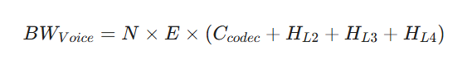 | (1.1)
де:
- N – кількість абонентів (наприклад, 50 менеджерів);
- E – навантаження в Ерлангах (ймовірність активної розмови, приймаємо 0.3 для кол-центру);
- C_{codec} - бітрейт кодека (G.711 = 64 кбіт/с);
- H_{L2..L4} – накладні витрати заголовків (Ethernet, IP, UDP, RTP), що становлять близько 24-30 кбіт/с.
Сумарна смуга для одного виклику становить ~ 87.2 кбіт/с.
Хоча ця цифра здається невеликою, вона вимагає гарантованої (committed) смуги без черг.
При розрахунку смуги пропускання для передачі даних та відео було враховано, що відеоконференції у форматі HD (720p/1080p) генерують потік від 2 до 4 Мбіт/с на кожну сесію. Враховуючи одночасну роботу 5–10 відеопотоків та активний обмін файлами з серверами 1С/BAS, вимоги до магістральних каналів (Uplinks) формулюються наступним чином[8]:
- рівень доступу (Access Layer): 1 Гбіт/с до кінцевого користувача (стандарт Gigabit Ethernet 1000BASE-T);
- рівень розподілу/ядра (Core Layer): Мінімум 10 Гбіт/с (стандарт 10GBASE-SR) для агрегації трафіку від комутаторів доступу, щоб уникнути переповнення буферів (buffer overflow) та відкидання пакетів.

1.2.2. Вимоги до надійності та відмовостійкості. Оскільки логістичний бізнес працює цілодобово (24/7), будь-яка зупинка мережі призводить до зупинки складських процесів, затримок відвантажень та прямих фінансових втрат. Тому головною вимогою до проектованої мережі є забезпечення високої доступності сервісів (High Availability).
Цільовим показником є безперервна робота мережі протягом 99.99% часу. На практиці це означає, що мережа повинна бути стійкою до збоїв обладнання або обривів кабелів. Для досягнення такої надійності недостатньо просто використовувати якісне обладнання, необхідно впровадити архітектурне резервування (надмірність) на всіх рівнях:
Резервування шлюзів забезпечується через використання двох маршрутизаторів та впровадження протоколів класу FHRP, таких як HSRP або VRRP. Якщо головний маршрутизатор вийде з ладу, запасний автоматично перехопить трафік за кілька секунд, і користувачі цього навіть не помітять [7].
Резервування каналів реалізується за допомогою технології EtherChannel (LACP), яка дозволяє об'єднати декілька фізичних кабелів в один логічний канал. Якщо один кабель буде пошкоджено, дані продовжать передаватися через інші без розриву з'єднання [7].
Резервування маршрутів базується на використанні протоколів швидкої збіжності, таких як RSTP на рівні комутаторів та OSPF на рівні маршрутизаторів, які автоматично знаходять обхідні шляхи у разі аварії на основній лінії зв'язку [7].

1.2.3. Вимоги до якості обслуговування (QoS). В умовах конвергентної мережі, де голос, відео та дані передаються через єдине фізичне середовище, виникає конкуренція за ресурси. Для забезпечення якісної роботи додатків реального часу необхідно дотримуватися параметрів SLA, регламентованих рекомендаціями ITU-T G.1010 та Y.1541 [8].
Вимоги до параметрів передачі для різних класів трафіку наведено в Таблиці 1.2.
Таблиця 1.2 – Параметри якості обслуговування (SLA) згідно ITU-T Y.1541
Клас QoS | Тип трафіку | Затримка (Latency) | Джиттер (Jitter) | Втрати пакетів (PLR) | Приклад додатків
Клас 0 | Real-Time, Інтерактивний | ≤ 150 мс | ≤ 30 мс | < 10⁻³ (0.1%) | VoIP, Відеоконференції
Клас 1 | Real-Time, Потоковий | ≤ 400 мс | ≤ 50 мс | < 10-3 (0.1%) | IPTV, Відеонагляд
Клас 2 | Транзакційні дані | ≤ 100 мс | Не норм. | < 10-3 (0.1%) | Сигналізація SIP, OSPF
Клас 3 | Критичні дані | ≤ 400 мс | Не норм. | < 10-3 (0.1%) | ERP, WMS, SQL
Клас 5 | Best Effort | Не норм. | Не норм. | Не норм. | E-mail, Web, FTP

Для реалізації цих вимог буде використано модель DiffServ (Differentiated Services), яка передбачає класифікацію та маркування трафіку на кордоні мережі (DSCP marking) та застосування політик управління чергами (LLQ/CBWFQ) на вузлах комутації [8].

1.2.4. Вимоги до інформаційної безпеки (Defense-in-Depth). В умовах зростання кількості кіберзагроз та спрямованих атак на корпоративний сектор, система захисту мережі ТОВ «УкрЛогістикГруп» повинна базуватися на концепції «Глибокого захисту» (Defense-in-Depth). Цей підхід, регламентований міжнародними стандартами ISO/IEC 27001 та рекомендаціями NIST SP 800-53, передбачає створення багаторівневої системи оборони, де компрометація одного рівня не призводить до зламу всієї системи [9].
Система безпеки проектується за трьома стратегічними напрямками (площинами захисту):
- Захист доступу до мережі (Network Access Control). Перша лінія оборони повинна запобігати несанкціонованому підключенню пристроїв до мережевої інфраструктури.
Аутентифікація 802.1x базується на впровадженні протоколу IEEE 802.1x для всіх дротових та бездротових підключень. Кожен пристрій (Supplicant) перед отриманням доступу до мережі повинен пройти перевірку на сервері аутентифікації (RADIUS/TACACS+). Це унеможливлює підключення «сторонніх ноутбуків» у розетки офісу [9].
На комутаторах рівня доступу необхідно активувати функцію Port Security, яка обмежує кількість MAC-адрес на порту та блокує порт при виявленні невідомої адреси. Це захищає від атак типу MAC Flooding та підключення несанкціонованих хабів [9].
Для захисту від атак «Людина посередині» (Man-in-the-Middle), що базуються на підробці DHCP-сервера або ARP-спуфінгу, впроваджуються механізми DHCP Snooping та Dynamic ARP Inspection (DAI) [9].
- Конфіденційність та сегментація даних (Data Plane Security). Захист даних під час їх передачі та зберігання.
Для об'єднання офісів через публічну мережу Інтернет використовується технологія VPN. Згідно з вимогами до стійкості криптографічних алгоритмів, для шифрування каналів використовується симетричний алгоритм AES-256 (Advanced Encryption Standard), який на даний момент вважається стійким до злому. Цілісність даних забезпечується алгоритмом хешування SHA-256 [9].
Використання VLAN для розділення користувацького трафіку. Для критично важливих зон (наприклад, гостьовий Wi-Fi або фінансовий відділ) застосовується технологія VRF-Lite (Virtual Routing and Forwarding), яка створює ізольовані таблиці маршрутизації, повністю виключаючи можливість перетину трафіку між сегментами без проходження через міжмережевий екран (Firewall) [9].
- Захист інфраструктури мережі (Control & Management Plane Protection). Захист самих мережевих пристроїв (маршрутизаторів та комутаторів) від атак, спрямованих на виведення їх з ладу.
Технологія CoPP (Control Plane Policing) захищає центральний процесор (CPU) маршрутизатора від надмірної кількості службового трафіку (наприклад, при DDoS-атаці). Вона обмежує швидкість пакетів, що надходять на обробку до CPU, гарантуючи стабільність роботи протоколів управління [9].
Автентифікація маршрутизації впроваджується для запобігання впровадженню в мережу фальшивих маршрутів зловмисниками, налаштовується криптографічна автентифікація сусідів у протоколі OSPF (з використанням хеш-функції MD5 або SHA) [9].
Захищене управління базується на повній відмові від нешифрованих протоколів (Telnet, HTTP) на користь захищених аналогів (SSHv2, HTTPS) для адміністрування обладнання [9].

1.3. Огляд архітектурних моделей та принципів побудови корпоративних мереж

Проектування сучасної інформаційно-телекомунікаційної системи (ІТС) підприємства є складним інженерним завданням, яке неможливе без застосування глибокого системного підходу, що базується на використанні загальноприйнятих еталонних архітектурних моделей. Використання стандартизованих протоколів та чітких ієрархічних принципів побудови дозволяє забезпечити детерміновану поведінку мережі, її гнучку масштабованість у майбутньому, високий рівень керованості та, що є критично важливим в умовах сучасного ринку, повну інтероперабельність обладнання від різних виробників. У даному підрозділі проведено детальний аналіз фундаментальних моделей мережевої взаємодії та науково обґрунтовано вибір архітектури для корпоративної мережі ТОВ «УкрЛогістикГруп».

1.3.1. Системний аналіз еталонної моделі OSI як теоретичного базису. Фундаментальною теоретичною основою для розуміння всіх процесів обміну даними, що відбуваються у гетерогенних комп'ютерних мережах, безумовно виступає Еталонна модель взаємодії відкритих систем (OSI Reference Model). Ця модель була розроблена Міжнародною організацією зі стандартизації (ISO) та офіційно закріплена у стандарті ISO/IEC 7498-1. Незважаючи на той факт, що сучасні телекомунікаційні мережі фактично функціонують на базі практичного стеку протоколів TCP/IP, модель OSI залишається незамінним методологічним інструментом, який дозволяє декомпозувати надзвичайно складний процес мережевої комунікації на сім логічних рівнів [10].
В рамках проектування корпоративної мережі логістичного підприємства критично важливим є глибокий аналіз нижніх чотирьох рівнів моделі, які безпосередньо відповідають за транспортування даних.
Фізичний рівень (L1 – Physical Layer) визначає механічні, електричні, процедурні та функціональні характеристики фізичного середовища передачі даних. Його основна функція полягає у передачі неструктурованого потоку бітів через фізичний канал зв'язку. Саме на цьому рівні в проекті вирішуються питання вибору типу кабельної системи, кодування сигналів та фізичної топології. Зокрема, для даного проекту було обрано використання стандартів IEEE 802.3ab (1000BASE-T) для мідних ліній на основі витої пари категорій 5e або 6, а також IEEE 802.11ax для організації бездротового середовища [10].
Канальний рівень (L2 – Data Link Layer) відповідає за надійну передачу кадрів даних (Frames) між безпосередньо з'єднаними вузлами мережі. На цьому рівні реалізуються такі критичні функції, як фізична адресація за допомогою MAC-адрес, формування кадрів, виявлення помилок за допомогою контрольної суми та управління доступом до середовища передачі. У контексті проектованої мережі саме на канальному рівні функціонують комутатори та реалізуються технології віртуальних локальних мереж (VLAN) відповідно до стандарту 802.1Q [10].
Мережевий рівень (L3 – Network Layer) забезпечує логічну адресацію та маршрутизацію пакетів через складену мережу. Ключовим завданням цього рівня є визначення оптимального маршруту від джерела до отримувача на основі складних метрик протоколів маршрутизації. У даному проекті на цьому рівні розгортається протокол IPv4 для адресації хостів та протокол динамічної маршрутизації OSPFv2 для забезпечення автоматичного обміну маршрутною інформацією між територіально віддаленими філіями [10].
Транспортний рівень (L4 – Transport Layer) завершує транспортний блок, забезпечуючи прозору передачу даних між кінцевими системами, контроль цілісності та управління потоком. Тут відбувається сегментація даних та встановлення логічних з'єднань за допомогою портів. Для критично важливих бізнес-додатків, таких як ERP або WMS, використовується протокол TCP, що гарантує доставку. Водночас, для трафіку реального часу (VoIP) застосовується протокол UDP, який забезпечує передачу з мінімальними затримками [10].

1.3.2. Порівняльний аналіз стеку TCP/IP та його роль у проекті. Варто підкреслити, що на відміну від теоретичної моделі OSI, модель TCP/IP (також відома як модель DoD) є практичним промисловим стандартом, на якому побудована глобальна мережа Інтернет. Вона має більш компактну структуру і складається з чотирьох рівнів: рівня мережевого доступу, мережевого рівня, транспортного рівня та прикладного рівня. Розуміння тонких відмінностей та взаємозв'язку між цими моделями є абсолютно необхідним для коректного налаштування списків контролю доступу (ACL) та глибокого аналізу трафіку за допомогою спеціалізованих програмних засобів [11].

1.3.3. Обґрунтування вибору ієрархічної моделі проектування (Cisco Enterprise Architecture). Проведений передпроектний аудит організаційної структури підприємства дозволив класифікувати його як територіально розподілену систему з чітко вираженою ієрархічною моделлю управління. Топологія майбутньої мережі повинна ізоморфно відображати адміністративну структуру компанії, яка складається з двох ключових вузлів, що функціонують у гетерогенному середовищі та знаходяться на значній відстані один від одного.
Вузол 1: Центральний офіс (Headquarters – HQ), місто Київ. Центральний офіс виступає адміністративним ядром та мозковим центром корпоративної інформаційної системи. Він розташований в окремій триповерховій будівлі капітального типу із залізобетонними перекриттями, що створює певні особливості для планування бездротових мереж. Функціональне призначення даного вузла полягає у стратегічному управлінні компанією, фінансовому контролі та централізованій обробці даних.
Розглянемо детальну структуру розміщення підрозділів, оскільки це безпосередньо впливає на проектування кабельної системи та сегментацію мережі.
Перший поверх (Технічний та безпековий кластер). Тут розміщено службу фізичної охорони, яка використовує систему IP-відеоспостереження, що генерує постійний потік відеоданих. Також на цьому поверсі розташована серверна кімната (MDF – Main Distribution Frame) – серце мережі. Це спеціалізоване приміщення з системою кондиціювання та гарантованого електроживлення, де сходяться зовнішні канали зв'язку від провайдерів Інтернету та розміщується ядро мережі (маршрутизатори, центральні комутатори, сервери).
Другий поверх (Комерційний кластер). Поверх повністю займають відділ продажів та контакт-центр. Робота організована за принципом «Open Space» (відкритий простір). Особливістю даного поверху є надзвичайно висока щільність розміщення робочих місць на квадратний метр. Співробітники активно використовують IP-телефонію та CRM-системи, що створює високе навантаження на мережу.
Третій поверх (Адміністративний кластер). Тут розташовані кабінети топ-менеджменту, бухгалтерія, юридичний відділ та відділ кадрів (HR). Для цього сегменту ключовою вимогою є не стільки швидкість, скільки конфіденційність. Комп'ютери бухгалтерії повинні бути суворо ізольовані від загальної мережі, щоб унеможливити несанкціонований доступ до фінансових даних.
Вузол 2: Регіональна філія та Логістичний хаб (Branch Office), місто Львів. Цей об'єкт є логістичним центром, що поєднує адміністративні функції регіонального представництва з виробничими складськими процесами.
• офісна частина: Невелика кількість робочих місць для адміністратора філії та регіональних менеджерів;
• складський комплекс: Це приміщення класу «А» площею 2000 м² з висотними металевими стелажами. Наявність великої кількості металу створює складну електромагнітну обстановку (ефект екранування та перевідбиття сигналу). Основними «користувачами» мережі тут є не люди за столами, а мобільні працівники з бездротовими терміналами збору даних (ТЗД), які постійно переміщуються складом «пласка» структура мережі, де всі комутатори з'єднані послідовно або довільно без чіткої ієрархії, неминуче призводить до низки серйозних проблем. Серед них — неконтрольоване поширення широкомовних штормів, надзвичайна складність в управлінні та пошуку несправностей. Для вирішення цих проблем корпорація Cisco Systems розробила концепцію ієрархічного модульного дизайну, яка передбачає поділ мережі на три функціональні рівні.
Рівень ядра (Core Layer) виступає високошвидкісною магістраллю мережі. Головною метою є комутація пакетів з максимально можливою швидкістю без виконання ресурсомістких операцій (таких як фільтрація ACL), щоб уникнути затримок.
Рівень розподілу (Distribution Layer) слугує інтелектуальною межею мережі. Тут відбувається агрегація маршрутів, реалізація політик безпеки, налаштування QoS та маршрутизація між VLAN (Inter-VLAN Routing).
Рівень доступу (Access Layer) забезпечує безпосереднє підключення кінцевих користувачів. Тут реалізуються функції безпеки портів (Port Security), маркування трафіку та живлення пристроїв через PoE.
Проте, враховуючи масштаб проектованої мережі ТОВ «УкрЛогістикГруп», яка налічує близько 150-200 активних портів, а також обмеження бюджету на впровадження, розгортання повноцінного окремого рівня ядра з виділеними дорогими комутаторами є економічно недоцільним.
Тому в проекті було прийнято стратегічне рішення застосувати архітектуру «Згорнутого ядра» (Collapsed Core). У цій топології функції рівнів ядра та розподілу логічно та фізично об'єднуються в одному потужному пристрої або стеку пристроїв. Такий підхід дозволяє суттєво зменшити капітальні витрати на закупівлю обладнання та операційні витрати на його обслуговування, при цьому спрощуючи фізичну топологію мережі без втрати функціональності логічного розділення та маршрутизації.
Таке рішення має ряд критичних технічних та економічних переваг для мереж середнього масштабу (SMB):
Оптимізація шляху трафіку: У класичній трирівневій моделі трафік між користувачами різних VLAN проходить шлях «Доступ > Розподіл > Ядро > Розподіл > Доступ». У моделі Collapsed Core шлях скорочується до «Доступ > Згорнуте Ядро > Доступ». Це зменшує кількість переходів (hops) та знижує загальну затримку (latency), що є критично важливим для VoIP-трафіку.
Спрощення адміністрування: Зменшення кількості фізичних пристроїв спрощує схему логічних з'єднань, зменшує кількість точок відмови та полегшує процес конфігурації протоколів маршрутизації та STP.
Висока відмовостійкість: Реалізація згорнутого ядра на базі технологій стекування (наприклад, Cisco StackWise) дозволяє створити єдиний логічний комутатор з кількох фізичних. Це забезпечує безперервність роботи мережі навіть при виході з ладу одного з фізичних комутаторів ядра, оскільки площина управління (Control Plane) та площина даних (Data Plane) резервуються.

1.3.4. Топологічний аналіз та фізична архітектура зв'язків. На основі обраної ієрархічної моделі, фізична топологія локальної мережі будується за принципом «Розширена Зірка» (Extended Star). Центром цієї зірки виступає комутатор рівня Ядра/Розподілу, а променями є комутатори рівня доступу.
З'єднання між Центральним офісом у Києві та Філією у Львові реалізується за топологією «Точка-Точка» через віртуальний тунель VPN поверх публічної мережі Інтернет. Для підвищення надійності, з'єднання між комутаторами рівня доступу та ядром виконуються подвійними лініями зв'язку з використанням технології агрегації каналів LACP, що дозволяє не лише збільшити пропускну здатність, але й забезпечити гаряче резервування каналів [12].

1.4. Аналіз та обґрунтування вибору технологій канального рівня

У сучасній архітектурі телекомунікаційних систем канальний рівень (Data Link Layer) моделі OSI виступає критично важливою ланкою, що забезпечує безпосередню доставку даних між вузлами в межах локального сегмента, контроль доступу до середовища передачі та базову логічну структуризацію мережі. Ефективність, масштабованість та надійність корпоративної інфраструктури безпосередньо залежать від технологічних рішень, імплементованих на цьому рівні. Даний розділ магістерської дисертації присвячений вичерпному аналізу та обґрунтуванню вибору технологій L2, що формують фундамент проектованої мережі. Дослідження охоплює фізичні середовища передачі в контексті стандартів Ethernet, механізми віртуалізації локальних мереж (VLAN) та протоколи забезпечення відмовостійкості й запобігання петлям комутації (STP/RSTP/MSTP).

1.4.1. Технології Ethernet та аналіз кабельних систем: Оптичні середовища проти мідних провідників. Вибір фізичного середовища передачі даних (Layer 1) є фундаментальним етапом проектування, який детермінує граничні експлуатаційні характеристики мережі: пропускну здатність, допустиму дальність передачі сигналу, стійкість до електромагнітних впливів та загальну вартість володіння (TCO). Незважаючи на стрімкий розвиток бездротових технологій, кабельне середовище залишається основою для побудови надійних магістралей та підключення стаціонарних робочих місць.
Глибокий аналіз мідних кабельних систем (Twisted Pair) показує, що мідна вита пара (Twisted Pair) залишається домінуючим стандартом для організації горизонтальної кабельної підсистеми («останньої милі» всередині будівель) завдяки балансу між вартістю, простотою монтажу та унікальній здатності передавати живлення разом із даними (Power over Ethernet). Еволюція стандартів TIA/EIA демонструє постійну боротьбу за розширення частотного діапазону та мінімізацію перехресних завад (Crosstalk) [13].
При розгляді порівняльної характеристики категорій кабелю варто зазначити, що категорія 5e (Cat5e) та Категорія 6 (Cat6) мають суттєві конструктивні відмінності. Стандарт Cat5e, що довгий час був базовим для мереж Gigabit Ethernet (1000BASE-T), забезпечує передачу даних у смузі частот до 100 МГц. Хоча він все ще зустрічається в застарілих інфраструктурах, його характеристики є граничними для сучасних вимог. Натомість, кабель Cat6 пропонує розширену смугу пропускання до 250 МГц. Ключовою конструктивною інновацією Cat6 стало введення фізичного сепаратора (пластикового хрестоподібного роздільника або «spline») між чотирма парами провідників. Цей елемент значно зменшує перехресні завади (NEXT - Near-End Crosstalk) між парами, що дозволяє досягти кращого співвідношення сигнал/шум [13].
Важливо відзначити нюанси пропускної здатності Cat6: хоча він гарантує 1 Гбіт/с на відстані до 100 метрів (аналогічно Cat5e), він також здатний підтримувати стандарт 10GBASE-T (10 Гбіт/с), але на значно менших відстанях – зазвичай від 37 до 55 метрів, залежно від умов зовнішніх електромагнітних завад (Alien Crosstalk). Це робить Cat6 перехідним, але не ідеальним варіантом для мереж, що планують міграцію на 10G [13].
Для сучасних корпоративних мереж, особливо тих, що проектуються з запасом на майбутнє, стандартом де-факто став Cat6A. Ратифікований у 2009 році (стандарт ANSI/TIA-568.2-D), цей тип кабелю подвоює смугу пропускання до 500 МГц порівняно з Cat6. Критичною перевагою Cat6A є гарантована підтримка швидкості 10 Гбіт/с на повній відстані сегмента структурованої кабельної мережі (100 метрів). Це досягається завдяки більш жорстким допускам на скрутку пар (tighter twist rates) та покращеним методам екранування або збільшенню відстані між провідниками для боротьби з Alien Crosstalk – завадами від сусідніх кабелів у щільних пучках [13].
Кабель Cat7 (ISO/IEC 11801 Class F) забезпечує смугу до 600 МГц і використовує індивідуальне екранування кожної пари (S/FTP), що робить його надзвичайно стійким до шумів. Проте він не отримав широкого визнання в середовищі TIA/EIA як масовий стандарт для конекторів RJ-45, часто вимагаючи пропрієтарних роз'ємів типу TERA або GG45 для реалізації повного потенціалу, що обмежує його сумісність з активним обладнанням [13].
На вершині еволюції мідних середовищ знаходиться Cat8. Цей стандарт призначений для найвимогливіших застосувань, переважно в центрах обробки даних (ЦОД). Cat8 підтримує частотний діапазон до 2000 МГц (2 ГГц) і забезпечує передачу даних на швидкостях 25 Гбіт/с або 40 Гбіт/с. Однак, фізичні обмеження міді на таких частотах обмежують максимальну довжину каналу всього 30 метрами. Це робить Cat8 ідеальним для з'єднань «Switch-to-Server» в межах стійки (Top of Rack), але непридатним для класичної офісної розводки [13].
У сучасному проектуванні мереж фактор підтримки PoE стає не менш важливим, ніж швидкість передачі даних. Із впровадженням стандартів IEEE 802.3bt (PoE++), що дозволяють передавати до 90-100 Вт потужності на кінцевий пристрій, виникає проблема значного нагріву кабельних джгутів [14].
Кабелі Cat6A демонструють значні переваги над Cat5e та Cat6 у контексті високопотужного PoE (Табл. 1.3).
- Діаметр провідника: Cat6A зазвичай використовує провідники калібру 23 AWG, які є товстішими за 24 AWG у Cat5e. Більший діаметр зменшує опір постійному струму, що мінімізує втрати потужності та виділення тепла [13].
- Розсіювання тепла: Завдяки кращій ізоляції та конструктивним особливостям, Cat6A ефективніше розсіює тепло. Це критично важливо, оскільки перегрів кабелю призводить до збільшення загасання сигналу (Insertion Loss), що може скоротити ефективну довжину лінку нижче нормативних 100 метрів. Для сучасних точок доступу Wi-Fi 6/7 та камер відеоспостереження з підігрівом/PTZ використання Cat6A є питанням не лише швидкості, а й фізичної безпеки та стабільності живлення [13].
Таблиця 1.3 – Порівняльна характеристика мідних кабелів
Параметр | Cat5e | Cat6 | Cat6A | Cat8
Смуга частот | 100 МГц | 250 МГц | 500 МГц | 2000 МГц
Швидкість (Max) | 1 Гбіт/с | 10 Гбіт/с (до 37-55м) | 10 Гбіт/с | 25/40 Гбіт/с
Max відстань @ Max Speed | 100 м | 37-55 м | 100 м | 30 м
PoE термостійкість | Низька | Середня | Висока | Висока
Типове застосування | Legacy мережі | Офіси (бюджет) | Сучасні офіси, Wi-Fi 6 | ЦОД (Top of Rack)

Для магістральних з'єднань (Backbone), з'єднань між розподільчими пунктами та високошвидкісних лінків у ЦОД використання міді є неможливим через обмеження відстані та пропускної здатності. Оптика забезпечує імунітет до електромагнітних завад і величезний запас пропускної здатності.
Багатомодове волокно (Multimode Fiber - MMF) характеризується великим діаметром світлопровідної серцевини (50 або 62.5 мікрон), що дозволяє розповсюджуватися багатьом модам світла одночасно. Це спрощує введення світла у волокно і дозволяє використовувати дешевші джерела випромінювання (LED у минулому, VCSEL - лазери поверхневого випромінювання - сьогодні) [15].
- OM1 (62.5 мкм): Застарілий стандарт, оптимізований для LED-джерел. Має низьку модальну смугу пропускання (200 МГц·км) і обмежений відстанню 33 метри для 10 Гбіт/с. Не рекомендований для нових проектів [15];
- OM2 (50 мкм): Також використовує LED, але з меншою серцевиною. Дозволяє 10 Гбіт/с на відстані до 82 метрів [15];
- OM3 (Laser Optimized MMF): Перший стандарт, оптимізований для лазерів VCSEL (850 нм). Забезпечує передачу 10 Гбіт/с на відстань до 300 метрів та 40/100 Гбіт/с на відстань до 100 метрів. Це найпопулярніший вибір для існуючих ЦОД [15];
- OM4: Покращена версія OM3 з вищою модальною смугою пропускання (4700 МГц·км проти 2000 у OM3). Це дозволяє збільшити дистанцію 10G Ethernet до 400-550 метрів і 100G до 150 метрів [15];
- OM5 (Wideband Multimode Fiber): Революційний крок у розвитку MMF. На відміну від попередників, OM5 розроблено для підтримки технології мультиплексування з поділом за довжиною хвилі (SWDM - Short Wave Division Multiplexing). Якщо OM3/4 працюють переважно на одній довжині хвилі (850 нм), то OM5 оптимізовано для передачі чотирьох довжин хвиль у діапазоні 850–953 нм. Це дозволяє передавати 400 Гбіт/с або навіть більше, використовуючи ту саму кількість волокон, що й для 10/40G, значно економлячи простір у кабельних лотках ЦОД [15].
Одномодове волокно має надзвичайно тонку серцевину (близько 9 мікрон), що дозволяє проходити лише одній моді світла. Це практично усуває проблему модової дисперсії, дозволяючи передавати сигнал на величезні відстані [16].
OS1 vs OS2:
- OS1: Традиційно використовується у внутрішніх приміщеннях (tight-buffered конструкція). Має вище загасання (близько 1.5 дБ/км) [16];
- OS2: Оптимізоване для зовнішнього та універсального використання (loose-tube конструкція), з низьким загасанням (0.4 дБ/км). Саме OS2 є стандартом для сучасних інфраструктур, що потребують лінків довжиною понад 300-400 метрів (наприклад, між корпусами кампусу) [16].
Історично склалася парадигма: «Багатомодове волокно дешеве в активному обладнанні, але дороге у виробництві кабелю; Одномодове – навпаки». Трансивери для SMF (використовують потужні лазери Fabry-Perot або DFB) коштували в рази дорожче за VCSEL-модулі для MMF [16].
Однак аналіз ринку 2024-2025 років вказує на зміну цієї тенденції. Технології кремнієвої фотоніки (Silicon Photonics) значно здешевили виробництво одномодових трансиверів. Хоча різниця в ціні зберігається (1.5-4 рази), вартість самого кабелю OS2 значно нижча за OM4/OM5. Для великих підприємств стратегія все частіше схиляється до «Single-mode Everywhere». Це пояснюється тим, що OS2 знімає будь-які обмеження на майбутнє зростання швидкостей. Якщо сьогодні прокласти OM4, перехід на 400G може вимагати заміни кабелю через обмеження відстані до 100-150 метрів. OS2 гарантує роботу на будь-якій швидкості (100G/400G/800G) на дистанціях до 10 км і більше, забезпечуючи «future-proof» інвестицію [16].

1.4.2. Віртуальні локальні мережі (VLAN): Стандарт IEEE 802.1Q. Технологія VLAN (Virtual Local Area Network) є ключовим інструментом логічної сегментації на рівні L2. Вона дозволяє розбити єдиний фізичний комутатор або мережу комутаторів на ізольовані широкомовні домени (Broadcast Domains). Це має критичне значення для безпеки (ізоляція відділів), продуктивності (обмеження широкомовного шторму) та керованості (логічне групування незалежно від фізичного розташування) [17].
На відміну від пропрієтарного протоколу Cisco ISL (Inter-Switch Link), який інкапсулював весь кадр, стандарт IEEE 802.1Q використовує метод внутрішнього тегування (tagging). У заголовок Ethernet-кадру вставляється додаткове 4-байтове поле. Воно розміщується між полем адреси джерела (Source MAC) та полем типу протоколу/довжини (EtherType/Length) [18].
Структура тегу 802.1Q об'ємом 4 байти складається з кількох ключових елементів, що забезпечують логічну сегментацію трафіку.
Полу TPID (Tag Protocol Identifier) займає 16 біт і містить фіксоване значення 0x8100. Його функція – повідомити комутатору, що кадр є тегованим. Стандартний Ethernet-кадр на цьому місці містить EtherType. Коли комутатор зчитує 0x8100, він розуміє, що наступні байти – це не дані, а інформація про належність до VLAN. Це забезпечує сумісність: пристрої, що не розуміють 802.1Q, відкинуть такий кадр як «невідомий протокол» або помилковий (oversized), якщо тег збільшить довжину кадру понад 1518 байт (хоча сучасні стандарти дозволяють «baby giants» до 1522 байт) [18].
Поле TCI (Tag Control Information) також має об’єм 16 біт і несе основне навантаження і складається з трьох підполів.
Підполе PCP (Priority Code Point) об’ємом 3 біти використовується для реалізації механізмів якості обслуговування (QoS) згідно зі стандартом IEEE 802.1p. Три біти дозволяють закодувати 8 рівнів пріоритету (від 0 до 7), що дозволяє, наприклад, надавати перевагу голосовому трафіку (VoIP) над передачею файлів [18].
Індикатор DEI (Drop Eligible Indicator) об’ємом 1 біт, раніше відомий як CFI (Canonical Format Indicator) використовується для позначення кадрів, які можна відкинути в першу чергу при перевантаженні каналу (congestion), забезпечуючи більш гнучке керування трафіком [18].
Найбільш важливим елементом є VID (VLAN Identifier) об’ємом 12 біт, що вказує номер VLAN. 12 біт дозволяють адресувати 2¹² = 4096 ідентифікаторів. Значення 0 та 4095 зарезервовані, отже, доступний діапазон для користувача – від 1 до 4094 [18].
Особливістю стандарту 802.1Q є концепція Native VLAN (рідна VLAN). Трафік, що належить до Native VLAN, передається через магістральний канал (Trunk) без тегу 802.1Q. Це було зроблено для зворотної сумісності з пристроями (наприклад, хабами або простими мережевими картами), які не розуміють тегування. За замовчуванням у більшості вендорів (Cisco, HP) Native VLAN – це VLAN 1 [17].
Ця архітектурна особливість створює серйозну вразливість, відому як VLAN Hopping (стрибок між VLAN), яка може бути реалізована двома основними методами. Метод Switch Spoofing базується на емуляції зловмисником роботи протоколу узгодження транків, наприклад Cisco DTP, що дозволяє комп'ютеру зловмисника домовитися про створення транкового каналу та отримати доступ до всіх віртуальних мереж. Основним захистом від такої атаки є повне відключення протоколу DTP командою switchport nonegotiate та жорстке задання режиму порту як access для всіх кінцевих користувачів [17].
Другим методом є Double Tagging (подвійне тегування), що представляє собою більш витончену атаку, яка експлуатує механізм обробки Native VLAN. У цьому випадку зловмисник, перебуваючи у Native VLAN, відправляє кадр із двома тегами, де зовнішній тег збігається з ідентифікатором Native VLAN. Перший комутатор при отриманні кадру знімає зовнішній тег перед відправкою у транк, внаслідок чого другий комутатор отримує кадр лише з внутрішнім тегом і комутує його у захищену цільову мережу. Таким чином, зловмисник отримує можливість однонаправленої відправки даних у закриті сегменти мережі, що потребує впровадження суворих політик ізоляції Native VLAN [17].
Для нівелювання цих ризиків у розроблюваній системі необхідно впровадити низку заходів, серед яких критично важливим є зміна Native VLAN. Категорично заборонено використовувати стандартну VLAN 1 як рідну мережу; замість цього слід створити окрему невикористовувану віртуальну мережу, наприклад VLAN 999, і призначити її як Native для всіх транкових портів інфраструктури. Оскільки у цій мережі відсутні реальні порти доступу, зловмисник втрачає можливість фізичного або логічного підключення до неї для початку атаки [17].
Також ефективним рішенням є примусове тегування Native VLAN, що підтримується сучасними комутаторами. У середовищі Cisco IOS це реалізується глобальною командою vlan dot1q tag native, яка змушує пристрій зберігати тег навіть для трафіку рідної віртуальної мережі. Це робить атаку подвійного тегування технічно неможливою, оскільки перший комутатор у ланцюзі не видалятиме зовнішній тег, і він не буде помилково прийнятий наступним вузлом як нетегований кадр [17].

1.4.3. Протоколи запобігання петлям: Еволюція від STP до MSTP. У корпоративних мережах наявність надлишкових фізичних з'єднань є обов'язковою, але в комутованих мережах L2 замкнені контури призводять до «широкомовних штормів». Сімейство протоколів Spanning Tree вирішує цю проблему.
Важливим аспектом забезпечення відмовостійкості на канальному рівні є використання протоколів сімейства Spanning Tree. Класичний протокол STP (IEEE 802.1D) базується на виборах кореневого комутатора, проте через тривалий процес збіжності, який може досягати 50 секунд, він є малоефективним для сучасних інфраструктур. Натомість протокол Rapid Spanning Tree Protocol (RSTP - IEEE 802.1w) забезпечує час відновлення мережі менше однієї секунди завдяки механізму активного узгодження на лінках типу Point-to-Point. Цей процес включає ініціацію через запит Proposal, фазу синхронізації суміжних вузлів та отримання відповіді Agreement, що дозволяє порту миттєво перейти у стан пересилання без очікування таймерів. У проектах з великою кількістю віртуальних мереж доцільним є використання Multiple Spanning Tree Protocol (MSTP - IEEE 802.1s). Цей стандарт дозволяє створювати кілька екземплярів STP, до кожного з яких прив’язується група VLAN, що забезпечує ефективне балансування навантаження між фізичними каналами та значно знижує навантаження на центральний процесор мережевого обладнання порівняно з побудовою окремого дерева для кожної віртуальної мережі [18].

1.5. Аналіз та обґрунтування вибору технологій мережевого рівня

Проектування сучасної мультисервісної корпоративної мережі (Enterprise Network) вимагає глибокого та всебічного підходу до вибору технологій мережевого рівня (Layer 3 моделі OSI). Цей рівень є фундаментом, що забезпечує логічну адресацію, маршрутизацію пакетів та загальну зв'язність системи. Від правильності архітектурних рішень на цьому етапі безпосередньо залежать такі критичні параметри, як масштабованість інфраструктури, швидкість відновлення після збоїв (конвергенція), ефективність використання смуги пропускання та можливість інтеграції обладнання від різних виробників. У даному розділі магістерської роботи проводиться вичерпний порівняльний аналіз протоколів динамічної маршрутизації, обґрунтовується вибір протоколу OSPFv2 як оптимального рішення для внутрішньої маршрутизації (IGP), а також детально розглядаються механізми оптимізації адресного простору IPv4 за допомогою технологій VLSM та CIDR.

1.5.1. Порівняльний аналіз протоколів динамічної маршрутизації (RIP, EIGRP, OSPF, BGP). Вибір протоколу маршрутизації не є тривіальним завданням і вимагає врахування безлічі факторів, включаючи розмір мережі, топологію, наявність резервних каналів, гетерогенність обладнання та вимоги до політик управління трафіком. Сучасний ландшафт мережевих протоколів пропонує кілька основних рішень, кожне з яких має унікальні алгоритмічні засади, переваги та обмеження. Для прийняття зваженого рішення необхідно провести детальний аналіз чотирьох ключових протоколів: RIP, EIGRP, OSPF та BGP.
Протоколи маршрутизації традиційно класифікують за двома основними критеріями: сферою застосування (або областю дії) та алгоритмом роботи. За сферою застосування виділяють протоколи внутрішнього шлюзу (Interior Gateway Protocols – IGP), які працюють в межах однієї автономної системи (AS), та протоколи зовнішнього шлюзу (Exterior Gateway Protocols – EGP), що забезпечують маршрутизацію між різними автономними системами. До категорії IGP належать RIP, EIGRP та OSPF, тоді як єдиним актуальним представником EGP є протокол BGP [19].
За алгоритмічним підходом протоколи поділяються на:
- Дистанційно-векторні (Distance Vector): Маршрутизатори обмінюються інформацією про відстань (метрику) та вектор (напрямок) до мережі призначення. Кожен вузол бачить мережу очима своїх сусідів [19].
- Стану каналу (Link-State): Кожен маршрутизатор будує повну топологічну карту мережі, обмінюючись інформацією про стан своїх локальних каналів, і самостійно розраховує найкоротший шлях [19].
- Гібридні (Hybrid) або вдосконалені дистанційно-векторні: Поєднують риси обох попередніх типів (наприклад, EIGRP) [19].
- Вектора шляху (Path Vector): Оперують атрибутами шляху, що включають список пройдених автономних систем, для запобігання петлям маршрутизації у глобальному масштабі (BGP) [19].
Аналіз протоколу RIP (Routing Information Protocol) показує, що він є одним із найстаріших протоколів маршрутизації, який базується на алгоритмі Беллмана-Форда та належить до класу дистанційно-векторних протоколів, використовуючи кількість хопів як єдину метрику. Алгоритмічні особливості та обмеження RIP зумовлені його фундаментальною простотою, що історично робило його популярним для малих мереж, проте накладало суттєві обмеження на масштабованість, оскільки максимальна допустима кількість хопів становить 15. Повільна конвергенція через фіксовані 30-секундні інтервали розсилки повної таблиці маршрутизації призводить до ризику утворення тимчасових петель та низької швидкості реакції на зміни в топології порівняно з OSPF [19].
Примітивна метрика, яка повністю ігнорує пропускну здатність каналів, є критичним недоліком протоколу, оскільки він може вважати маршрут через вузький канал кращим лише через меншу кількість транзитних ділянок, що призводить до субоптимального використання мережевих ресурсів [19].
Незважаючи на те, що версія RIPv2 додала підтримку безкласової маршрутизації (VLSM) та аутентифікації, загальні алгоритмічні вади залишаються невирішеними, що робить протокол застарілим для сучасних корпоративних середовищ.
Аналіз протоколу EIGRP (Enhanced Interior Gateway Routing Protocol) вказує на те, що він є вдосконаленим дистанційно-векторним протоколом, розробленим компанією Cisco, який поєднує простоту налаштування зі швидкістю збіжності та надійністю протоколів стану каналу. Ключовою технологічною перевагою EIGRP є алгоритм DUAL, який забезпечує гарантовану відсутність петель маршрутизації та надзвичайно швидку конвергенцію завдяки зберіганню інформації не тільки про найкращий маршрут, а й про резервні шляхи, що задовольняють умову допустимості. На відміну від RIP, EIGRP використовує композитну метрику, яка враховує пропускну здатність, затримку, навантаження та надійність каналу, що дозволяє пристроям обирати оптимальні маршрути на основі реального стану мережі. Унікальною особливістю протоколу є можливість балансування навантаження з нерівною вартістю, що дозволяє ефективно використовувати всі доступні фізичні канали. Проте суттєвим недоліком залишається проблема пропрієтарності, оскільки багато розширених функцій залишаються специфічними для обладнання Cisco, що створює ризики прив'язки до одного вендора та ускладнює проектування мультивендорних систем [19].
Аналіз протоколу OSPF (Open Shortest Path First) показує, що він є протоколом стану каналу (Link-State), описаним у стандарті RFC 2328, який базується на алгоритмі Дейкстри для побудови повного дерева найкоротших шляхів. Принцип роботи та переваги OSPF полягають у підтримці ідентичної бази даних стану каналів (LSDB) всіма маршрутизаторами в межах однієї зони, що забезпечує узгодженість рішень про маршрутизацію. Ієрархічний дизайн протоколу використовує концепцію зон для масштабування, де центральна магістральна зона 0 з'єднує всі інші сегменти, дозволяючи локалізувати поширення інформації про зміни в топології. Швидка конвергенція забезпечується використанням тригерних оновлень, які надсилаються миттєво при зміні стану каналу, що гарантує найменшу затримку та найвищу пропускну здатність у складних топологіях. Оскільки OSPF є відкритим стандартом, він підтримується всіма виробниками обладнання, що робить його універсальним вибором для корпоративних мереж. Серед недоліків протоколу варто відзначити високе споживання ресурсів процесора та пам'яті через складність виконання алгоритму SPF, а також необхідність ретельного планування дизайну зон та IP-адресації для оптимальної роботи системи [19].
Аналіз протоколу BGP (Border Gateway Protocol) свідчить про те, що він є протоколом зовнішнього шлюзу, який виступає фундаментом сучасного Інтернету, використовуючи алгоритм вектора шляху (Path Vector) для маршрутизації між автономними системами. Специфіка застосування BGP полягає в тому, що він не призначений для швидкої конвергенції або автоматичного виявлення внутрішньої топології, оскільки його головною метою є забезпечення стабільності глобальної маршрутизації та реалізація складних політик управління трафіком (Policy-Based Routing). Використання атрибутів шляху, таких як Local Preference, AS-Path, MED та Community, дозволяє адміністраторам гнучко керувати вхідними та вихідними потоками даних, що робить цей протокол незамінним інструментом для взаємодії з глобальними мережами провайдерів [19].
Для внутрішньої мережі підприємства (Enterprise LAN) використання BGP як основного протоколу є недоцільним через його повільну збіжність та надмірну складність налаштування. Його роль зазвичай обмежується точками стику з інтернет-провайдерами (Internet Edge) або для з'єднання географічно розподілених дата-центрів через WAN.
Узагальнений порівняльний аналіз ключових характеристик розглянутих протоколів наведено у Таблиці 1.4.
Таблиця 1.4 – Порівняльна матриця характеристик протоколів маршрутизації
Характеристика | RIP (v2) | EIGRP | OSPF (v2) | BGP
Тип алгоритму | Distance Vector | Hybrid (Advanced Distance Vector) | Link-State | Path Vector
Алгоритм розрахунку | Bellman-Ford | DUAL | Dijkstra (SPF) | Best Path Selection
Метрика | Hop Count (max 15) | Bandwidth, Delay, Load, Reliability | Cost (Bandwidth) | Attributes (AS-Path, etc.)
Швидкість конвергенції | Повільна | Дуже швидка | Швидка | Повільна (акцент на стабільність)
Масштабованість | Низька | Висока | Висока (ієрархічна) | Дуже висока (Global Internet)
Споживання ресурсів | Низьке | Середнє | Високе (CPU/RAM) | Середнє/Високе
Сумісність (Vendor Support) | Відкритий стандарт | Cisco Proprietary (обмежено відкритий) | Відкритий стандарт (IETF) | Відкритий стандарт (IETF)
Балансування навантаження | Equal Cost | Equal & Unequal Cost | Equal Cost | Policy Based
Сфера застосування | Малі/SOHO мережі | Корпоративні мережі (переважно Cisco) | Корпоративні мережі, ISP | WAN Edge, Інтернет

1.5.2. Обґрунтування вибору протоколу OSPFv2. Базуючись на результатах порівняльного аналізу, для реалізації мережевої інфраструктури в рамках магістерської роботи обрано протокол OSPFv2. Даний вибір є стратегічно обґрунтованим і базується на комплексі технічних та експлуатаційних переваг, які найкраще відповідають вимогам до сучасної, надійної та масштабованої корпоративної мережі.
Перевага відкритого стандарту та мультивендорність полягають у тому, що однією з критичних вимог до проектування довгострокових мережевих рішень є уникнення залежності від конкретного постачальника обладнання (vendor lock-in). На відміну від EIGRP, який, незважаючи на часткове відкриття коду, залишається домінуючим переважно в екосистемі Cisco і має обмежену функціональність на обладнанні інших вендорів, OSPF є повним відкритим стандартом, регламентованим IETF (RFC 2328). Це гарантує повну сумісність і коректну роботу в гетерогенних середовищах, дозволяючи інтегрувати маршрутизатори від Cisco, Juniper, Huawei, Arista та інших виробників без втрати функціональності [20].
Масштабованість та ієрархічна архітектура дозволяють проектованій мережі передбачати можливість розширення, оскільки OSPF пропонує чітку ієрархічну структуру через поділ на зони (Areas). Використання магістральної зони (Area 0) як ядра мережі та приєднання до неї інших зон дозволяє ефективно сегментувати мережу, що забезпечує зменшення розміру таблиць маршрутизації через виконання сумаризації маршрутів (route summarization) граничними маршрутизаторами (ABR) на межах зон, приховуючи детальну топологію однієї зони від іншої. Такий підхід також забезпечує локалізацію збоїв, коли проблеми з каналами (flapping links) в одній зоні не викликають перерахунку алгоритму SPF (Full SPF run) в інших зонах, що значно підвищує загальну стабільність мережі порівняно з пласкими мережами, такими як базові реалізації EIGRP або RIP, де будь-яка зміна може вплинути на всі пристрої в домені маршрутизації [20].
Продуктивність та конвергенція базуються на алгоритмі Дейкстри, що лежить в основі OSPF і забезпечує побудову топології без петель (loop-free topology). Кожен маршрутизатор має повну інформацію про структуру своєї зони завдяки синхронізованій базі LSDB, що дозволяє приймати рішення про маршрутизацію локально та миттєво реагувати на зміни. Дослідження продуктивності показують, що в складних топологіях OSPF забезпечує меншу затримку (latency) та вищу пропускну здатність (throughput) у порівнянні з RIP, який демонструє значну варіативність затримок. Хоча EIGRP може мати перевагу в швидкості конвергенції завдяки заздалегідь розрахованим резервним маршрутам (Feasible Successor), OSPF забезпечує достатньо швидку конвергенцію для більшості корпоративних застосувань, залишаючись при цьому відкритим стандартом [20].
Технічні аспекти налаштування та адаптація метрики є важливим етапом впровадження OSPF, де особлива увага приділяється коректному налаштуванню параметрів для оптимального вибору шляху. Стандартна формула розрахунку вартості (Cost) в OSPF виглядає наступним чином:
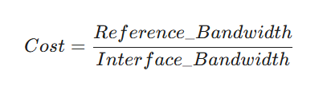
(1.2)
За замовчуванням базове значення пропускної здатності (Reference Bandwidth) становить 100 Мбіт/с (10⁸ біт/с). Це створює серйозну проблему в сучасних мережах: інтерфейси Fast Ethernet (100 Мбіт/с), Gigabit Ethernet (1 Гбіт/с) та 10 Gigabit Ethernet матимуть однакову вартість – 1, оскільки вартість не може бути меншою за одиницю.15 Це призводить до того, що OSPF не розрізнятиме шляхи через 100-мегабітний та 10-гігабітний канали, що є неприпустимим [20].
Для вирішення цієї проблеми в проекті передбачено обов'язкове налаштування параметра auto-cost reference-bandwidth. Рекомендується встановити це значення на рівні, що перевищує максимальну пропускну здатність інтерфейсів у мережі, наприклад, 10 000 або 100 000 (в Мбіт/с), щоб забезпечити гранулярність метрики для високошвидкісних каналів. Це критично важливо для забезпечення вибору дійсно оптимальних маршрутів [20].
Ефективність OSPF також досягається завдяки використанню різних типів оголошень про стан каналу (LSA – Link State Advertisements), які мають чітко визначену область поширення (flooding scope) [21]:
- LSA Type 1 (Router LSA): Генерується кожним маршрутизатором, описує його інтерфейси та сусідів. Поширюється виключно в межах однієї зони [21];
- LSA Type 2 (Network LSA): Генерується виділеним маршрутизатором (DR) у мережах з множинним доступом (Ethernet), описує список маршрутизаторів у сегменті. Поширюється в межах зони [21];
- LSA Type 3 (Summary LSA): Генерується граничним маршрутизатором (ABR) для передачі інформації про підмережі однієї зони в іншу. Це ключовий елемент міжзональної маршрутизації [21];
- LSA Type 4 (ASBR Summary LSA): Генерується ABR для інформування зони про місцезнаходження маршрутизатора, що має вихід у зовнішні мережі (ASBR) [21];
- LSA Type 5 (AS External LSA): Генерується ASBR для опису зовнішніх маршрутів (наприклад, Інтернет). Поширюється по всій автономній системі OSPF (крім тупикових зон) [21];
- LSA Type 7 (NSSA LSA): Використовується в зонах типу NSSA (Not-So-Stubby Area) для передачі зовнішніх маршрутів, які потім перетворюються на Type 5 LSA на межі з магістральною зоною [21].
Для оптимізації роботи мережі у філіях, де немає потреби знати повну таблицю зовнішніх маршрутів, доцільно використовувати Stub Areas (Тупикові зони) або Totally Stubby Areas. У таких зонах блокується поширення LSA Type 4 та Type 5 (а в Totally Stubby – і Type 3), замінюючи їх одним маршрутом за замовчуванням. Це суттєво зменшує розмір бази даних LSDB та навантаження на ресурси маршрутизаторів філій [21].
Хоча даний проект фокусується на OSPFv2 для мереж IPv4, вибір OSPF є стратегічно правильним з огляду на майбутню міграцію до IPv6. Протокол OSPFv3 (RFC 5340) є розвитком OSPFv2, адаптованим для IPv6. Він зберігає ту саму алгоритмічну базу (SPF), типи пакетів та механізми сусідства, але додає підтримку множинних адресних сімейств та використовує link-local адреси для встановлення сусідства, що робить його незалежним від глобальної адресації. Досвід роботи з OSPFv2 значно спростить перехід на OSPFv3, оскільки логіка роботи протоколів є подібною, на відміну від необхідності вивчення зовсім нового протоколу [21].

1.5.3. Оптимізація адресного простору: VLSM та CIDR. В умовах глобального вичерпання адресного простору IPv4 ефективне планування IP-адресації є критично важливим завданням. Традиційна класова адресація (Classful Addressing), що використовувала фіксовані маски для класів A (/8), B (/16) та C (/24), призводила до колосального марнотратства адрес. Сучасний підхід до проектування мереж базується на використанні технологій VLSM (Variable Length Subnet Masking) та CIDR (Classless Inter-Domain Routing), які дозволяють гнучко керувати адресним простором [21].
Проблематика FLSM та переваги VLSM полягають у тому, що при використанні масок фіксованої довжини (FLSM – Fixed Length Subnet Mask) всі підмережі в межах однієї класової мережі повинні мати однаковий розмір. Це створює суттєві обмеження, оскільки в ситуації, коли мережа має кілька сегментів, один з яких потребує 50 адрес для відділу розробки, а інший – лише дві адреси для лінка «точка-точка» між маршрутизаторами, адміністратор стикається з неефективним розподілом. При FLSM виникає необхідність обирати маску, що задовольняє найбільшу потребу, тобто /26 на 64 адреси. Якщо застосувати цю ж маску /26 для лінка «точка-точка», де фактично потрібно лише дві адреси, втрата складе 62 адреси, що становить понад 96% виділеного діапазону [21].
VLSM (Variable Length Subnet Masking) вирішує цю проблему, дозволяючи використовувати маски різної довжини для різних підмереж однієї і тієї ж батьківської мережі (Табл. 1.5). Це дозволяє «розбивати підмережі на підмережі» (subnetting subnets), адаптуючи їх розмір до реальних потреб [21].
Практичний приклад розрахунку VLSM: Припустимо, ми маємо мережу 192.168.1.0/24 і наступні вимоги:
- відділ Розробки: 60 хостів;
- відділ Продажів: 40 хостів;
- відділ Кадрів: 10 хостів;
- WAN Лінк: 2 хости.

Таблиця 1.5 – Розподіл адрес за допомогою VLSM
Сегмент | Необхідно хостів | Обрана маска (CIDR) | К-сть доступних адрес | Адреса мережі | Діапазон хостів | Broadcast | Коментар
1 | 2 | 3 | 4 | 5 | 6 | 7 | 8
Розробка | 60 | /26 | 62 | 192.168.1.0 | .1 -.62 | .63 | Задовольняє потребу з мінімальним запасом

Продовження таблиці 1.5
1 | 2 | 3 | 4 | 5 | 6 | 7 | 8
Продажі | 40 | /26 | 62 | 192.168.1.64 | .65 -.126 | .127 | Наступний блок /26
Кадри | 10 | /28 | 14 | 192.168.1.128 | .129 -.142 | .143 | Використано маску /28 замість /26
WAN Лінк | 2 | /30 | 2 | 192.168.1.144 | .145 -.146 | .147 | Максимальна економія (втрат немає)

У цьому сценарії ми використали простір до адреси 192.168.1.147. Адреси від .148 до .255 залишаються вільними для майбутнього розширення. Якби ми використовували FLSM з маскою /26 (для задоволення потреби найбільшого відділу), ми б змогли створити лише 4 підмережі по 64 адреси, повністю вичерпавши простір /24, і при цьому на WAN лінк та відділ кадрів було б виділено надмірно багато адрес, що призвело б до неефективності [22].
CIDR та агрегація маршрутів доповнюють можливості VLSM, оскільки якщо VLSM дозволяє ефективно ділити мережі, то CIDR (Classless Inter-Domain Routing) забезпечує зворотний процес - об'єднання або агрегацію маршрутів. Це дозволяє суттєво зменшити розмір таблиць маршрутизації в ядрі мережі та сегментах Інтернету [23].
Завдяки використанню CIDR, маршрутизатор філії отримує можливість анонсувати в центр не чотири окремі дрібні підмережі, а один узагальнений маршрут (Summary Route), наприклад 192.168.1.0/24, за умови належності всіх підмереж до цього діапазону. Такий підхід дає дві ключові переваги, першою з яких є зменшення навантаження, оскільки маршрутизатори ядра обробляють меншу кількість записів у таблиці маршрутизації, що економить пам'ять та ресурси процесора [23].
Другою важливою перевагою є підвищення стабільності мережі, адже у випадку, коли WAN лінк філії починає часто змінювати стан або «флапати», ця нестабільність не поширюється на всю корпоративну інфраструктуру, оскільки зовнішні пристрої продовжують бачити лише один стабільний сумарний маршрут [23].
Проведений аналіз підтверджує, що комбінація протоколу OSPFv2 з технологіями адресації VLSM та CIDR є найбільш оптимальним рішенням для побудови мережевого рівня (L3) проектованої системи. OSPFv2 забезпечує необхідну масштабованість, швидку конвергенцію та незалежність від вендора, в той час як VLSM та CIDR гарантують ефективне використання обмеженого адресного ресурсу IPv4 та стабільність таблиць маршрутизації. Разом ці технології створюють надійний фундамент для сучасної корпоративної інфраструктури, здатної адаптуватися до майбутніх викликів.

1.6. Аналіз технологій бездротового доступу та глобальних мереж

Сучасна парадигма цифровізації логістичних процесів, відома як «Логістика 4.0», висуває безпрецедентні вимоги до телекомунікаційної інфраструктури підприємства. Мережева архітектура перестає бути просто середовищем для передачі даних і трансформується у критично важливий актив, що забезпечує безперервність бізнес-процесів, управління роботизованими системами в реальному часі та глобальну інтеграцію ланцюгів постачання. У цьому контексті ключовими стають дві технологічні сфери: локальні бездротові мережі (WLAN) для забезпечення мобільності всередині складських комплексів та глобальні мережі (WAN) для захищеного об'єднання географічно розподілених філій. Цей підрозділ присвячено глибокому аналізу стандартів бездротового зв'язку з фокусом на Wi-Fi 6 (802.11ax) та порівняльному аналізу протоколів віртуальних приватних мереж (VPN) для побудови захищених каналів зв'язку.

1.6.1. Аналіз стандартів Wi-Fi та обґрунтування впровадження Wi-Fi 6 (802.11ax) для складської логістики. Еволюція стандартів бездротового зв'язку сімейства IEEE 802.11 пройшла шлях від забезпечення базового підключення до створення високопродуктивних середовищ, здатних конкурувати з дротовими мережами. Проте специфіка складської логістики – наявність металевих конструкцій, висока щільність клієнтських пристроїв, необхідність підтримки автономних мобільних роботів (AGV) та терміналів збору даних (ТЗД) – створює унікальні виклики, які не могли бути ефективно вирішені попередніми поколіннями Wi-Fi.
Обмеження попередніх стандартів (802.11n/ac) стали очевидними з розвитком промислових мереж, оскільки до появи стандарту 802.11ax (Wi-Fi 6) домінуючими технологіями були 802.11n (Wi-Fi 4) та 802.11ac (Wi-Fi 5). Стандарт 802.11ac, ратифікований у 2013 році, забезпечив значний приріст пропускної здатності завдяки використанню широких каналів до 160 МГц, модуляції 256-QAM та технології Downlink MU-MIMO. Однак архітектура 802.11ac була оптимізована переважно для збільшення пікової швидкості передачі даних для окремого користувача в умовах низької щільності, наприклад для потокового відео в домашніх умовах, що виявилося недостатнім для складних промислових сценаріїв [24].
Основною проблемою попередніх стандартів у складському середовищі є механізм доступу до середовища CSMA/CA (Carrier Sense Multiple Access with Collision Avoidance). У цьому режимі, якщо один пристрій передає дані, всі інші пристрої в зоні покриття повинні чекати. У сценарії складу, де сотні IoT-датчиків і сканерів намагаються передати невеликі пакети даних, це призводить до значних затримок, колізій та неефективного використання ефірного часу. Стандарт Wi-Fi 5 працює виключно в діапазоні 5 ГГц, залишаючи парк застарілих пристроїв (2.4 ГГц) на базі менш ефективного 802.11n [24].
Стандарт Wi-Fi 6 (802.11ax) являє собою фундаментальну зміну філософії бездротового зв'язку: перехід від фокусу на «швидкості» до фокусу на «ефективності» та «ємності» мережі. Це досягається шляхом впровадження технологій, запозичених із стільникових мереж LTE (зокрема OFDMA), та поверненням до використання обох частотних діапазонів – 2.4 ГГц та 5 ГГц, що є критичним для забезпечення сумісності з широким спектром складського обладнання [24].
Таблиця 1.6 – Порівняння Wi-Fi 5 з Wi-Fi 6
Характеристика | Wi-Fi 5 (802.11ac) | Wi-Fi 6 (802.11ax) | Вплив на складську логістику
Діапазони частот | 5 ГГц | 2.4 ГГц та 5 ГГц | Покращене покриття та підтримка legacy-сканерів у діапазоні 2.4 ГГц з новими механізмами ефективності
Метод доступу | OFDM (один користувач на слот часу) | OFDMA (множинний доступ з ортогональним частотним поділом) | Зниження затримок для критичних додатків (AGV, голосовий пікінг)
Піднесучі (Subcarriers) | 64 (20 МГц) | 256 (20 МГц) | Збільшення спектральної ефективності та стійкості до перешкод
Тривалість символу | 3.2 мкс | 12.8 мкс | Покращена стійкість до багатопроменевого поширення (відбиття від металевих стелажів)
Захисний інтервал (GI) | 0.4 мкс / 0.8 мкс | 0.8 / 1.6 / 3.2 мкс | Дозволяє нівелювати затримки відбитих сигналів у великих приміщеннях
MU-MIMO | 4x4, тільки Downlink | 8x8, Downlink та Uplink | Забезпечує одночасну передачу відеопотоків з камер спостереження на сервер
Модуляція | 256-QAM | 1024-QAM | Підвищення пікової швидкості на 25% у зонах з чистим сигналом
Енергозбереження | Стандартний режим сну | Target Wake Time (TWT) | Радикальне подовження часу роботи акумуляторів IoT-пристроїв

Технологія OFDMA (Orthogonal Frequency Division Multiple Access) є ключовою інновацією Wi-Fi 6, яка дозволяє трансформувати канал передачі даних з послідовного обслуговування клієнтів у паралельне. На відміну від традиційного OFDM, де весь частотний канал виділяється одному користувачеві на певний проміжок часу незалежно від обсягу даних, OFDMA вирішує проблему неефективності шляхом поділу частотного каналу на менші блоки, що називаються ресурсними одиницями (Resource Units – RU). Стандарт 802.11ax збільшує кількість піднесучих у чотири рази порівняно з 802.11ac, що для каналу шириною 20 МГц дає 256 піднесучих та зменшує відстань між ними до 78.125 кГц. Ці піднесучі групуються в RU різного розміру, де найменший 26-tone RU займає приблизно 2 МГц і підходить для IoT-датчиків, тоді як більші блоки на 52, 106 або 242 тони використовуються для потокового відео. Механізм роботи базується на тому, що точка доступу діє як центральний планувальник, аналізуючи буфер передачі та групуючи дані для різних клієнтів в один кадр передачі PPDU. Такий підхід забезпечує суттєве зниження затримок, оскільки малі пакети не чекають звільнення всього каналу, підвищує ефективність спектру через зменшення кількості службової інформації та покращує стійкість до перешкод завдяки концентрації потужності сигналу для віддалених пристроїв [24].
Технологія MU-MIMO (Multi-User Multiple Input Multiple Output) доповнює OFDMA, забезпечуючи високу ефективність у просторовому домені. Якщо OFDMA розділяє частотний спектр, то MU-MIMO розділяє простір за допомогою технології формування променя (Beamforming). Важливі вдосконалення у Wi-Fi 6 включають підтримку конфігурації 8x8, що дозволяє точкам доступу створювати до восьми просторових потоків для одночасного обслуговування відповідної кількості клієнтів у режимі повної пропускної здатності. Критичною новацією стала підтримка Uplink MU-MIMO, що є принципово важливим для систем безпеки та мобільного обладнання складу, оскільки у попередніх стандартах ця технологія працювала лише на завантаження. Тепер такі клієнти, як камери відеоспостереження або автоматизовані керовані транспортні засоби (AGV), можуть одночасно передавати дані на точку доступу за допомогою механізму Trigger Frames, який синхронізує час передачі для запобігання колізіям. Синергія OFDMA та MU-MIMO дозволяє сучасним пристроям ефективно поєднувати ці методи: OFDMA ідеально підходить для обслуговування великої кількості клієнтів з низьким трафіком, таких як сканери штрих-кодів, тоді як MU-MIMO забезпечує максимальну продуктивність для невеликої групи клієнтів з високими вимогами до смуги пропускання, зокрема офісних ноутбуків або систем відеотрансляції [24].
Технологія Target Wake Time (TWT) виступає справжньою революцією в енергоефективності IoT для складської логістики, де використовуються тисячі автономних датчиків температури, вологості або відкриття воріт та портативних пристроїв, для яких енергоспоживання є критичним фактором. Попередні механізми енергозбереження, такі як DTIM або U-APSD, були недостатньо гнучкими, оскільки змушували пристрої часто прокидатися для прослуховування маячкових кадрів, проте механізм Target Wake Time дозволяє точці доступу та клієнту заздалегідь домовлятися про точний розклад сеансів зв'язку. Принцип дії полягає в тому, що пристрій може повідомити точці доступу про точний час свого пробудження для передачі певного обсягу даних, а точка доступу резервує цей час, дозволяючи радіомодулю клієнта бути повністю вимкненим у проміжках між сеансами зв'язку. Результатом впровадження цієї технології є зменшення споживання енергії до 67%, що дозволяє датчикам працювати роками від однієї батареї, а також суттєве зменшення конкуренції за ефір завдяки тому, що точка доступу інтелектуально розподіляє моменти пробудження клієнтів у часі для уникнення одночасних спроб доступу до середовища передачі [24].

1.6.2. Технології захищеного об'єднання віддалених офісів (WAN): аналіз та вибір VPN-рішень (IPsec, SSL/TLS). Інтеграція локальної мережі складу з центральним офісом, хмарними ресурсами та мобільними співробітниками вимагає надійної транспортної інфраструктури WAN (Wide Area Network). З огляду на використання публічних мереж (Інтернет) як транспортного середовища, критичним стає вибір технології побудови віртуальних приватних мереж (VPN). Основними конкурентами на цьому полі є протоколи IPsec (Internet Protocol Security) та SSL/TLS (Secure Sockets Layer/Transport Layer Security) [25].
IPsec – це набір відкритих стандартів (Framework), що працює на мережевому рівні (Layer 3 OSI), забезпечуючи захист IP-пакетів. Він є стандартом де-факто для постійних з'єднань типу Site-to-Site (об'єднання мереж філій) [25].
Архітектурні компоненти (RFC 4301) включають протоколи інкапсуляції, серед яких основним є ESP (Encapsulating Security Payload), що забезпечує конфіденційність, цілісність даних, аутентифікацію джерела та захист від атак повторного відтворення. Заголовок ESP містить 32-бітний ідентифікатор SPI, який дозволяє ідентифікувати контекст безпеки для розшифрування, та порядковий номер Sequence Number для захисту від повторів [25].
Протокол AH (Authentication Header) забезпечує лише цілісність та аутентифікацію, захищаючи весь пакет разом із заголовком IP, проте він майже не використовується в сучасних мережах через несумісність із технологією NAT [25].
Протоколи обміну ключами (IKE – Internet Key Exchange) відповідають за управління ключами та узгодження параметрів шифрування, причому сучасні системи повинні використовувати версію IKEv2 (RFC 7296). Ефективність IKEv2 полягає у швидшому встановленні з'єднання за чотири повідомлення, а надійність підкріплюється підтримкою MOBIKE (RFC 4555), що дозволяє мобільним клієнтам змінювати IP-адресу без розриву VPN-тунелю. Безпека цього протоколу гарантується вбудованим захистом від DoS-атак та обов'язковою підтримкою механізмів трансляції адрес NAT-Traversal через UDP порт 4500 [25].
Режими роботи IPsec поділяються на тунельний режим (Tunnel Mode), де шифрується весь оригінальний пакет для з'єднань Site-to-Site між шлюзами, та транспортний режим (Transport Mode), де шифрується лише корисне навантаження вихідного пакету, що частіше застосовується для шифрування між хостами або в комбінації з GRE [25].
Переваги IPsec включають високу продуктивність завдяки роботі на рівні ядра операційної системи, прозорість для будь-якого типу IP-трафіку без необхідності налаштування окремих додатків та жорстку перевірку ідентичності пристроїв [25].
SSL/TLS VPN забезпечує високу гнучкість та орієнтацію на користувача, працюючи на транспортному або прикладному рівні моделі OSI переважно для організації віддаленого доступу [25].
Технічні особливості та стандарти новітньої версії TLS 1.3 (RFC 8446) забезпечують значні переваги, оскільки встановлення з'єднання відбувається за один цикл запит-відповідь, що суттєво знижує затримки при підключенні, а видалення застарілих алгоритмів та запровадження обов'язкової технології Perfect Forward Secrecy гарантує, що компрометація ключа сервера не дозволить розшифрувати перехоплений раніше трафік [25].
Найпопулярніша реалізація OpenVPN використовує віртуальні мережеві адаптери TUN або TAP для інкапсуляції трафіку в UDP пакети, що дозволяє уникнути колапсу продуктивності при вкладеному TCP та робить це рішення конкурентним за швидкістю з IPsec [25].
Типи доступу поділяються на портальний режим (Portal Mode), що не потребує встановлення програмного забезпечення та ідеально підходить для доступу партнерів до складського обліку через браузер, та режим тунельного клієнта (Network Connect), де створюється повний тунель до корпоративної мережі для прозорого доступу до будь-яких ресурсів [25].
Переваги SSL/TLS включають легке проходження через міжмережеві екрани, оскільки трафік виглядає як звичайний HTTPS, що дозволяє працювати з готелів або публічних Wi-Fi, а також можливість налаштування гранулярного контролю на рівні окремих додатків або URL-адрес, що забезпечує точніше керування доступом порівняно з IPsec [25].
У таблиці 1.7 наведено порівняння технологій для умов логістичного підприємства [25].

Таблиця 1.7 – Порівняння IPsec та SSL VPN
Критерій | IPsec (IKEv2) | SSL/TLS VPN (OpenVPN/Browser) | Рекомендація для логістики
Рівень OSI | Мережевий (L3) | Транспортний (L4) / Прикладний (L7) | IPsec для інфраструктури, SSL для користувачів
Продуктивність | Висока (менший overhead, kernel space) | Середня (overhead заголовків, перемикання контексту) | IPsec для передачі великих обсягів даних між складами (реплікація БД)
Складність налаштування | Висока (потребує клієнтського ПЗ, проблемний NAT) | Низька (браузер або простий агент, легкий NAT) | SSL для підключення водіїв та менеджерів з власних пристроїв (BYOD)
Безпека | Аутентифікація пристрою та користувача. Жорстка політика. | Аутентифікація користувача. Можливість перевірки стану хоста (Host Checking). | IPsec для постійних каналів, SSL для тимчасового доступу
Сумісність | Стандартна підтримка в маршрутизаторах (Cisco, Fortinet) | Вимагає шлюзу SSL VPN або сервера OpenVPN | Використання універсальних шлюзів безпеки (NGFW)

Для побудови комплексної системи захищеного зв'язку підприємства рекомендується гібридний підхід:
- Site-to-Site VPN (Склад-Офіс): Використання IPsec IKEv2. Це забезпечує максимальну швидкість, мінімальні затримки та стабільність з'єднання для передачі трафіку ERP-систем, VoIP телефонії та потоків відеоспостереження. Використання апаратного прискорення шифрування (AES-NI) на маршрутизаторах дозволяє досягти гігабітних швидкостей.
- Remote Access VPN (Мобільні співробітники): Використання SSL/TLS VPN (Tunnel Mode). Це забезпечує легкість підключення для працівників, що перебувають у відрядженнях, логістів та зовнішніх консультантів, без ризику блокування трафіку проміжними провайдерами. Використання TLS 1.3 гарантує найвищий рівень криптостійкості.

1.7. Обґрунтування вибору програмно-апаратного комплексу та засобів моделювання

Ефективність функціонування спроектованої мережевої архітектури неможливо розглядати у відриві від апаратної платформи, на якій вона буде реалізована. Вибір вендора (виробника) обладнання та конкретних моделей пристроїв є стратегічним рішенням, що визначає капітальні витрати (CAPEX), операційні витрати (OPEX), можливості масштабування та рівень інформаційної безпеки системи на 5-7 років вперед. У даному підрозділі проведено порівняльний аналіз провідних рішень на ринку та обґрунтовано вибір інструментарію для верифікації проекту.

1.7.1. Аналіз ринку мережевого обладнання та вибір апаратної платформи. Сучасний ринок телекомунікаційного обладнання корпоративного класу (Enterprise Grade) характеризується високою конкуренцією та технологічною насиченістю. Для об'єктивного вибору платформи в рамках даної роботи було проведено аналіз згідно з методологією Gartner Magic Quadrant for Wired and Wireless LAN Infrastructure (Магічний квадрант Гартнера), який є галузевим стандартом для оцінки виробників за критеріями повноти стратегічного бачення та здатності до реалізації технічних рішень [26].
Аналіз лідерів ринку демонструє чітку сегментацію ключових гравців. Компанія Cisco Systems традиційно займає позицію безумовного лідера («Leader») завдяки найширшому портфелю рішень, що охоплює всі рівні мережі – від ядра до периферії. Ключовою перевагою екосистеми Cisco є уніфікована операційна система Cisco IOS/IOS XE, яка забезпечує єдиний синтаксис командного рядка для маршрутизаторів та комутаторів, що значно спрощує адміністрування. Крім того, Cisco пропонує унікальні пропрієтарні технології безпеки, такі як TrustSec та Encrypted Traffic Analytics, які не мають прямих аналогів у конкурентів. Однак, суттєвим стримуючим фактором є висока вартість володіння, зумовлена ціною обладнання та новою моделлю ліцензування Smart Licensing [26].
Основним конкурентом у сегменті виступає HPE Aruba Networking, яка також позиціонується як лідер та візіонер ринку. Рішення Aruba вирізняються сильною архітектурою для бездротових мереж та інноваційною системою управління Aruba ESP. Проте, порівняно з Cisco, база знань та спільнота сертифікованих інженерів є значно меншою, що може створити кадрові ризики при експлуатації системи. Інші гравці ринку, такі як Huawei, Ubiquiti або Mikrotik, займають нішу «челенджерів» або нішевих гравців. Їхньою беззаперечною перевагою є низька вартість (у 2-3 рази нижча за A-бренди), проте обмежений функціонал у Enterprise-сегменті, зокрема слабка підтримка складних сценаріїв VPN та SD-WAN, а також питання до надійності апаратної частини (MTBF) роблять їх менш привабливими для критично важливої інфраструктури [26].
Обґрунтування вибору платформи Cisco Systems для реалізації проекту корпоративної мережі ТОВ «УкрЛогістикГруп» продиктоване насамперед вимогами до високої доступності, оскільки показник середнього часу напрацювання на відмову (MTBF) для комутаторів серії Catalyst перевищує 200 000 годин, що є критичним для логістичного бізнесу, який працює в режимі 24/7. Крім того, нативна підтримка обраних протоколів маршрутизації та резервування (HSRP, RapidPVST+, EIGRP) гарантує відсутність проблем сумісності, які часто виникають у гетерогенних середовищах, а наявність інтегрованих механізмів захисту, таких як Control Plane Policing (CoPP) та IP Source Guard, є обов'язковою для виконання вимог політики інформаційної безпеки підприємства [26].
Специфікація обраного апаратного забезпечення передбачає побудову архітектури на базі перевірених рішень серії Catalyst та ISR, де для рівнів ядра та розподілу обрано комутатори серії Cisco Catalyst 3650 або новішої серії 9300, що підтримують повноцінну маршрутизацію третього рівня (L3), технологію стекування StackWise-160 для підвищення відмовостійкості та оснащені портами 10G SFP+ для організації високошвидкісних магістральних каналів [26].
На рівні Доступу (Access) будуть використані комутатори серії Cisco Catalyst 2960-X. Їх функціонал повністю покриває потреби підключення кінцевих користувачів, забезпечуючи гігабітні швидкості та підтримку технології PoE+ для живлення IP-камер та точок доступу Wi-Fi [26].
У якості граничних пристроїв (WAN Edge) для забезпечення зв'язку з Інтернетом та організації VPN-тунелів обрано маршрутизатори з інтегрованими сервісами серії Cisco ISR 4000 (зокрема модель ISR 4331). Їх ключовою особливістю є модульна архітектура та апаратне прискорення шифрування, що дозволяє обробляти шифрований трафік IPsec на швидкості до 100 Мбіт/с без деградації продуктивності основної мережі [26].

1.7.2. Обґрунтування вибору середовища імітаційного моделювання Cisco Packet Tracer. Враховуючи масштаб проектованої мережі, яка охоплює кілька територіально розподілених філій та десятки одиниць активного обладнання, побудова фізичного випробувального стенду (Testbed) є економічно неможливою в рамках виконання магістерської роботи. У зв'язку з цим, для верифікації проектних рішень та перевірки працездатності розробленої топології застосовується метод імітаційного моделювання. В якості основного інструментарію обрано програмний комплекс Cisco Packet Tracer.
Варто зазначити відмінність обраного інструменту від засобів емуляції, таких як GNS3 або EVE-NG. Хоча емулятори дозволяють запускати реальні бінарні образи операційних систем і забезпечують повну функціональну ідентичність реальному обладнанню, вони висувають надзвичайно високі вимоги до обчислювальних ресурсів робочої станції. Крім того, емуляція функцій комутації (Switching ASICs) у таких середовищах часто реалізована програмно і може працювати нестабільно. Натомість, Cisco Packet Tracer, будучи симулятором, дозволяє моделювати складні топології з високою швидкістю та стабільністю, фокусуючись на логіці роботи протоколів, а не на емуляції заліза [26].
Визначальною перевагою Cisco Packet Tracer для цілей даного проекту є наявність унікального режиму симуляції (Simulation Mode). Цей режим дозволяє візуалізувати рух інформаційних потоків, «зупиняючи час» для детального аналізу кожного пакету (PDU – Protocol Data Unit). Функціонал симулятора надає можливість досліджувати вміст заголовків на кожному рівні моделі OSI, простежуючи процес інкапсуляції та деінкапсуляції даних. Це є критично важливим інструментом для глибокого розуміння роботи протоколів ARP, ICMP, OSPF, а також для налагодження списків контролю доступу (ACL), де найменша помилка може призвести до блокування легітимного трафіку [26].
Додатковою перевагою є можливість поєднання логічного та фізичного моделювання. Packet Tracer дозволяє не лише налаштовувати логічні зв'язки портів, а й створювати фізичну модель об'єкта (Physical Workspace), розміщуючи обладнання у віртуальних монтажних шафах та на планах приміщень. Це дозволяє врахувати фізичні обмеження, такі як зона покриття Wi-Fi сигналу або максимальна довжина кабельних ліній, що наближає модель до реальних умов експлуатації [26].
Поточна версія програмного комплексу забезпечує підтримку всього необхідного стеку технологій, включаючи динамічну маршрутизацію OSPFv2, протоколи відмовостійкості HSRP, механізми агрегації каналів EtherChannel та технології захисту IPsec VPN. Таким чином, Cisco Packet Tracer є оптимальним інструментом, що дозволяє з достатньою точністю верифікувати архітектурні рішення та підтвердити відповідність спроектованої мережі вимогам технічного завдання [26].

РОЗДІЛ 2
РОЗРОБКА АРХІТЕКТУРИ МЕРЕЖІ

2.1. Розробка логічної топології мережі

Етап розробки логічної топології є фундаментальним у процесі проектування корпоративної мережі, оскільки він визначає правила взаємодії мережевих пристроїв, шляхи проходження інформаційних потоків та механізми забезпечення відмовостійкості. Базуючись на результатах аналізу предметної області та вимог (Розділ 1), для мережі ТОВ «УкрЛогістикГруп» обрано ієрархічний модульний підхід, адаптований під масштаб та бізнес-потреби підприємства.

2.1.1. Обґрунтування вибору ієрархічної моделі (Cisco Enterprise Architecture). Для забезпечення масштабованості, керованості та детермінованої поведінки мережі було обрано архітектуру Cisco Enterprise Composite Network Model. Враховуючи середній розмір підприємства (Medium-size Business) та необхідність оптимізації бюджету без втрати продуктивності, класична трирівнева модель була модифікована до архітектури «Згорнутого ядра» (Collapsed Core) [28].
Архітектура Центрального офісу (Київ - HQ) передбачає, що у центральному офісі функції рівня Ядра (Core Layer) та рівня Розподілу (Distribution Layer) логічно та фізично об'єднані, що дозволяє зменшити кількість активного обладнання, спростити схему комутації та знизити затримки при передачі даних, що є критичним для VoIP-трафіку.
Структура мережі HQ складається з кількох ключових елементів, де рівень Згорнутого Ядра (Collapsed Core Layer) (Рис. 2.1) представлений двома високопродуктивними комутаторами L3, об'єднаними в єдиний логічний пристрій за допомогою технології стекування або з'єднаними транковим каналом високої пропускної здатності. Функціями цього рівня є Інтер-VLAN маршрутизація (Inter-VLAN Routing), термінація шлюзів за замовчуванням для користувацьких підмереж, а також реалізація політик безпеки (ACL) та якості обслуговування (QoS) [28].
Відмовостійкість системи реалізується через дублювання фізичних пристроїв та використання протоколу HSRP (Hot Standby Router Protocol) для резервування шлюзу [28].
Рівень Доступу (Access Layer) представлений комутаторами L2, розташованими на поверхах будівлі, які виконують функції підключення кінцевих пристроїв, забезпечення живлення через PoE (Power over Ethernet), захисту портів (Port Security) та маркування трафіку. Кожен комутатор доступу підключається до рівня ядра за допомогою двох фізичних ліній, об'єднаних у логічний канал EtherChannel (LACP), що забезпечує балансування навантаження та захист від обриву кабелю [28].
Граничний рівень (Internet/WAN Edge) представлений маршрутизаторами (ISR), що забезпечують підключення до провайдерів Інтернет (ISP) та організацію захищених VPN-тунелів до філій.
Архітектура Регіональної філії (Львів - Branch) для філії у Львові, де кількість персоналу менша, але вимоги до відмовостійкості складу високі, використовує спрощену топологію, де застосовується схема «Router-on-a-Stick» або L3-комутатор для локальної маршрутизації. Критично важливим елементом при цьому виступає бездротовий сегмент (WLAN) для покриття складської зони, який інтегрується безпосередньо в рівень доступу.
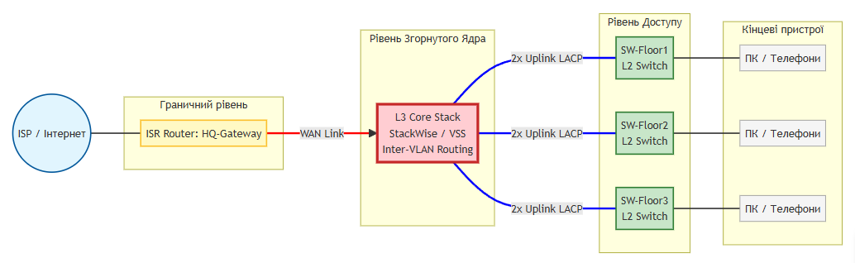
Рисунок 2.1 – Архітектура «Згорнутого ядра»

2.1.2. План фізичного розміщення обладнання та кабельна інфраструктура. Фізична топологія мережі розроблена з урахуванням архітектурних особливостей будівель та вимог стандарту TIA/EIA-568-D щодо структурованих кабельних систем (СКС) [28].
Центральний офіс у Києві розташований у триповерховій будівлі, де для мінімізації довжини горизонтальних кабельних трас та дотримання обмеження у дев'яносто метрів для мідної витої пари прийнято рішення про організацію одного головного комутаційного центру (MDF) та проміжних комутаційних вузлів (IDF). Головний комутаційний центр розміщується на першому поверсі в серверній кімнаті, де знаходиться ядро мережі, сервери, маршрутизатори доступу до WAN та центральний крос. Усе обладнання, включаючи основний та резервний комутатори ядра, WAN-маршрутизатори, сервери додатків та джерела безперебійного живлення, розміщується у спеціальній стійці 42U. Клімат-контроль у приміщенні забезпечується прецизійним кондиціонуванням для постійної підтримки температури в межах двадцяти-двадцяти двох градусів Цельсія (Додаток А).
Проміжні комутаційні вузли на другому та третьому поверхах представлені настінними або підлоговими шафами об'ємом від 12U до 24U, де встановлюються комутатори рівня доступу для обслуговування користувачів відповідного поверху. З'єднання цих вузлів із головним центром виконується через вертикальну підсистему з використанням багатомодового оптоволокна стандартів OM3 або OM4 або мідного кабелю категорії 6A за умови, що відстань не перевищує сто метрів, причому для забезпечення необхідного запасу пропускної здатності в проекті обрано оптичні лінії стандарту 10GBASE-SR (Додаток Б-В).
Логістичний хаб у Львові складається з офісної частини та складу, де комутаційний вузол розміщується в офісній частині в захищеній шафі. Оскільки площа складу становить 2000 м², довжина кабельних трас до точок доступу в складській зоні може перевищувати 100 метрів, тому для вирішення цієї проблеми передбачено встановлення додаткової проміжної шафи (Industrial Cabinet) безпосередньо на складі або використання оптичних конвертерів для підключення віддалених сегментів. Точки доступу монтуються на стельових конструкціях для забезпечення прямої видимості (Line of Sight) між стелажами (Додаток Г).

2.1.3. Логічна схема проходження трафіку. Для забезпечення ефективності та безпеки, логічна структура мережі розділена на функціональні блоки (VLANs), що відповідають організаційній структурі (Рис. 2.2).
- VLAN управління (Management VLAN): Використовується виключно для доступу адміністраторів до мережевого обладнання (SSH, SNMP). Ізольований від користувацького трафіку.
- VLAN користувачів (Data VLANs): Розділені за департаментами (Продажі, Бухгалтерія, Логістика). Трафік між ними маршрутизується через ядро з можливістю фільтрації ACL.
- VLAN телефонії (Voice VLAN): Окремий сегмент для IP-телефонів. Використовує тегування 802.1Q та пріоритет CoS 5 для забезпечення QoS [28].
- VLAN серверів (Server Farm): Демілітаризована зона (DMZ) або захищений внутрішній сегмент для серверів ERP/WMS.
Така логічна топологія дозволяє локалізувати широкомовні домени, спростити пошук несправностей та впровадити гранулярні політики безпеки на рівні L3-комутаторів ядра.
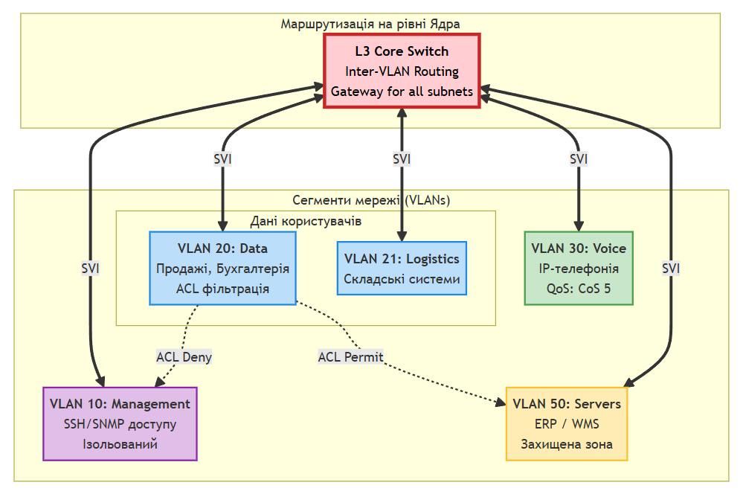
Рисунок 2.2 – Логічна схема VLAN та потоків трафіку
2.1.4. Графічна візуалізація архітектурних планів об'єктів. Для забезпечення коректного монтажу кабельної системи та оптимального покриття бездротової мережі було розроблено детальні поверхові плани об'єктів автоматизації. Графічні схеми відображають зонування приміщень, розташування робочих місць, капітальних стін та перегородок, що є критично важливим для розрахунку зон покриття Wi-Fi та довжини кабельних трас. Нижче наведено схематичні плани трьох поверхів Центрального офісу (м. Київ) та план Логістичного хабу (м. Львів).

2.2. Вибір активного та пасивного мережевого обладнання

Процес вибору апаратної платформи є критичним етапом реалізації проекту, оскільки саме технічні характеристики активного обладнання визначають граничну продуктивність мережі, її відмовостійкість та потенціал для майбутнього масштабування. Враховуючи результати аналізу ринку, проведеного у першому розділі, та необхідність забезпечення повної сумісності протоколів, для побудови корпоративної мережі ТОВ «УкрЛогістикГруп» обрано уніфіковане рішення на базі обладнання компанії Cisco Systems. Такий підхід дозволяє реалізувати наскрізну архітектуру безпеки та спростити процеси адміністрування завдяки використанню єдиної операційної системи Cisco IOS.

2.2.1. Обґрунтування вибору маршрутизаторів (WAN Edge Routers). Маршрутизатори граничного рівня (WAN Edge) відіграють ключову роль у забезпеченні зв'язку між територіально розподіленими філіями та доступу до мережі Інтернет. Головними критеріями вибору пристроїв для цього сегменту були продуктивність шифрування даних (для VPN), можливість термінації кількох провайдерів та підтримка механізмів захисту периметра.
Для оснащення обох майданчиків обрано маршрутизатори серії Cisco 4000 Integrated Services Routers (ISR). Ця лінійка обладнання вирізняється унікальною архітектурою, що передбачає фізичне розділення площини управління (Control Plane) та площини комутації даних (Data Plane), що гарантує стабільність роботи навіть під навантаженням [29].
Специфікація для Центрального офісу (Київ) – Cisco ISR 4331 (Рис. 2.7):
- продуктивність: Базова пропускна здатність 100 Мбіт/с із можливістю програмного розширення до 300 Мбіт/с без заміни заліза [29];
- шифрування: Апаратна підтримка IPsec VPN зі швидкістю до 150 Мбіт/с (IMIX), що дозволяє шифрувати весь офісний трафік без затримок [29];
- інтерфейси: Наявність 2-х портів GE/SFP (Combo) дозволяє організувати відмовостійке підключення до двох незалежних Інтернет-провайдерів [29];
- сервіси: Підтримка Zone-Based Firewall та NAT на апаратному рівні [29].
Специфікація для Філії (Львів) – Cisco ISR 4321:
- продуктивність: 50 Мбіт/с (розширюється до 100 Мбіт/с), чого достатньо для потреб складу та невеликого офісу [29];
- форм-фактор: Компактний корпус 1U з пасивним охолодженням, що дозволяє монтаж у настінну шафу без додаткової вентиляції [29];
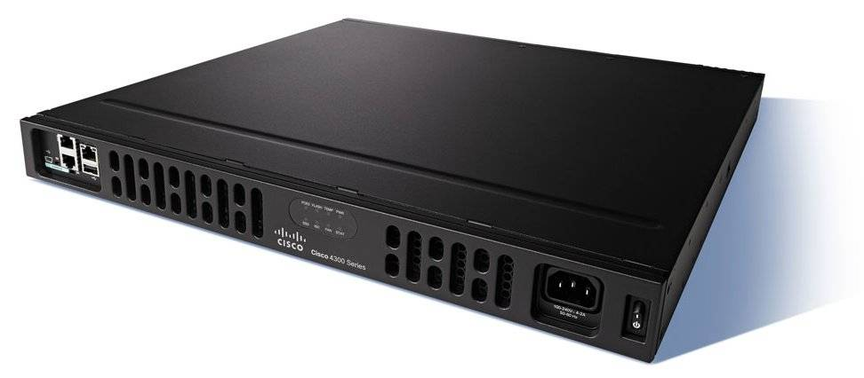
Рис. 2.7 - Cisco 4331 Integrated Services Router

2.2.2. Обґрунтування вибору комутаторів рівня Ядра. Враховуючи обрану архітектуру «Згорнутого ядра» (Collapsed Core), комутатори цього рівня повинні поєднувати високу швидкість комутації магістральних каналів із функціоналом маршрутизації. В якості платформи обрано комутатори L3 серії Cisco Catalyst 3650 (модель 3650-24TS-S) (Рис. 2.8) [30].
Вибір цієї серії зумовлений передусім підтримкою технології Cisco StackWise-160, яка дозволяє об'єднати кілька фізичних комутаторів у єдиний логічний вузол із загальною шиною 160 Гбіт/с. Це рішення забезпечує механізм Stateful Switchover (SSO): у разі апаратної відмови одного пристрою другий миттєво перехоплює управління без розриву активних з'єднань, що гарантує безперервність бізнес-процесів. Крім того, важливим фактором є повноцінна апаратна підтримка протоколів динамічної маршрутизації OSPFv2 та EIGRP, що дозволяє маршрутизувати трафік між віртуальними мережами (VLAN) на швидкості порту (Wire Speed), значно розвантажуючи зовнішній маршрутизатор. Для підключення поверхових комутаторів передбачено чотири порти SFP+ (10 Gigabit Ethernet), що забезпечує високошвидкісний доступ до ресурсів ядра по оптичних лініях без ефекту «вузького горлечка» [30].
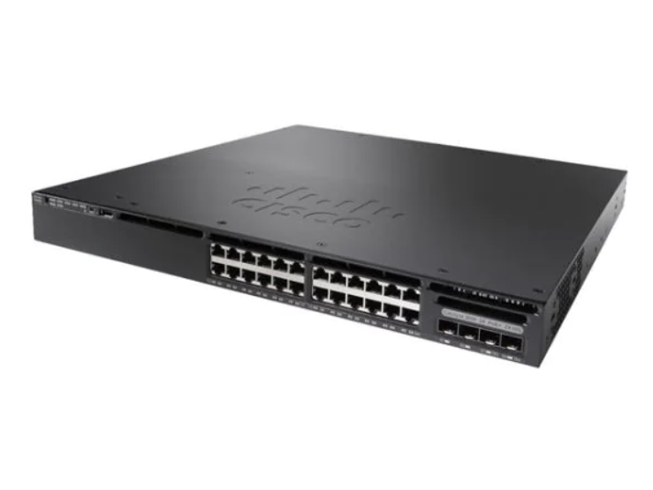
Рис. 2.8 - Cisco Catalyst 3650 Switch

2.2.3. Обґрунтування вибору комутаторів рівня Доступу. На рівні доступу (Access Layer) ключовими вимогами є забезпечення високої щільності портів та підтримка технології Power over Ethernet (PoE) для живлення периферії. Для реалізації цього рівня обрано комутатори серії Cisco Catalyst 2960-X (модель 2960X-48FPS-L) (Рис. 2.9) [31].
Головним аргументом на користь модифікації FPS є її розширений енергетичний потенціал, зокрема бюджет PoE у 740 Вт. На відміну від стандартних моделей, це дозволяє подати живлення за стандартом PoE+ (до 30 Вт на порт) на всі порти одночасно, що є критичною умовою для стабільної роботи точок доступу Wi-Fi 6 та камер відеонагляду з системою підігріву. Окрім енергетичних характеристик, комутатор забезпечує повну підтримку функцій безпеки другого рівня, таких як Port Security, DHCP Snooping та Dynamic ARP Inspection, що створює надійний захист від внутрішніх загроз. Додатковою перевагою є підтримка технології Cisco EnergyWise, яка дозволяє здійснювати моніторинг та інтелектуальне управління енергоспоживанням підключених пристроїв, знижуючи операційні витрати підприємства [31].
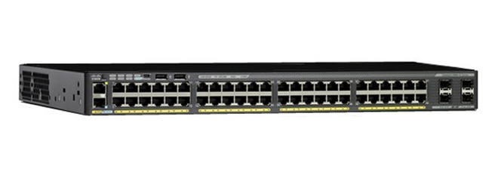
Рис. 2.9 - Cisco Catalyst 2960-X

2.2.4. Вибір пасивної складової (Кабельна система). Проектування пасивної мережевої інфраструктури вимагає стратегічного підходу, оскільки життєвий цикл кабельної системи, який зазвичай становить 15-20 років, значно перевищує термін експлуатації активного обладнання.
Для організації горизонтальної підсистеми, що включає підключення робочих місць та точок доступу, обрано екрановану виту пару Категорії 6A (S/FTP Cat 6A). Вибір цієї категорії продиктований необхідністю гарантованої підтримки швидкості 10 Гбіт/с на відстані до 100 метрів, що створює необхідний запас пропускної здатності на майбутнє. Важливим аспектом також є збільшений діаметр жили (23 AWG), який зменшує нагрів кабелю при використанні потужного живлення PoE++ (до 90 Вт), запобігаючи деградації сигналу. Додаткове екранування забезпечує надійний захист від електромагнітних перешкод, що є особливо актуальним в умовах складських приміщень з великою кількістю металоконструкцій та електрообладнання.
Магістральна підсистема (Backbone), що з'єднує поверхи та віддалені шафи, реалізується на базі одномодового оптоволокна стандарту OS2 (9/125 мкм). Використання одномодового волокна знімає будь-які обмеження щодо довжини каналу та пропускної здатності, а також забезпечує гальванічну розв'язку між поверхами та будівлями, захищаючи активне обладнання від грозових розрядів та різниці потенціалів заземлення.
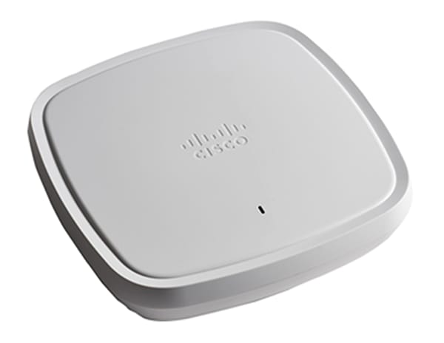
Рис. 2.10 - Cisco Catalyst 9115 Series Wi-Fi

Таблиця 2.1 – Зведена специфікація основного активного обладнання
Рівень мережі | Тип пристрою | Модель (Cisco) | Кількість (Київ) | Кількість (Львів) | Ключова функція
WAN Edge | Маршрутизатор | ISR 4331 / 4321 | 1 | 1 | VPN, NAT, Firewall
Core | Комутатор L3 | Catalyst 3650-24TS | 2 (Stack) | 1 | OSPF, Inter-VLAN, HSRP
Access | Комутатор L2 | Catalyst 2960X-48FPS | 3 | 2 | PoE+, User Access, Security
WLAN | Точка доступу | Catalyst 9115AX | 12 | 8 | Wi-Fi 6, Seamless Roaming

2.3. Розробка схеми IP-адресації та сегментації мережі

Розробка масштабованого та структурованого плану IP-адресації є фундаментом логічної архітектури корпоративної мережі. Хаотичний розподіл адресного простору неминуче призводить до конфліктів адрес, ускладнення маршрутизації та неможливості ефективного застосування політик безпеки. У даному проекті застосовано ієрархічний підхід до розподілу адрес, що базується на рекомендаціях RFC 1918 щодо використання приватних діапазонів IP-адрес та технології масок змінної довжини (VLSM) для економії адресного простору [32].

2.3.1. Стратегія розподілу адресного простору. Для побудови внутрішньої мережі ТОВ «УкрЛогістикГруп» обрано приватний діапазон адрес класу А: 10.0.0.0/8. Цей діапазон забезпечує найбільшу гнучкість для субнетування та дозволяє створити чітку географічно-орієнтовану структуру. Для спрощення адміністрування та візуальної ідентифікації приналежності підмереж прийнято рішення використовувати другий октет IP-адреси як ідентифікатор філії (Site ID), а третій октет – як ідентифікатор функціонального сегмента (VLAN ID) [32].
Згідно з цією логікою, адресний простір розподілено наступним чином:
- 10.1.0.0/16 – зарезервовано для Центрального офісу (м. Київ);
- 10.2.0.0/16 – зарезервовано для Регіональної філії (м. Львів);
- 10.100.0.0/16 – зарезервовано для магістральних каналів (WAN) та службових інтерфейсів (Loopback).
Така ієрархія дозволяє маршрутизаторам граничного рівня (WAN Edge) виконувати агрегацію маршрутів (Route Summarization). Наприклад, маршрутизатор Києва анонсуватиме в бік Львова лише один сумарний маршрут 10.1.0.0/16, замість десятка дрібних підмереж, що значно зменшує розмір таблиць маршрутизації та підвищує стабільність мережі [32].

2.3.2. Проектування логічної сегментації (VLAN). Сегментація мережі на канальному рівні реалізується за допомогою технології VLAN, що дозволяє ізолювати широкомовні домени та групувати користувачів за функціональною ознакою, незалежно від їх фізичного розташування. Для забезпечення зручності експлуатації впроваджено принцип відповідності ідентифікатора VLAN (VLAN ID) третьому октету IP-адреси [32].

У Центральному офісі виділено наступні сегменти:
- VLAN 10 (Management): Призначений для управління мережевим обладнанням (комутатори, точки доступу). Використання окремого VLAN для управління (Out-of-Band Management) є критичною вимогою безпеки, що дозволяє захистити інтерфейси адміністрування від атак з боку користувацького сегмента;
- VLAN 20 (Sales & Administration): Об'єднує робочі станції відділу продажів, бухгалтерії та керівництва. Це найбільший сегмент, що генерує основний обсяг трафіку даних;
- VLAN 30 (Servers): Виділений сегмент для серверної ферми (контролер домену, файлові сервери, CRM). Для цього сегмента налаштовуються найсуворіші політики контролю доступу (ACL);
- VLAN 40 (Voice): Спеціалізований сегмент для IP-телефонії. Виділення голосового трафіку в окремий VLAN дозволяє застосовувати до нього специфічні налаштування QoS та запобігає затримкам, викликаним передачею великих файлів у користувацькій мережі;
- VLAN 999 (Native/Blackhole): Використовується як «Native VLAN» на магістральних каналах для захисту від атак VLAN Hopping. До цього VLAN не прив'язуються жодні порти доступу або IP-адреси.

2.3.3. Розрахунок підмереж за технологією VLSM. Для ефективного використання виділеного адресного простору застосовано технологію VLSM. Розрахунок масок підмереж базується на прогнозованій кількості хостів у кожному сегменті з урахуванням 20-30% резерву для майбутнього масштабування [32].
Найбільш чисельним підрозділом є відділ продажів та адміністрація, де планується до 60 активних пристроїв. Для цього сегмента (VLAN 20) обрано маску /25 (255.255.255.128), яка надає 126 корисних адрес. Це забезпечує подвійний запас ємності для підключення нових співробітників.
Серверний сегмент (VLAN 30) та сегмент управління (VLAN 10) потребують значно меншої кількості адрес. Для них виділено підмережі з маскою /27 (32 адреси), що є достатнім для розміщення до 30 серверів або комутаторів. Голосовий сегмент (VLAN 40), враховуючи наявність IP-телефону на кожному робочому місці, також розрахований на маску /25, аналогічно до користувацького сегмента.
З'єднання між маршрутизаторами (Point-to-Point) є найбільш економними з точки зору адресації. Для них використовуються маски /30 (255.255.255.252), що надають рівно дві IP-адреси для інтерфейсів маршрутизаторів. Це унеможливлює підключення сторонніх пристроїв до каналу та максимізує ефективність використання адрес [32].

2.3.4. Зведена схема IP-адресації. Результати проектування адресації та сегментації зведено у таблицю (Табл. 2.2), яка слугуватиме основою для налаштування активного обладнання на етапі практичної реалізації.

Таблиця 2.2 – План IP-адресації корпоративної мережі ТОВ «УкрЛогістикГруп»
Локація | Сегмент (VLAN) | VLAN ID | IP-підмережа | Маска (CIDR) | Шлюз (HSRP Virtual IP) | Призначення
Київ (HQ) | Management | 10 | 10.1.10.0 | /27 (255.255.255.224) | 10.1.10.1 | Управління комутаторами
Київ (HQ) | Users | 20 | 10.1.20.0 | /25 (255.255.255.128) | 10.1.20.1 | ПК співробітників
Київ (HQ) | Servers | 30 | 10.1.30.0 | /27 (255.255.255.224) | 10.1.30.1 | Сервери, контролери
Київ (HQ) | Voice | 40 | 10.1.40.0 | /25 (255.255.255.128) | 10.1.40.1 | IP-телефони
Київ (HQ) | Native | 999 | N/A | N/A | N/A | Безпека L2
Львів (BR) | Admin & WH | 20 | 10.2.20.0 | /26 (255.255.255.192) | 10.2.20.1 | Офіс та Склад
Львів (BR) | Voice | 40 | 10.2.40.0 | /27 (255.255.255.224) | 10.2.40.1 | IP-телефони філії
WAN | HQ-ISP1 | N/A | 209.165.200.0 | /30 | 209.165.200.1 | Інтернет (Основний)
WAN | VPN Tunnel | N/A | 10.100.1.0 | /30 | N/A | Тунель між офісами

2.4. Проектування архітектури протоколів маршрутизації та комутації

Ефективність мережевої інфраструктури залежить не лише від фізичних характеристик обладнання, але й від коректності налаштування протоколів керування трафіком. У цьому підрозділі розроблено детальний проект конфігурації протоколів канального (L2) та мережевого (L3) рівнів, який забезпечує виконання вимог щодо швидкодії, відмовостійкості та безпеки.

2.4.1. Організація домену комутації (VTP та Trunking). Для централізованого управління віртуальними локальними мережами (VLAN) у межах комутованої інфраструктури Центрального офісу вирішено використовувати протокол VTP (VLAN Trunking Protocol) версії 2. Це дозволить автоматизувати процес створення та видалення VLAN: адміністратору достатньо внести зміни лише на головному комутаторі ядра, і вони автоматично реплікуються на всі комутатори доступу. Для захисту домену VTP від несанкціонованих змін буде налаштовано автентифікацію за допомогою пароля та визначено доменне ім'я «ULG-NET». Комутатори рівня ядра (Core-1, Core-2) функціонуватимуть у режимі «Server», забезпечуючи зберігання бази даних VLAN (vlan.dat) у енергонезалежній пам'яті. Комутатори рівня доступу (Access Switches) будуть переведені в режим «Client», що унеможливлює випадкове видалення критичних VLAN персоналом на місцях [33].
Організація магістральних каналів (Trunks) між комутаторами базуватиметься на стандарті інкапсуляції IEEE 802.1Q. З міркувань безпеки, на всіх транкових портах буде відключено протокол динамічного узгодження DTP (Dynamic Trunking Protocol) за допомогою команди switchport nonegotiate. Це запобігає атакам типу «VLAN Hopping», коли зловмисник намагається емулювати роботу комутатора. Всі транки будуть налаштовані на примусовий режим (static trunk), а номер Native VLAN буде змінено зі стандартного ID 1 на ID 999, який не використовується для передачі даних користувачів [33].

2.4.2. Побудова відмовостійкої топології L2 (STP та EtherChannel). Для запобігання петлям комутації при збереженні фізичної надлишковості каналів обрано протокол Rapid PVST+ (Per-VLAN Spanning Tree Plus). Цей режим дозволяє створювати окрему логічну топологію дерева для кожного VLAN, що відкриває можливості для балансування навантаження. Стратегія вибору кореневого комутатора (Root Bridge) є детермінованою і не покладається на автоматичний вибір за MAC-адресою [33].
Комутатор Core-1 буде налаштований як основний кореневий міст (Primary Root) для VLAN 10 та 20, і як резервний (Secondary Root) для VLAN 30 та 40. Для цього пріоритет моста для першої групи VLAN буде знижено до значення 24576, а для другої встановлено на рівні 28672. Комутатор Core-2 матиме дзеркальні налаштування: Primary Root для VLAN 30, 40 та Secondary Root для VLAN 10, 20. Така конфігурація змушує трафік різних відділів проходити через різні фізичні аплінки у нормальному режимі роботи, подвоюючи ефективну пропускну здатність ядра, але зберігає повну зв'язність при відмові одного з комутаторів.
Для збільшення пропускної здатності каналів між рівнем доступу та ядром використовується технологія агрегації EtherChannel. Узгодження параметрів агрегації здійснюватиметься за відкритим стандартом LACP (Link Aggregation Control Protocol, IEEE 802.3ad). Усі порти в групах (Port-Channel) будуть налаштовані в активний режим (mode active), що гарантує встановлення каналу лише за умови успішного переговорного процесу з обох сторін, виключаючи помилкову комутацію та утворення петель [33].

2.4.3. Проектування домену маршрутизації OSPF. Маршрутизація в межах корпоративної мережі базується на протоколі OSPFv2. Враховуючи топологію мережі, що складається з центрального офісу та однієї філії, прийнято рішення використовувати однозонну структуру (Single Area OSPF), де всі інтерфейси маршрутизаторів та L3-комутаторів належать до магістральної зони Area 0. Це спрощує конфігурацію та діагностику [33].
Для забезпечення стабільності процесу OSPF кожному маршрутизатору буде призначено незмінний ідентифікатор Router-ID на основі IP-адреси віртуального інтерфейсу Loopback (наприклад, 10.100.1.1 для Києва). Це запобігає перезапуску процесу маршрутизації у випадку падіння фізичних інтерфейсів. Для коректного розрахунку вартості маршрутів на гігабітних каналах базова пропускна здатність алгоритму Дейкстри буде змінена командою auto-cost reference-bandwidth 10000 [33].
З метою підвищення безпеки, на всіх інтерфейсах, що дивляться в бік локальної мережі користувачів (LAN), буде активовано режим «Passive Interface». Це забороняє відправку службових Hello-пакетів OSPF у користувацький сегмент, що унеможливлює підключення несанкціонованих маршрутизаторів зловмисниками та знижує паразитне навантаження на мережу. Додатково буде налаштовано автентифікацію сусідів за алгоритмом MD5, що гарантує обмін маршрутною інформацією лише між довіреними пристроями.

2.4.4. Налаштування протоколу резервування HSRP. Для забезпечення відмовостійкості на рівні першого переходу (шлюзу за замовчуванням) впроваджується протокол HSRP версії 2. На інтерфейсах VLAN (SVI) комутаторів ядра створюються віртуальні шлюзи [34].
Налаштування HSRP узгоджено з топологією STP для запобігання асиметричній маршрутизації. Комутатор Core-1, який є STP Root для VLAN 10 та 20, також виступатиме Active Router для цих підмереж у HSRP. Для цього його пріоритет буде встановлено на рівні 110 (вище стандартного 100). Комутатор Core-2 буде налаштований як Active Router для VLAN 30 та 40. Функція Preempt (випередження) буде активована на всіх пристроях, що дозволить основному комутатору автоматично повернути собі роль Active після відновлення роботи після збою. Таймери HSRP будуть оптимізовані для швидкого реагування: інтервал Hello – 1 секунда, Hold Time – 3 секунди, що забезпечує перемикання на резерв менш ніж за 4 секунди [34].

РОЗДІЛ 3
РЕАЛІЗАЦІЯ МЕРЕЖІ В CISCO PACKET TRACER

3.1. Побудова фізичної топології в середовищі моделювання

Практична реалізація спроектованої мережевої інфраструктури здійснювалася в середовищі імітаційного моделювання Cisco Packet Tracer версії 8.2. На початковому етапі було створено детальну фізичну модель об'єкта автоматизації, що базується на архітектурних планах поверхів та схемі зонування, розроблених у другому розділі. Головною метою цього етапу є коректне розміщення активного обладнання у відповідних комутаційних вузлах (MDF/IDF) та організація кабельної системи, що відповідає вимогам стандартів TIA/EIA-568.

3.1.1. Розміщення активного обладнання. Архітектура мережі Архітектура мережі реалізована для двох територіально розподілених об'єктів: Центрального офісу (Київ) та Логістичного хабу (Львів).
Центральний офіс у місті Київ на першому поверсі включає технічну зону та вхідну групу, де ключовим елементом інфраструктури виступає головний комутаційний вузол (Main Distribution Frame – MDF), розміщений у захищеному приміщенні серверної кімнати. Саме тут зосереджено ядро мережі та серверні потужності, детальна схема яких наведена у Додатку Д.
- обладнання ядра: Встановлено два мультилейерні комутатори Core_SW1 та Core_SW2 (модель Catalyst 3650), які працюють у парі для забезпечення відмовостійкості;
- граничний рівень: Маршрутизатор Kyiv_Router (2911) забезпечує підключення до провайдера Інтернет (моделюється об'єктом Cloud-PT) та термінацію VPN-тунелів;
- серверний сегмент: У стійці розміщено сервери інфраструктури (SRV-DNS, SRV-HTTP), підключені безпосередньо до ядра мережі;
- рівень доступу: Для обслуговування зони охорони встановлено комутатор Access_MDF (Catalyst 2960). До нього підключено автоматизовані робочі місця служби безпеки (Admin-1 – Admin-5) та рецепції.
Другий поверх та департамент продажів (IDF-2) являють собою відкритий офісний простір (Open Space) з найвищою щільністю користувачів у будівлі. Згідно зі штатним розписом та планом розміщення меблів, тут знаходиться сорок дві робочі станції від Sales-1 до Sales-42. Оскільки стандартний комутатор доступу має двадцять чотири порти FastEthernet або GigabitEthernet, одного пристрою недостатньо для повноцінного обслуговування всього поверху. Через це у комутаційній шафі IDF-2 встановлено стек із двох комутаторів, детальна схема яких наведена у Додатку Е.
- Access_Sales_1 – обслуговує першу групу робочих місць (ряди біля вікон та мітинг-руми);
- Access_Sales_2 – обслуговує другу групу робочих місць (центральна зона). Таке рішення дозволяє забезпечити необхідну портову ємність із запасом для підключення мережевих принтерів та точок доступу Wi-Fi.
Третій поверх та адміністративний блок (IDF-3) включають кабінети керівництва та ключових адміністративних відділів, де комутаційний вузол IDF-3 оснащено комутатором Access_Admin моделі Catalyst 2960. Сегментація підключень на цьому рівні виконана за функціональною ознакою, детальна схема якої представлена у Додатку Ж.
- IT-відділ: Робочі станції інженерів (IT-1 ... IT-5);
- HR-відділ: Робочі місця менеджерів з персоналу (HR-1 ... HR-6);
- бухгалтерія: Фінансовий департамент (AC-1 ... AC-9);
- директорат: Робочі місця топ-менеджменту (Admin-8, Admin-9) у VIP-кабінетах.
Регіональна філія у місті Львів має мережеву інфраструктуру, спроектовану з урахуванням специфіки логістичного бізнесу, де ключову роль відіграє мобільність складського персоналу, а сама топологія розділена на дві функціональні зони згідно з Додатком З.
Перша зона адміністративного блоку або офісу містить комутаційний вузол філії (Mini-MDF), де активне обладнання представлене маршрутизатором Lviv_Router серії ISR 4321 для зв'язку з центральним офісом через VPN та головним комутатором філії Lviv_SW моделі Catalyst 2960. Для роботи керівника складу та логістів-операторів передбачено п'ять робочих станцій від Lviv-Admin-1 до Lviv-Admin-5.
Друга зона складського комплексу (Warehouse) реалізує гібридну схему підключення для забезпечення роботи двадцяти п'яти облікових пристроїв на великій площі складу. Стаціонарні пости у зонах приймання та відвантаження товару оснащені трьома стаціонарними персональними комп'ютерами від WH-PC-1 до WH-PC-3 для друку супровідної документації, які підключені до комутатора за допомогою кабелю вита пара. Мобільний сегмент складає основну частину парку техніки у кількості двадцяти двох одиниць, серед яких бездротові термінали збору даних (ТЗД) та планшети на навантажувачах, що у середовищі моделювання представлені пристроями типу Smart Device та Tablet. Для забезпечення безшовного роумінгу між стелажами та якісного покриття Wi-Fi по всій площі складу встановлено три точки доступу від AP-Lviv-1 до AP-Lviv-3, які рівномірно розподілені по об'єкту.

3.1.2. Організація фізичної комутації (Cabling Map). Магістральна підсистема (Backbone Cabling) побудована за топологією «Розширена зірка». Усі комутатори рівня доступу (Access Layer) підключаються до рівня ядра (Core Layer) за допомогою високошвидкісних каналів зв'язку.
Для забезпечення надійності та пропускної здатності використано наступні типи з'єднань, де технологія EtherChannel на рівні ядра дозволяє комутаторам Core_SW1 та Core_SW2 з'єднуватися між собою двома паралельними лініями для об'єднання їх у віртуальний канал пропускною здатністю 2 Гбіт/с та забезпечення повної синхронізації протоколів маршрутизації.
Магістральні з'єднання або Uplinks між поверховими комутаторами IDF та ядром MDF виконано з використанням емуляції оптоволоконного кабелю, причому кожен комутатор доступу має основний лінк до Core_SW1 та резервний лінк до Core_SW2, що реалізує необхідну надлишковість топології для коректної роботи протоколу STP.
Детальна карта комутації портів, яка використовується для налаштування обладнання, наведена в Таблицях 3.1 та 3.2.

Таблиця 3.1 – Матриця магістральних з'єднань
Локація | Пристрій А (Звідки) | Порт А | Пристрій Б (Куди) | Порт Б | Тип кабелю | Опис з'єднання
1 | 2 | 3 | 4 | 5 | 6 | 7
КИЇВ | Kyiv_Router | Gig0/0/0 | ISP Cloud | Gig4 | Copper | WAN Uplink (Інтернет)
КИЇВ | Kyiv_Router | Gig0/0/1 | Core_SW1 | Gig1/0/24 | Copper | Шлюз (Primary Link)
КИЇВ | Kyiv_Router | Gig0/0/2 | Core_SW2 | Gig1/0/24 | Copper | Шлюз (Redundant Link)
КИЇВ | Core_SW1 | Gig1/0/1 | Core_SW2 | Gig1/0/1 | Fiber | EtherChannel (Port-Channel 1)
КИЇВ | Core_SW1 | Gig1/0/2 | Core_SW2 | Gig1/0/2 | Fiber | EtherChannel (Port-Channel 1)
КИЇВ | Core_SW1 | Gig1/0/3 | Access_MDF | Gig0/1 | Copper | Uplink до Охорони
КИЇВ | Core_SW1 | Gig1/0/4 | Access_Sales_1 | Gig0/1 | Fiber | Uplink IDF-2 (Main)
КИЇВ | Core_SW1 | Gig1/0/23 | Corporate Server | Gig0 | Fiber | Link to Corporate Server
КИЇВ | Core_SW2 | Gig1/0/23 | Corporate Server | Gig0 | Fiber | Link to Corporate Server
КИЇВ | Core_SW2 | Gig1/0/4 | Access_Sales_1 | Gig0/2 | Fiber | Uplink IDF-2 (Redundant)
КИЇВ | Core_SW1 | Gig1/0/6 | Access_Sales_2 | Gig0/1 | Fiber | Uplink IDF-2 (Redundant)
КИЇВ | Core_SW2 | Gig1/0/6 | Access_Sales_2 | Gig0/2 | Fiber | Uplink IDF-2 (Redundant)
КИЇВ | Core_SW1 | Gig1/0/5 | Access_Admin | Gig0/1 | Fiber | Uplink IDF-3 (Main)
КИЇВ | Core_SW2 | Gig1/0/5 | Access_Admin | Gig0/2 | Fiber | Uplink IDF-3 (Redundant)
ЛЬВІВ | Lviv_Router | Gig0/0/0 | ISP Cloud | Gig9 | Copper | WAN Uplink (VPN)
ЛЬВІВ | Lviv_Router | Gig0/0/1 | Lviv_SW | Gig0/1 | Copper | LAN Uplink
ЛЬВІВ | Lviv_SW | Gig0/2 | Switch_Warehouse | Gig0/1 | Fiber | Магістраль Склад (Backbone)

Продовження таблиці 3.1
1 | 2 | 3 | 4 | 5 | 6 | 7
ЛЬВІВ | Switch_Warehouse | Fa0/1 | AP-Lviv-1 | Port 0 | Copper | Точка доступу (Офіс/Зона А)
ЛЬВІВ | Switch_Warehouse | Fa0/2 | AP-Lviv-2 | Port 0 | Copper | Точка доступу (Центр складу)
ЛЬВІВ | Switch_Warehouse | Fa0/3 | AP-Lviv-3 | Port 0 | Copper | Точка доступу (Права частина)

Таблиця 3.2 – Карта підключення кінцевих користувачів
Комутатор | Інтерфейси (Ports) | Підключені пристрої (Hostname) | Департамент / Зона
Access_MDF | Fa0/1 – Fa0/5 | Admin-1 ... Admin-5 | Охорона / Відеонагляд
Access_Sales_1 | Fa0/1 – Fa0/2 | Laptop-Admin-6, Laptop-Admin-7 | Мітинг-руми (Meeting Rooms)
Access_Sales_1 | Fa0/3 – Fa0/23 | Sales-1 ... Sales-21 | Відділ продажів (Ряд вікна)
Access_Sales_2 | Fa0/1 – Fa0/21 | Sales-22 ... Sales-42 | Відділ продажів (Центр)
Access_Admin | Fa0/10 – Fa0/14 | IT-1 ... IT-5 | IT Відділ
Access_Admin | Fa0/4 – Fa0/9 | HR-1 ... HR-6 | Відділ кадрів (HR)
Access_Admin | Fa0/15 – Fa0/23 | AC-1 ... AC-9 | Бухгалтерія
Access_Admin | Fa0/1 – Fa0/2 | Admin-8 (Dir), Admin-9 | Директорат
Access_Admin | Fa0/3 | Laptop-Admin-10 | Конференц-зал (3 пов)
Lviv_SW | Fa0/1 – Fa0/5 | Lv-Admin-1 ... Lv-Admin-5 | Адміністрація філії
Lviv_SW | Fa0/6 | WH-PC | Склад (ПК комірника)

3.2. Налаштування комутації (Switching)

Після фізичної комутації обладнання було виконано логічне налаштування комутаторів (L2/L3). Метою цього етапу є сегментація мережі на віртуальні локальні мережі (VLAN), забезпечення безпеки на рівні доступу та організація маршрутизації між відділами.

3.2.1. Створення та налаштування VLAN (VTP Domain). Для спрощення адміністрування та уникнення помилок при ручному введенні налаштувань на кожному комутаторі було використано протокол VTP (VLAN Trunking Protocol) версії 2. Це дозволило створити єдиний домен управління VLAN.
Налаштування протоколу VTP передбачає встановлення доменного імені ULG-NET та використання пароля cisco123 для забезпечення надійного захисту мережевої інфраструктури від несанкціонованих змін у конфігурації віртуальних локальних мереж. Розподіл функціональних ролей у межах домену організовано таким чином, що комутатор Core_SW1 у Києві та Lviv_SW у Львові виступають у ролі серверів VTP, на яких здійснюється централізоване створення та редагування VLAN. Усі комутатори рівня доступу, до яких належать Access_MDF, Access_Sales та Access_Admin, налаштовані як клієнти VTP, що дозволяє їм автоматично отримувати актуальну базу даних від сервера та виключає можливість внесення локальних змін, гарантуючи цілісність та однорідність налаштувань у всій корпоративній мережі (Рис. 3.6).
У базі даних VTP було створено наступні віртуальні мережі (Табл. 3.3) згідно з планом IP-адресації (п. 2.3).
Таблиця 3.3 – База даних VLAN
VLAN ID | Назва (Name) | Призначення | Підмережа IP
10 | MNGMT | Управління пристроями (SSH) | 10.1.10.0/27
20 | DATA_CORP | Користувачі (Sales, HR, Admin) | 10.1.20.0/25
30 | SERVERS | Серверна ферма (DNS, HTTP) | 10.1.30.0/27
40 | VOICE | IP-Телефонія | 10.1.40.0/25
999 | NATIVE | Службовий (Security) | N/A

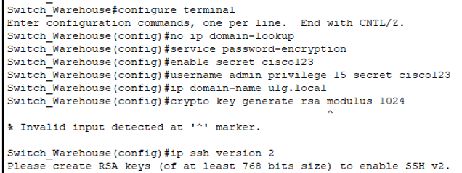
Рисунок 3.5.1 – Налаштування базової безпеки

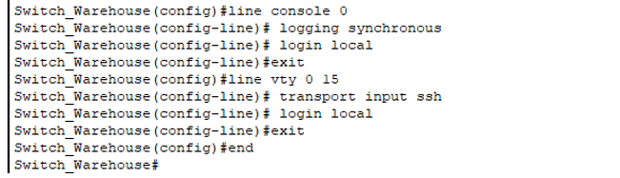
Рисунок 3.5.2 – Налаштування базової безпеки

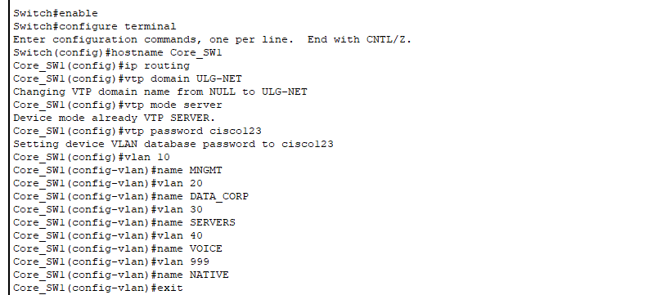
Рисунок 3.6 – Створення VLAN і VTP – Core_SW1

3.2.2. Налаштування магістральних каналів (Trunking & EtherChannel). Для передачі трафіку декількох VLAN між комутаторами всі магістральні порти (Uplinks) було переведено в режим Trunk з інкапсуляцією IEEE 802.1Q.
Безпека транків на всіх інтерфейсах забезпечується шляхом застосування команди switchport nonegotiate для повного відключення протоколу DTP, що дозволяє ефективно запобігти атакам типу VLAN Hopping. Крім того, виконано зміну Native VLAN на ідентифікатор 999 за допомогою команди switchport trunk native vlan 999 з метою надійної ізоляції нетегованого трафіку в межах мережевої інфраструктури (Рис. 3.8).
Агрегація каналів через механізм EtherChannel реалізована між комутаторами ядра Core_SW1 та Core_SW2, де налаштовано логічний інтерфейс Port-Channel 1 за протоколом LACP (Link Aggregation Control Protocol). Це технічне рішення дозволило об'єднати фізичні інтерфейси GigabitEthernet1/0/1 та GigabitEthernet1/0/2 в один логічний канал із сумарною пропускною здатністю 2 Гбіт/с. Режим роботи каналу встановлено як Active для забезпечення активного узгодження параметрів між пристроями. Основною перевагою такої конфігурації є забезпечення ефективного балансування навантаження та можливість миттєвого перемикання трафіку у разі обриву одного з фізичних кабелів без необхідності тривалого перерахунку топології протоколом STP (Рис 3.7).

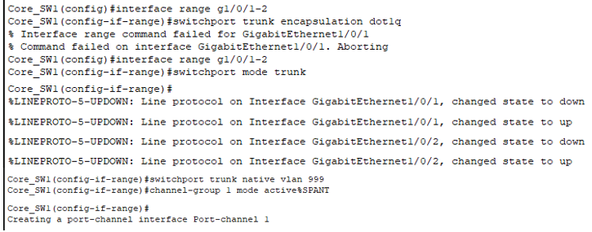
Рисунок 3.7 – Налаштування EtherChannel (зв'язок з Core2) – Core_SW1

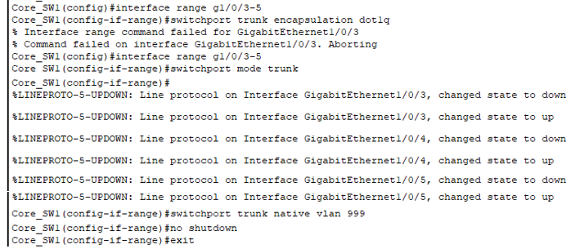
Рисунок 3.8 – Налаштування Uplinks до поверхів (Trunks) – Core_SW1

3.2.3. Налаштування портів доступу (Access Ports). На основі розробленої карти комутації, представленої в таблиці 3.2, порти комутаторів доступу були розподілені по відповідних віртуальних локальних мережах.
Для забезпечення безпеки на рівні порту застосовано спеціальний шаблон конфігурації, який передбачає використання команди switchport mode access (Рис. 3.9-3.10) для жорсткого задання режиму доступу, команди spanning-tree portfast (Рис. 3.9-3.10) для забезпечення миттєвого підключення клієнтів в обхід стандартних фаз прослуховування протоколу STP, а також команди spanning-tree bpduguard enable (Рис. 3.11) для надійного захисту від петель комутації шляхом автоматичного вимкнення порту при виявленні іншого комутаційного пристрою.

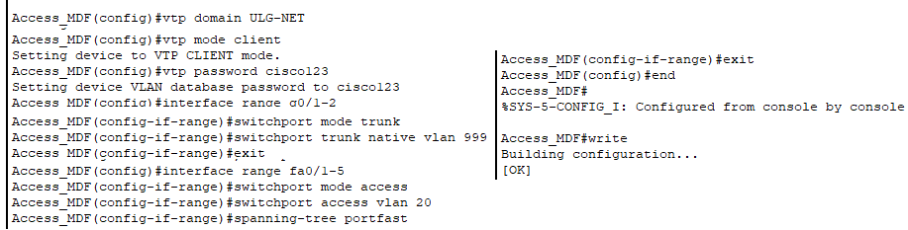
Рисунок 3.9 – Налаштування комутатора Access_MDF

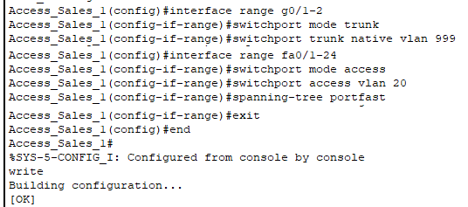
Рисунок 3.10 – Налаштування для комутаторів Access_Sales_1/2

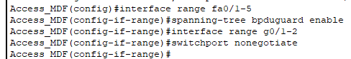
Рисунок 3.11 – Додано BPDU Guard та Nonegotiate
3.2.4. Налаштування Inter-VLAN Routing (SVI). В архітектурі мережі використано два підходи до маршрутизації між VLAN, залежно від типу обладнання у філії:
- Центральний офіс (Київ): L3 Switching. Оскільки в ядрі мережі використовуються комутатори третього рівня (L3) Catalyst 3650, маршрутизація виконується безпосередньо на Core_SW1 через технологію SVI (Switch Virtual Interface). Це значно ефективніше, ніж класичні схеми, оскільки локальний трафік не завантажує канал до маршрутизатора (Рис. 3.12).
  - Gateway для VLAN 10 (MNGMT): 10.1.10.1;
  - Gateway для VLAN 20 (DATA): 10.1.20.1;
  - Gateway для VLAN 30 (SERVERS): 10.1.30.1;
  - Gateway для VLAN 40 (VOICE): 10.1.40.1.
- Філія (Львів): Router-on-a-Stick. У Львівській філії комутатори працюють на рівні L2. Для маршрутизації між VLAN використано маршрутизатор Lviv_Router та технологію Router-on-a-Stick. Фізичний інтерфейс маршрутизатора розділено на логічні саб-інтерфейси з інкапсуляцією dot1Q (Рис. 3.13).
  - Gateway для VLAN 10: 10.2.10.1 (Interface GigabitEthernet0/0.10);
  - Gateway для VLAN 20: 10.2.20.1 (Interface GigabitEthernet0/0.20);
  - Gateway для VLAN 30: 10.2.30.1 (Interface GigabitEthernet0/0.30);
  - Gateway для VLAN 40: 10.2.40.1 (Interface GigabitEthernet0/0.40).

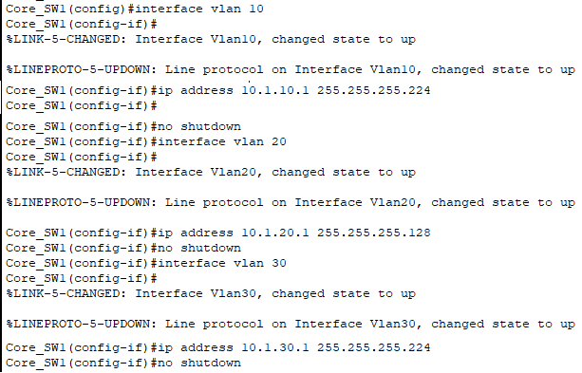
Рисунок 3.12 – Налаштування SVI (Шлюзи для відділів) – Core_SW1
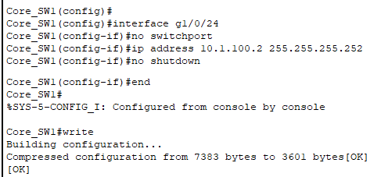
Рисунок 3.13 – Лінк до Роутера (L3 порт) – Core_SW1

Впровадження обраних методів Inter-VLAN маршрутизації дозволило забезпечити безперебійну взаємодію між усіма функціональними сегментами корпоративної мережі, враховуючи специфіку апаратної бази кожного офісу та гарантуючи високу продуктивність при обміні даними між відділами без надмірного навантаження на граничне обладнання.

3.3. Налаштування маршрутизації (Routing)

Після налаштування комутації на рівні L2/L3 необхідно забезпечити зв'язок між різними сегментами мережі (Київ–Львів) та зовнішнім світом. Для цього було налаштовано маршрутизатори з використанням статичної та динамічної маршрутизації.

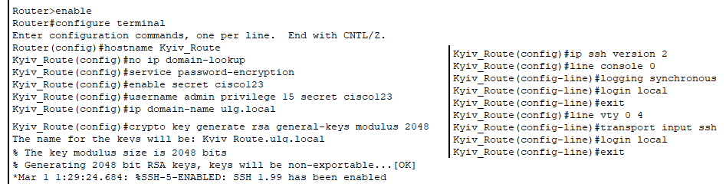
Рисунок 3.14 – Базове налаштування для маршрутизаторів

3.3.1. Базове налаштування інтерфейсів маршрутизаторів. На цьому етапі було присвоєно IP-адреси фізичним та логічним інтерфейсам маршрутизаторів згідно з планом адресації.
Конфігурація Kyiv_Router у центральному офісі передбачає використання кількох ключових інтерфейсів, де GigabitEthernet0/0/1 з'єднаний з основним ядром мережі Core_SW1 через підмережу 10.1.100.0/30 для організації зв'язку за технологією точка-точка. Для забезпечення необхідного рівня відмовостійкості інтерфейс GigabitEthernet0/0/2 підключено до резервного комутатора ядра Core_SW2 з використанням підмережі 10.1.100.4/30, тоді як граничний інтерфейс GigabitEthernet0/0/0 спрямований у бік провайдера для виходу в глобальну мережу WAN та отримання публічної IP-адреси (Рис. 3.15).
Конфігурація Lviv_Router у регіональній філії передбачає з'єднання інтерфейсу GigabitEthernet0/0/1 з комутатором Lviv_SW, де через використання комутатора другого рівня застосовано технологію Router-on-a-Stick. Для забезпечення маршрутизації між віртуальними мережами на пристрої створено логічні саб-інтерфейси для кожного VLAN, які функціонують як шлюзи за замовчуванням для всіх кінцевих клієнтів філії.
Конфігурація саб-інтерфейсів Lviv_Router (Рис 3.18):
  - Gi0/0/1.10 (VLAN 10): 10.2.10.1/27;
  - Gi0/0/1.20 (VLAN 20): 10.2.20.1/25;
  - Gi0/0/1.30 (VLAN 30): 10.2.30.1/27;
  - Gi0/0/1.40 (VLAN 40): 10.2.40.1/25;
  - Gi0/0/1.999 (Native): Без IP (для інкапсуляції службового трафіку).

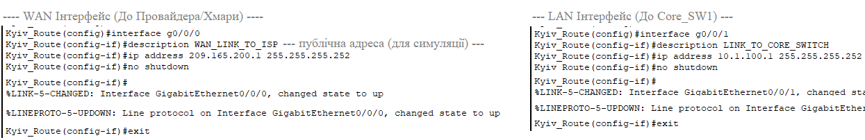
Рисунок 3.15 – Налаштування інтерфейсів маршрутизатора

3.3.2. Налаштування динамічної маршрутизації (OSPF). Для автоматичного обміну маршрутами між Центральним офісом та Філією обрано протокол динамічної маршрутизації OSPFv2 (Single Area). Усі маршрутизатори та L3-комутатори знаходяться в одній магістральній зоні – Area 0.
Переваги OSPF для даної топології включають швидку збіжність (Fast Convergence), що дозволяє при обриві основного каналу миттєво перемикати трафік на резервний за його наявності, а також масштабованість, завдяки якій при додаванні нових філій відсутня необхідність прописувати статичні маршрути на кожному пристрої вручну.
Налаштування процесу OSPF (Process ID 1):
- На Core_SW1: Анонсує внутрішні мережі Києва (10.1.10.0, 10.1.20.0 і т.д.) маршрутизатору Kyiv_Router (Рис. 3.16-3.17).
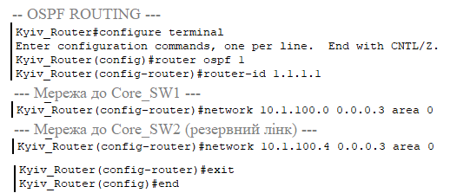
Рисунок 3.16 – Налаштування OSPF на Kyiv_Router

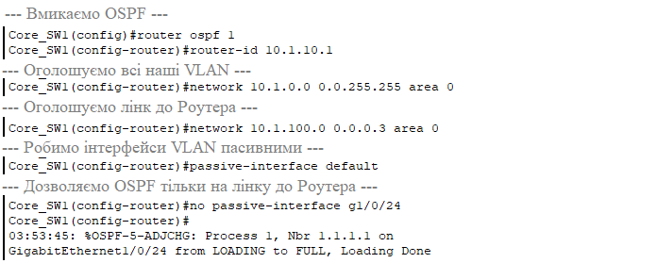
Рисунок 3.17 – Налаштування OSPF на Core_SW1/Core_SW2

- На Kyiv_Router: Передає маршрути Києва в WAN-канал і отримує маршрути зі Львова.
- На Lviv_Router: Анонсує локальні підмережі філії (10.2.0.0/16) в бік Центру (Рис. 3.19).
Для оптимізації таблиці маршрутизації на WAN-інтерфейсах налаштовано пасивний режим (passive-interface) там, де не очікується підключення інших маршрутизаторів OSPF (наприклад, на інтерфейсах до локальної мережі).

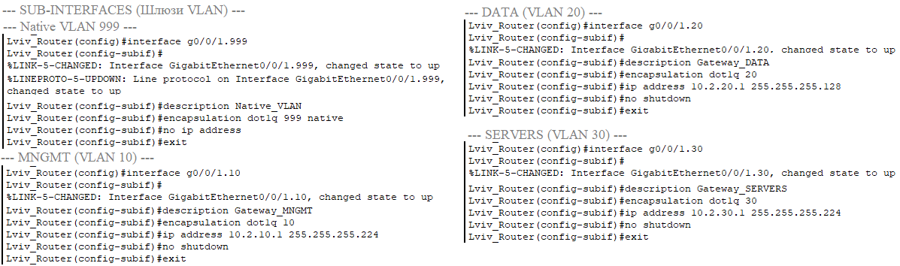
Рисунок 3.18 – Створення Sub-Interfaces (Шлюзи VLAN) на маршрутизаторі Lviv_Router

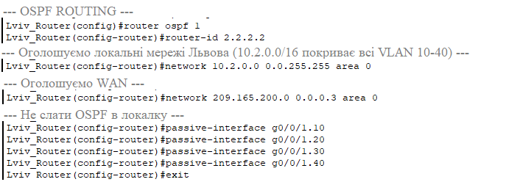
Рисунок 3.19 – Налаштування OSPF на Lviv_Router

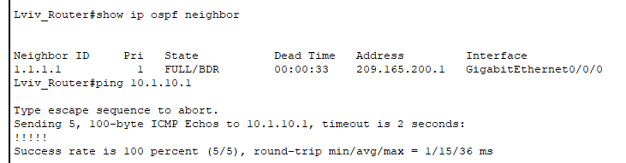
Рисунок 3.20 – Результати роботи OSPF
Впровадження протоколу OSPFv2 дозволило автоматизувати процес обміну маршрутною інформацією між Києвом та Львовом, забезпечуючи високу відмовостійкість системи та мінімізуючи час збіжності мережі у разі зміни стану магістральних каналів зв'язку.

3.4. Налаштування мережевих сервісів

Після забезпечення базової маршрутизації та комутації, наступним критичним етапом побудови корпоративної мережі є впровадження сервісів, що забезпечують автоматизацію налаштувань кінцевих пристроїв, доступ до глобальної мережі Інтернет та роботу внутрішніх інформаційних ресурсів. У даному розділі описано реалізацію протоколів DHCP, NAT та служби DNS.

3.4.1. Організація автоматичного розподілу IP-адрес (DHCP). Враховуючи значну кількість кінцевих пристроїв у мережі (ПК, IP-телефони, ноутбуки), ручне налаштування мережевих параметрів є неефективним та призводить до помилок (конфлікти IP-адрес, неправильно вказані шлюзи). Тому було прийнято рішення розгорнути сервіс DHCP (Dynamic Host Configuration Protocol) для автоматизації цього процесу.
Реалізація в Центральному офісі міста Київ базується на тому, що в архітектурі роль DHCP-сервера покладено на комутатори рівня розподілу та ядра, що дозволяє суттєво зменшити широкомовний трафік у каналі до маршрутизатора та забезпечити значно швидшу обробку запитів користувачів.
Основний сервер Core_SW1 налаштований як головний вузол для всіх віртуальних мереж VLAN, а з метою підвищення загальної відмовостійкості та забезпечення надійного резервування ідентичні налаштування DHCP пулів було повністю продубльовано на резервному комутаторі Core_SW2. Такий підхід гарантує, що у випадку раптового виходу з ладу основного вузла або проведення планових технічних робіт усі клієнти мережі продовжуватимуть стабільно отримувати необхідні мережеві реквізити без будь-яких перебоїв у роботі корпоративних сервісів (Рис. 3.21).
Для кожного відділу (VLAN) створено окремий пул адрес з відповідними параметрами:
- VLAN 10 (MNGMT/IT): Призначається для адміністративного персоналу.
- VLAN 20 (DATA_CORP): Призначається для загальних користувачів офісу.
- VLAN 40 (VOICE): Специфічний пул для IP-телефонії. Окрім стандартних параметрів (IP, маска, шлюз), тут використано Option 150, яка вказує телефонам IP-адресу TFTP-сервера для завантаження конфігурації та прошивки.
Для запобігання конфліктам адрес у корпоративній мережі діапазон з першої по десяту адресу у кожній підмережі було виключено з динамічної роздачі за допомогою команди ip dhcp excluded-address. Ці адреси зарезервовані для статичного налаштування шлюзів за замовчуванням, серверів, керованих комутаторів та мережевих принтерів, що забезпечує стабільну роботу критичних вузлів інфраструктури та спрощує моніторинг мережевих пристроїв.
Реалізація сервісу у львівській філії має свої особливості, оскільки через відсутність у даному сегменті комутаторів третього рівня функцію DHCP-сервера було покладено безпосередньо на маршрутизатор Lviv_Router. На цьому пристрої налаштовано пули адрес, що за своєю логікою та структурою параметрів повністю відповідають київським стандартам, проте використовують адресний простір регіональної філії у діапазоні 10.2.X.X для забезпечення коректної маршрутизації та сегментації складських потужностей.
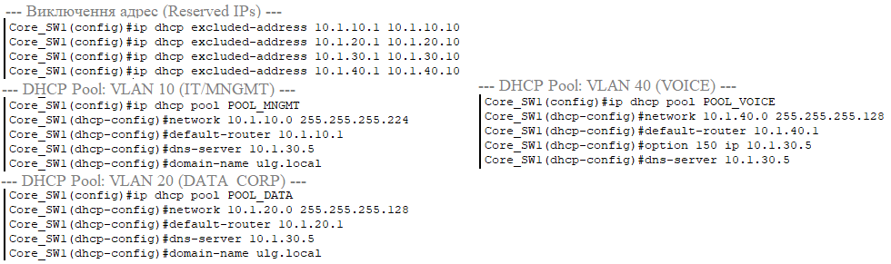
Рисунок 3.21 – Налаштування DHCP на Core_SW1 та Core_SW2

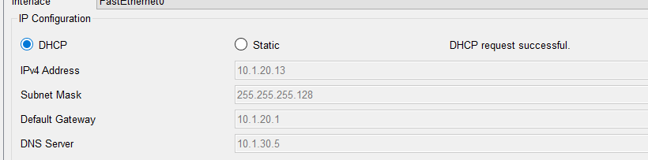
Рисунок 3.22 – Результат роботи DHCP

3.4.2. Налаштування трансляції мережевих адрес (NAT/PAT). Локальна мережа підприємства побудована з використанням приватного адресного простору (RFC 1918), який не маршрутизується в глобальній мережі Інтернет. Для забезпечення доступу працівників до зовнішніх ресурсів на граничних маршрутизаторах (Kyiv_Router та Lviv_Router) було налаштовано технологію NAT (Network Address Translation) (Рис. 3.23-3.24).
Вибір типу NAT базується на використанні методу PAT (Port Address Translation), також відомого як NAT Overload, який дозволяє тисячам внутрішніх користувачів одночасно виходити в Інтернет, використовуючи лише одну публічну IP-адресу, надану провайдером, оскільки маршрутизатор розрізняє сесії різних користувачів за унікальними номерами портів транспортного рівня (TCP/UDP).
Етапи конфігурації:
- Класифікація інтерфейсів: Внутрішні інтерфейси (LAN), що підключені до комутаторів, позначені як ip nat inside, а зовнішній інтерфейс (WAN), що дивиться в бік провайдера – як ip nat outside.
- Списки контролю доступу (ACL): Створено стандартний список доступу (Access Control List), який дозволяє трансляцію лише для адрес внутрішньої корпоративної мережі (10.0.0.0/8). Це є елементом безпеки, що запобігає трансляції неавторизованого трафіку.
- Застосування трансляції: Налаштовано правило, яке динамічно замінює джерело пакетів з ACL на публічну IP-адресу зовнішнього інтерфейсу з перевантаженням портів.
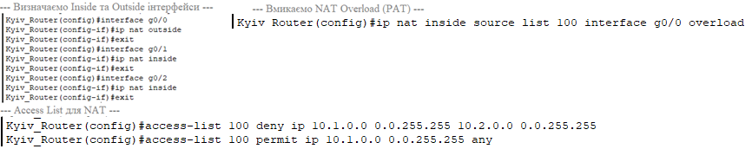
Рисунок 3.23 – Налаштування NAT (Інтернет) – Kyiv_Router

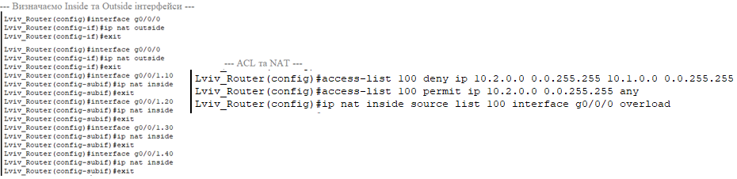
Рисунок 3.24 – Налаштування NAT – Lviv_Router

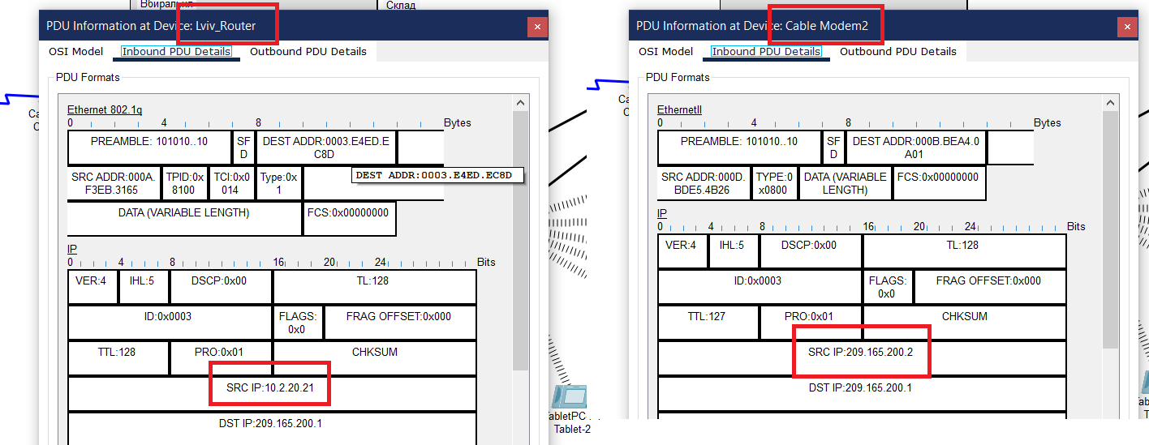
Рисунок 3.25 – Результат перетворення внутрішнього IP на зовнішній

3.4.3. Налаштування служб DNS та Web-ресурсів. Для симуляції роботи корпоративних інформаційних систем та перевірки коректності роботи мережі було розгорнуто сервер у сегменті VLAN 30 (Servers) (Рис. 3.26).
На сервері запущено службу HTTP, яка емулює внутрішній корпоративний портал (Intranet), що дозволяє перевірити доступність прикладних сервісів безпосередньо з рівня кінцевого користувача. Цей веб-сервер виступає ключовим інструментом для верифікації коректності налаштувань комутації та маршрутизації в межах усієї корпоративної мережі (Рис. 3.27).
Для зручності користувачів налаштовано службу DNS (Domain Name System), яка виконує перетворення доменного імені www.ulg.local на IP-адресу веб-сервера 10.1.30.5. У налаштуваннях DHCP-пулів усіх клієнтів вказано адресу саме цього DNS-сервера, що дозволяє працівникам звертатися до внутрішніх ресурсів за зрозумілими іменами, а не за складними числовими адресами, значно спрощуючи повсякденну роботу та адміністрування (Рис. 3.27).

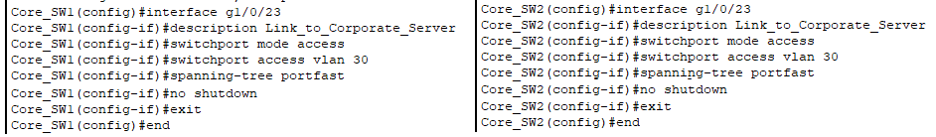
Рисунок 3.26 – Налаштування порту g1/0/23 комутаторів Core_SW1 та Core_SW2 для доступу до сервера

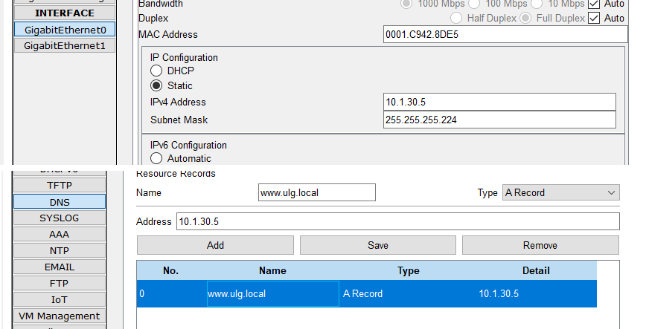
Рисунок 3.27 – Налаштування DNS на сервері

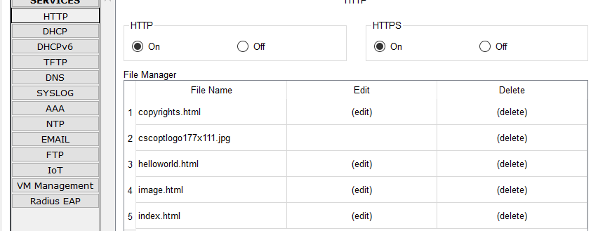
Рисунок 3.28 – Налаштування HTTP на сервері

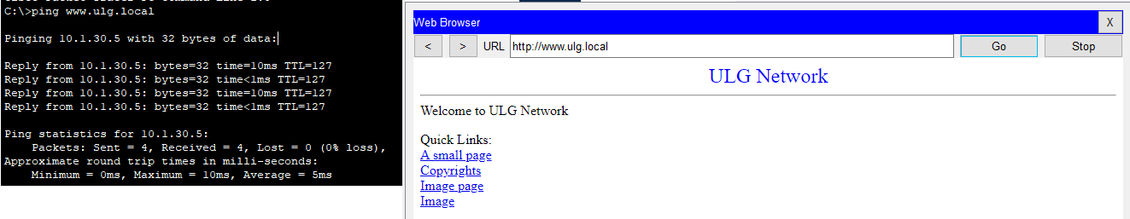
Рисунок 3.29 – Результат роботи DNS та HTTP сервісів

Таким чином, реалізація цих сервісів завершує побудову функціональної інфраструктури, готової до роботи кінцевих користувачів.

РОЗДІЛ 4
ЗАБЕЗПЕЧЕННЯ БЕЗПЕКИ ТА АДМІНІСТРУВАННЯ МЕРЕЖІ

Враховуючи критичність даних, що обробляються в корпоративній мережі, забезпечення інформаційної безпеки є пріоритетним завданням проектування. У даному розділі реалізовано комплексний підхід до захисту мережевої інфраструктури, що базується на принципі «глибокого захисту» (Defense in Depth), охоплюючи рівень доступу (Layer 2), рівень розподілу (Layer 3) та площину управління (Management Plane) [27].

4.1. Аналіз загроз інформаційній безпеці підприємства

Перед впровадженням конкретних засобів захисту було проведено аналіз потенційних векторів атак на спроектовану мережеву інфраструктуру. Загрози класифіковано за джерелом походження та рівнем мережевої моделі OSI.

4.1.1. Загрози рівня доступу (L2 / Internal Threats). Статистика інцидентів інформаційної безпеки свідчить, що значна частина атак ініціюється зсередини периметра мережі. Це може бути результатом дій нелояльних співробітників (інсайдерів) або наслідком компрометації кінцевих пристроїв шкідливим програмним забезпеченням [27]. Оскільки комутатори рівня доступу (Access Layer) є першою фізичною точкою входу в мережу, вони є найбільш вразливими до наступних атак:
Несанкціоноване підключення є класичною загрозою фізичного рівня, при якій зловмисник може підключити неавторизований пристрій, такий як власний ноутбук, точку доступу чи аналізатор трафіку, до вільного мережевого порту або відключити легітимне обладнання, наприклад принтер. Без належних механізмів захисту такий пристрій автоматично отримує повний доступ до внутрішньої віртуальної мережі, повністю оминаючи міжмережеві екрани, що призначені для захисту зовнішнього периметра підприємства [27].
Підробка DHCP-сервера або DHCP Spoofing являє собою різновид атаки типу людина посередині, коли зловмисник підключає до мережі власний пристрій із активованою службою Rogue DHCP. Оскільки кінцеві клієнти приймають мережеві налаштування від того сервера, який надішле відповідь першим, атакуючий має можливість нав'язати пристроям свою IP-адресу як шлюз за замовчуванням, що дозволяє йому перехоплювати, аналізувати та навіть модифікувати весь вихідний трафік користувачів [27].
Переповнення таблиці комутації або MAC Flooding є атакою, що спрямована на спричинення відмови в обслуговуванні або перехоплення даних шляхом генерації тисяч фреймів із підробленими MAC-адресами джерела за короткий проміжок часу. Це призводить до критичного переповнення CAM-таблиці комутатора, внаслідок чого пристрій переходить у режим відмови та починає функціонувати як концентратор, транслюючи весь трафік на всі порти, що надає зловмиснику можливість прослуховувати конфіденційні дані інших користувачів мережі [27].
Атака ARP Spoofing базується на надсиланні в мережу фальшивих повідомлень протоколу визначення адрес, які пов'язують MAC-адресу зловмисника з IP-адресою легітимного вузла, такого як шлюз або сервер. Це дозволяє атакуючому успішно перенаправляти трафік жертви через свій пристрій, створюючи умови для перехоплення інформації або порушення зв'язності між сегментами корпоративної інфраструктури [27].

4.1.2. Загрози рівню управління (Management Plane). Цей вектор атак спрямований на отримання адміністративного контролю над самим мережевим обладнанням (комутаторами та маршрутизаторами) [27].
Перехоплення автентифікаційних даних через використання застарілих протоколів управління, таких як Telnet або HTTP, є критичною вразливістю мережі, оскільки ці протоколи передають логіни та паролі у відкритому вигляді. Зловмисник, що має доступ до будь-якого сегмента мережі, може перехопити ці дані за допомогою сніфера, наприклад Wireshark, що призводить до повної втрати конфіденційності облікових записів адміністраторів.
Атаки методом грубої сили або Brute Force являють собою автоматизовані спроби підбору паролів до ліній віртуального терміналу при використанні SSH або Telnet із застосуванням словників або повного перебору всіх можливих комбінацій. Без впровадження списків контролю доступу (ACL) або встановлення обмежень на кількість невдалих спроб входу, такі атаки можуть бути успішними, надаючи зловмиснику повний контроль над мережевою інфраструктурою [27].
Несанкціонований доступ із користувацьких сегментів виникає через те, що за замовчуванням інтерфейси управління комутаторів доступні для підключення з будь-якої віртуальної локальної мережі. Це значно розширює поверхню атаки, дозволяючи здійснювати спроби злому обладнання навіть зі звичайних офісних комп'ютерів, що вимагає впровадження суворої сегментації та обмеження доступу до менеджмент-інтерфейсів лише для довірених вузлів.
На основі цього аналізу було розроблено стратегію захисту, яка включає налаштування Port Security, DHCP Snooping та обмеження віддаленого доступу, що описано в наступних підрозділах.

4.2. Налаштування безпеки на рівні доступу

Рівень доступу (Access Layer) є критичною ділянкою мережі, оскільки саме тут відбувається фізичне підключення кінцевих пристроїв користувачів. Для захисту цього рівня від внутрішніх загроз та забезпечення стабільної роботи мережі було впроваджено два основні механізми захисту: Port Security та DHCP Snooping.

4.2.1. Захист від несанкціонованого підключення (Port Security). Для контролю доступу до фізичних портів комутаторів доступу була застосована технологія Port Security. Це дозволило жорстко обмежити перелік пристроїв, які мають право передавати дані в мережу через конкретні порти.
Впроваджені налаштування (Рис. 4.1):
- Обмеження кількості MAC-адрес (Maximum 2): На кожному користувацькому порту встановлено ліміт у дві MAC-адреси. Таке рішення обумовлене використанням IP-телефонії: один порт комутатора обслуговує одночасно IP-телефон та підключений до нього персональний комп'ютер.
- Динамічне вивчення адрес (Sticky): Була активована функція sticky. Це дозволяє комутатору автоматично вивчити MAC-адреси перших підключених пристроїв і автоматично додати їх до поточної конфігурації. Це забезпечує зручність адміністрування при збереженні високого рівня безпеки.
- Режим реагування на порушення (Violation Restrict): У разі спроби підключення стороннього пристрою (з невідомою MAC-адресою), комутатор переходить у режим restrict. При цьому трафік порушника блокується, подія фіксується в системному лозі, а лічильник порушень на порту зростає. Важливо, що при цьому легітимні пристрої продовжують працювати, що мінімізує вплив на бізнес-процеси.
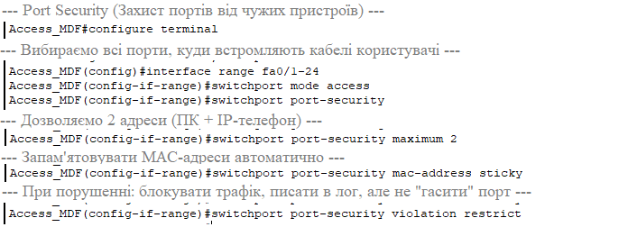
Рисунок 4.1 – Налаштування Port Security

4.2.2. Захист від підміни DHCP-сервера (DHCP Snooping). З метою запобігання атакам типу «Man-in-the-Middle», зокрема DHCP Spoofing, на всіх комутаторах доступу було налаштовано функцію DHCP Snooping. Це дозволило створити довірену середу для розсилки IP-адрес.
Алгоритм реалізації захисту базується на суворому поділі портів на довірені та недовірені, де порти магістральних каналів, що ведуть до ядра мережі Core_SW1 та Core_SW2, позначаються як довірені. Тільки через ці інтерфейси дозволено проходження службових відповідей від легітимного DHCP-сервера, тоді як усі інші порти, до яких підключено кінцевих користувачів, визначаються як недовірені, що призводить до негайного блокування будь-яких відповідей комутатором при спробі підключення стороннього або неавторизованого DHCP-сервера (Рис. 4.2).
Для забезпечення стійкості інфраструктури та захисту процесорів комутаторів від DoS-атак впроваджено механізм контролю інтенсивності запитів через встановлення обмеження швидкості проходження DHCP-пакетів. На всіх користувацьких портах ліміт обмежено десятьма одиницями на секунду, що дозволяє запобігти критичному перевантаженню активного обладнання у разі спроби масової генерації запитів або інших деструктивних дій у межах локальної мережі (Рис. 4.2).
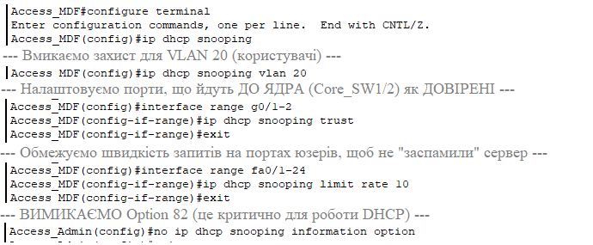
Рисунок 4.2 – Налаштування DHCP Snooping

Застосування вищеописаних технологій дозволило створити захищений периметр на рівні доступу, що значно підвищило загальну стійкість корпоративної мережі до внутрішніх атак (Рис. 4.3-4.4).
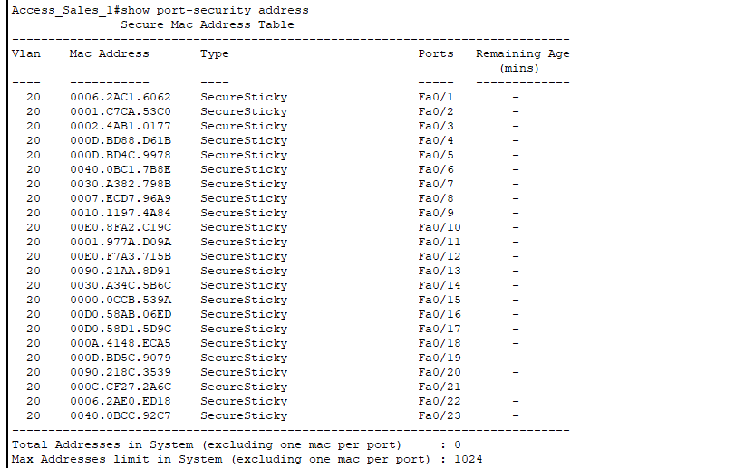
Рисунок 4.3 – Таблиця MAC-адрес, які комутатор «приклеїв» до портів

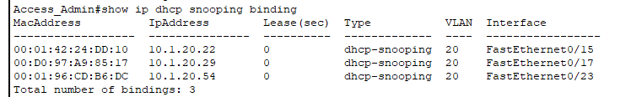
Рисунок 4.4 – Результат роботи DHCP Snooping

Впровадження механізмів DHCP Snooping дозволило сформувати захищене середовище для динамічного розподілу мережевих адрес, забезпечуючи ефективну протидію атакам типу Man-in-the-Middle та гарантуючи стабільність роботи активного обладнання через суворий контроль інтенсивності службового трафіку.

4.3. Обмеження доступу за допомогою списків контролю доступу (ACL)

Для забезпечення безпеки площини управління (Management Plane) та суворого розмежування прав доступу між різними сегментами мережі було впроваджено списки контролю доступу (ACL – Access Control Lists). Головною метою цього етапу є повна ізоляція інтерфейсів управління обладнанням від користувацьких сегментів (VLAN 20, 30, 40) та запобігання спробам несанкціонованої зміни конфігурації.

4.3.1. Захист ліній віддаленого управління (VTY). Згідно з розробленою політикою безпеки підприємства, віддалене адміністрування маршрутизаторів та комутаторів за протоколом SSH дозволено виключно для персоналу IT-відділу. Ці пристрої знаходяться у сегментах VLAN 10 (Management) як у центральному офісі (Київ), так і у філії (Львів).
Для реалізації цього обмеження було використано стандартний список доступу (Standard ACL). На відміну від розширених ACL, які фільтрують трафік за портами та протоколами, стандартний ACL при застосуванні до віртуальних ліній терміналу (VTY) ефективно фільтрує вхідні запити на підключення саме за IP-адресою джерела.
Логіка налаштування (Рис. 4.5):
- Формування «білого списку» (ACL 10): У список доступу включено діапазони адрес адміністраторів Києва (10.1.10.0/27) та Львова (10.2.10.0/27).
- Заборона за замовчуванням: Будь-яка IP-адреса, що не входить до цих діапазонів, автоматично відкидається завдяки правилу неявного заперечення (implicit deny any).
- Прив'язка до ліній управління: ACL застосовується за допомогою команди access-class 10 in на лініях VTY. Це дозволяє пристрою перевіряти IP-адресу клієнта ще до моменту запиту пароля.
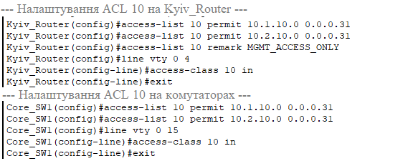
Рисунок 4.5 – Налаштування ACL 10 на маршрутизаторах та комутаторах
4.3.2. Роль ACL у забезпеченні принципу найменших привілеїв. Впровадження списків доступу дозволило реалізувати принцип найменших привілеїв. Навіть у випадку компрометації робочого місця у загальному відділі (VLAN 20), зловмисник не зможе провести атаку перебором паролів на маршрутизатори чи комутатори ядра, оскільки доступ до їхніх інтерфейсів управління буде заблокований на рівні списків доступу (Рис. 4.6).
Це значно знижує «поверхню атаки» на критичну інфраструктуру та забезпечує цілісність конфігурацій мережевих пристроїв у масштабах всієї корпоративної мережі.
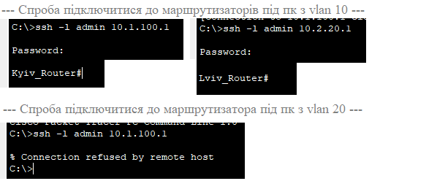
Рисунок 4.6 – Результат роботи списку доступу (ACL 10)

4.3.3. Організація доступу для зовнішніх вузлів за методом Whitelisting. Особливу увагу в проекті приділено безпеці віддаленого доступу адміністраторів, які можуть перебувати за межами корпоративної мережі. Оскільки маршрутизатор Kyiv_Router має публічну IP-адресу, виникла потреба в наданні доступу для конкретного зовнішнього пристрою, зберігаючи при цьому повну ізоляцію від решти глобальної мережі.
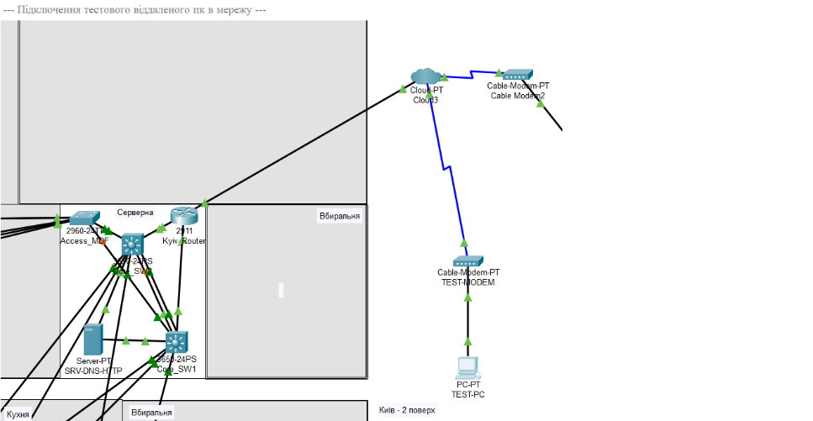
Рисунок 4.7 – Підключення тестового ПК в мережу
Для вирішення цього завдання список доступу (ACL 10) було розширено за методикою «Білого списку» (Whitelisting). У конфігурацію було додано правило дозволу для специфічного хоста – «TEST-PC» з публічною IP-адресою 209.165.200.3 (Рис. 4.8).
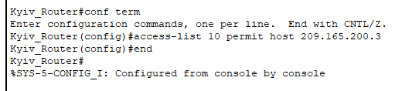
Рисунок 4.8 – Додавання специфічну адресу до списку доступу
Аналіз результатів тестування зовнішнього доступу показав, що при спробі встановлення SSH-з'єднання з авторизованого вузла 209.165.200.3 маршрутизатор ідентифікує цю адресу як довірену згідно з першим правилом списку доступу ACL 10. Завдяки цьому TCP-сесія на порт 22 встановлюється успішно, а віддалений адміністратор отримує відповідний запит на автентифікацію для подальшого керування пристроєм у захищеному режимі (Рис. 4.9).
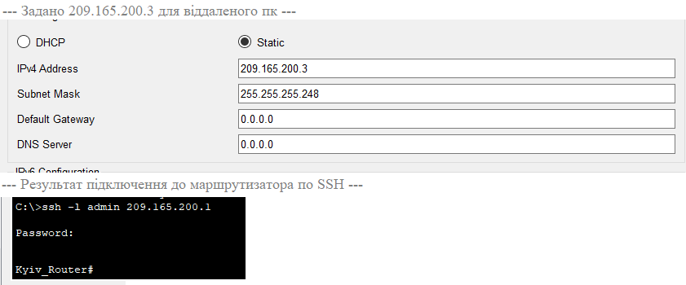
Рисунок 4.9 – Авторизований доступ
Будь-який інший зовнішній пристрій, адреса якого не внесена до списку дозволених, наприклад 209.165.200.4, стикається з миттєвим розірванням з'єднання через те, що така IP-адреса не відповідає жодному дозволяючому правилу і пакет відкидається неявним правилом заборони всього трафіку. У терміналі неавторизованого користувача це відображається як помилка очікування з'єднання або відмова в підключенні, що свідчить про повну невидимість сервісу SSH для сторонніх суб'єктів та високу ефективність налаштованих політик безпеки периметра (Рис. 4.10).
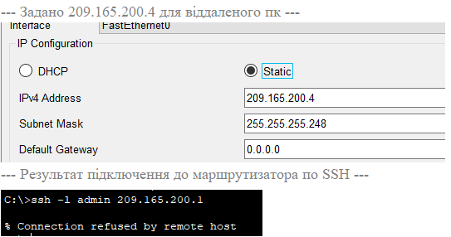
Рисунок 4.10 – Неавторизований запит
Даний підхід дозволяє адміністратору безпечно керувати обладнанням через Інтернет, мінімізуючи ризики сканування портів та атак типу «Brute Force» з боку зовнішніх зловмисників.

4.4. Організація безпечного віддаленого керування (SSH замість Telnet)

Завершальним етапом побудови системи безпеки мережі є впровадження захищеного протоколу віддаленого адміністрування. Традиційний протокол Telnet передає всі дані, включаючи паролі адміністраторів, у відкритому вигляді, що дозволяє зловмиснику перехопити контроль над обладнанням за допомогою звичайного сніфера трафіку.
Для нейтралізації цієї загрози на всіх активних мережевих пристроях підприємства було розгорнуто протокол SSH (Secure Shell) версії 2.

4.4.1. Криптографічний захист та автентифікація. На відміну від Telnet, SSH забезпечує повне шифрування сесії управління, автентифікацію сторін та контроль цілісності даних.

Реалізовані заходи безпеки:
- Генерація ключів RSA: На кожному маршрутизаторі та комутаторі згенеровано пари асиметричних ключів RSA з довжиною модуля 1024 біти. Це забезпечує достатній рівень стійкості до сучасних методів криптоаналізу.
- Використання SSHv2: Примусово встановлено використання другої версії протоколу (ip ssh version 2), оскільки перша версія має ряд архітектурних вразливостей.
- Локальна автентифікація: Вхід у систему можливий лише за наявності облікового запису в локальній базі даних пристрою з використанням стійких хеш-алгоритмів для зберігання паролів (secret).
- Таймаути та обмеження спроб: Для захисту від атак типу «Brute Force» встановлено таймаут очікування сесії та ліміт невдалих спроб введення пароля, після яких сесія автоматично розривається.

4.4.2. Повна заборона незахищених протоколів. Для максимального захисту площини управління (Management Plane) на рівні віртуальних ліній терміналу (line vty) було програмно обмежено методи входу. За допомогою команди transport input ssh було повністю заборонено використання будь-яких інших протоколів, включаючи Telnet.
Такий підхід гарантує, що адміністрування мережі здійснюється виключно через захищений тунель, а перехоплення трафіку управління зловмисником не призведе до компрометації облікових даних адміністраторів.

4.5. Побудова захищеного каналу зв'язку та організація маршрутизації периметра

Для забезпечення конфіденційності та цілісності даних при обміні інформацією між центральним офісом у Києві та львівською філією було реалізовано технологію Site-to-Site VPN. Враховуючи, що трафік передається через публічні мережі провайдера (WAN), створення логічного захищеного тунелю є критично важливою умовою для безпечного функціонування єдиної корпоративної інфраструктури.

4.5.1. Логіка побудови та архітектура тунелю GRE. В основі мережевої взаємодії офісів лежить протокол GRE (Generic Routing Encapsulation). Дана технологія дозволяє інкапсулювати пакети внутрішніх протоколів корпоративної мережі (IPv4) у транспортні IP-пакети для передачі через загальнодоступну мережу Інтернет. Це дозволяє приховати внутрішню структуру адресації підприємства від зовнішніх суб'єктів.
Для організації логічного каналу «точка-точка» було виділено окрему транзитну підмережу 10.100.1.0/30. Кожна сторона тунелю має унікальну адресу (Endpoint), яка служить логічним виходом для міжфілійного трафіку.
- Kyiv_Router: виконує роль ініціатора з'єднання з адресою 10.100.1.1;
- Lviv_Router: виконує роль віддаленої точки з адресою 10.100.1.2.
Використання GRE-тунелю дозволяє інтегрувати віддалену філію у загальний процес динамічної маршрутизації OSPF. Завдяки цьому маршрутизатор сприймає віртуальний тунель як безпосередньо підключений інтерфейс, що значно спрощує таблицю маршрутів та пришвидшує час збіжності мережі при зміні топології.

4.5.2. Налаштування маршрутизації за замовчуванням та зворотного шляху. Для забезпечення коректної роботи віддаленого доступу та функціонування VPN було впроваджено механізм статичної маршрутизації за замовчуванням (Default Route). Це дозволяє граничним пристроям коректно обробляти трафік, адреса призначення якого невідома у внутрішній таблиці маршрутизації (весь сегмент публічної мережі Інтернет).
Особлива увага приділена налаштуванню шлюзу останньої надії (Gateway of Last Resort). Замість використання вихідного інтерфейсу, було застосовано маршрутизацію до адреси наступного стрибка (Next-Hop IP), що належить обладнанню провайдера. Такий підхід усуває надмірне навантаження на процесори маршрутизаторів та запобігає появі помилок при виконанні ARP-запитів для зовнішніх вузлів. Це гарантує надійність зворотного шляху (Return Path) для SSH-сесій адміністраторів та VPN-трафіку.
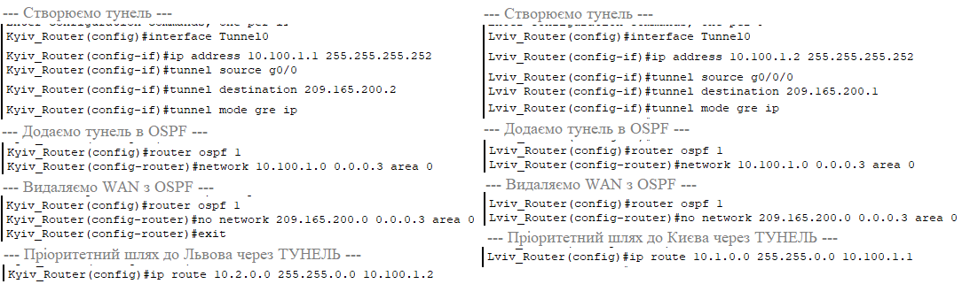
Рисунок 4.11 – Створення Site-to-Site VPN

4.5.3. Перспективи посилення безпеки (IPsec). Хоча GRE забезпечує логічне об'єднання мереж, він не виконує криптографічного шифрування вмісту пакетів. У межах подальшого розвитку системи захисту передбачається накладання протоколу IPsec поверх GRE. Це дозволить реалізувати три фундаментальні вимоги безпеки:
- Конфіденційність: шифрування трафіку на основі алгоритмів AES.
- Автентифікація: підтвердження ідентичності маршрутизаторів за допомогою спільних ключів (Pre-Shared Keys).
- Цілісність: гарантія того, що дані не були змінені третіми сторонами під час транзиту через мережу провайдера.
Верифікація встановленого з'єднання підтверджує стабільність каналу та повну прозорість передачі даних між Києвом та Львовом через захищений логічний інтерфейс.
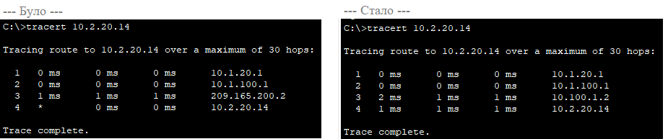
Рисунок 4.12 – Результат роботи Site-to-Site VPN

ВИСНОВКИ

У роботі розв'язано актуальне науково-прикладне завдання підвищення ефективності та безпеки функціонування інформаційної інфраструктури логістичного підприємства ТОВ «УкрЛогістикГруп». Шляхом системного аналізу, моделювання та проектування було розроблено комплексну модернізовану корпоративну мережу, яка відповідає сучасним вимогам бізнесу щодо надійності, масштабованості та захисту даних.
В ході виконання роботи проведено системний аналіз об'єкта проектування, який підтвердив, що організаційна структура підприємства вимагає побудови ієрархічної територіально розподіленої мережі, що об'єднує центральний офіс у Києві та логістичний хаб у Львові. Аналіз інформаційних потоків виявив критичну необхідність пріоритезації чутливого до затримок трафіку IP-телефонії та відеоконференцій у режимі реального часу, для чого було визначено суворі вимоги до якості обслуговування згідно з рекомендаціями ITU-T Y.1541, зокрема забезпечення затримки на рівні не більше 150 мс.
Обґрунтування вибору мережевих технологій базувалося на порівняльному аналізі, в результаті якого для побудови кабельної інфраструктури обрано стандарт категорії 6A, що забезпечує пропускну здатність 10 Гбіт/с та повноцінну підтримку технології PoE++ для живлення периферійного обладнання. Для бездротового сегменту складу, враховуючи високу щільність мобільних терміналів та складну електромагнітну обстановку, обрано сучасний стандарт Wi-Fi 6, який завдяки впровадженню технології OFDMA підвищує загальну ефективність використання частотного спектру в чотири рази порівняно з попередніми рішеннями.
Спроектована відмовостійка архітектура мережі базується на модульній моделі Cisco Enterprise Composite Network Model, де для центрального офісу успішно застосовано концепцію згорнутого ядра, що дозволило суттєво оптимізувати вартість активного обладнання без втрати продуктивності. Висока доступність корпоративних сервісів забезпечується шляхом впровадження технологій агрегації каналів EtherChannel та протоколу резервування шлюзу за замовчуванням HSRP, що в комплексі гарантує безперервність функціонування мережі у випадку виникнення поодиноких апаратних збоїв.
У процесі проектування системи адресації та маршрутизації розроблено ієрархічну схему IP-адресації з використанням технології масок змінної довжини, що дозволило максимально ефективно використати адресний простір приватного діапазону 10.0.0.0/8 та значно зменшити розмір таблиць маршрутизації пристроїв. Для автоматичного обміну маршрутною інформацією впроваджено протокол динамічної маршрутизації OSPFv2, який забезпечує швидку збіжність мережі при зміні топології та підтримує обладнання різних виробників, дозволяючи уникнути критичної прив'язки до одного вендора.
Практична реалізація імітаційної моделі у середовищі Cisco Packet Tracer дозволила створити повнофункціональну копію мережі, що включає повне налаштування комутаторів рівня доступу та ядра, маршрутизаторів та кінцевих пристроїв. Верифікація отриманої моделі підтвердила коректність роботи протоколів STP, VTP, OSPF, а також мережевих сервісів DHCP, DNS та NAT, а проведене тестування продемонструвало збереження повної працездатності системи при розриві основних магістральних каналів завдяки автоматичному перемиканню на резервні маршрути.
Впроваджена комплексна система безпеки базується на розробленій політиці згідно з концепцією глибокого захисту, де на рівні доступу реалізовано механізми Port Security та DHCP Snooping для ефективної протидії внутрішнім загрозам. Для суворого розмежування прав доступу між різними відділами та захисту площини управління застосовано списки контролю доступу, а безпека каналів зв'язку між територіально рознесеними філіями забезпечена за допомогою технології IPsec VPN з використанням надійних алгоритмів шифрування для гарантування конфіденційності та цілісності корпоративних даних.
Практична цінність роботи полягає у створенні готового до впровадження технічного проекту, який включає схеми комутації, специфікації обладнання Cisco та файли конфігурації. Запропоновані рішення дозволяють ТОВ «УкрЛогістикГруп» підвищити продуктивність праці персоналу, зменшити ризики простою бізнес-процесів та забезпечити надійну платформу для подальшого цифрового розвитку підприємства.

СПИСОК ВИКОРИСТАНИХ ДЖЕРЕЛ

- Оліфер В. Г., Оліфер Н. А. Комп'ютерні мережі. Принципи, технології, протоколи: Підручник. - 5-те вид. - 992 с.
- Кулаков Ю. О., Луцький Г. М. Комп'ютерні мережі: Підручник. - К.: Юніор, 2019. - 400 с.
- Столлінгс В. Сучасні комп'ютерні мережі. - 2-ге вид. - М.: Вільямс, 2017. - 784 с.
- Буров Є. В. Комп’ютерні мережі: підручник. - Львів: Магнолія 2006, 2018. - 262 с.
- Cisco Networking Academy. CCNA 2: Switching, Routing, and Wireless Essentials. Companion Guide. Cisco Press, 2020.
- Jesin A. Packet Tracer Network Simulator. - Packt Publishing, 2014. - 124 p.
- Teare D. Designing for Cisco Internetwork Solutions (DESGN) Foundation Learning Guide. – Cisco Press, 2011. – 700 p.
- ITU-T Recommendation Y.1541. Network performance objectives for IP-based services. – International Telecommunication Union, 2011.
- ISO/IEC 27001:2013. Information technology – Security techniques – Information security management systems – Requirements.
- ISO/IEC 7498-1:1994. Information technology – Open Systems Interconnection – Basic Reference Model: The Basic Model.
- Teare D. Implementing Cisco IP Switched Networks (SWITCH) Foundation Learning Guide. – Cisco Press, 2015. – 500 p.
- IEEE Std 802.1Q-2014. IEEE Standard for Local and metropolitan area networks – Bridges and Bridged Networks.
- Ethernet Cables Explained [Електронний ресурс]. URL: https://tripplite.eaton.com/products/ethernet-cable-types (дата звернення: 20.10.25)
- Cat 6 vs 6A: Which Ethernet Cable Is Better for Your Network Setup? [Електронний ресурс]. URL: https://www.eufy.com/blogs/security-camera/cat-6-vs-6a (дата звернення: 20.10.25)
- What is the difference between OS2, OM1, OM2, OM3, OM4, and OM5? [Електронний ресурс]. URL: https://www.cablesandkits.com/learning-center/
difference-between-os2-om1-om2-om3-om4-om5/ (дата звернення: 29.10.25)
- Fiber Optic Cable Types Explained - Single Mode and Multimode [Електронний ресурс]. URL: https://fibercablesdirect.com/content/24-fiber-optic-cable-types-explained-single-mode-and-multimode (дата звернення: 5.11.25)
- VLANs: How to Implement, Secure, and Manage [Електронний ресурс]. URL: https://www.zenarmor.com/docs/network-basics/what-is-vlan (дата звернення: 5.11.25)
- Management and Native VLAN Best Practices [Електронний ресурс]. URL: https://community.cisco.com/t5/switching/management-and-native-vlan-best-practices/td-p/2796578 (дата звернення: 19.11.25)
- Routing Protocols [Електронний ресурс]. URL: https://ipcisco.com/
lesson/dynamic-routing-protocols-ccnp/ (дата звернення: 21.11.25)
- Multi-Area OSPF and Network Design: Planning Best Practices [Електронний ресурс]. URL: https://orhanergun.net/multi-area-ospf-and-network-design-planning-best-practices (дата звернення: 24.11.25)
- OSPF LSA Types [Електронний ресурс]. URL: https://www.firewall.cx/
networking/routing-protocols/ospf-lsa-types-explained.html (дата звернення: 24.11.25)
- VLSM Subnetting [Електронний ресурс]. URL: https://ipcisco.com/
lesson/vlsm-subnetting/ (дата звернення: 28.11.25)
- Classless Inter-Domain Routing [Електронний ресурс]. URL: https://en.wikipedia.org/wiki/Classless_Inter-Domain_Routing (дата звернення: 28.11.25)
- Wi-Fi 6 (802.11ax) [Електронний ресурс]. URL: https://documentation.meraki.com/Wireless/Design_and_Configure/Architecture_and_Best_Practices/Wi-Fi_6_(802.11ax)_Technical_Guide (дата звернення: 2.12.25)
- SSL VPN vs. IPSec [Електронний ресурс]. URL: https://www.paloaltonetworks.com/cyberpedia/ipsec-vs-ssl-vpn (дата звернення: 4.12.25)
- Cisco Systems. Cisco 4000 Family Integrated Services Routers Data Sheet. – Cisco Public, 2023.
- Шмідт К. Мережева безпека: повний посібник. – К.: Діалектика, 2021. – 412 с.
- Cisco Systems. Campus Network Design Guide. [Електронний ресурс] – URL: https://www.cisco.com/c/en/us/td/docs/solutions/Enterprise/Campus/campover
.html (дата звернення: 5.12.25)
- Cisco Systems. Cisco 4000 Family Integrated Services Router Data Sheet. [Електронний ресурс]. URL: https://www.cisco.com/c/en/us/products/collateral/
routers/4000-series-integrated-services-routers-isr/data_sheet-c78-732542.html (дата звернення: 8.12.25)
- Cisco Systems. Cisco Catalyst 3650 Series Switches Data Sheet. [Електронний ресурс]. URL: https://www.cisco.com/c/en/us/products/collateral/
switches/catalyst-3650-series-switches/datasheet-c78-729449.html (дата звернення: 8.12.25)
- Cisco Systems. Cisco Catalyst 2960-X Series Switches Data Sheet. [Електронний ресурс]. URL: https://www.cisco.com/c/en/us/products/collateral/
switches/catalyst-2960-x-series-switches/datasheet_c78-728232.html (дата звернення: 11.12.25)
- Cisco Systems. IP Addressing and Subnetting Guide for New Users. [Електронний ресурс]. URL: https://www.cisco.com/c/en/us/support/docs/ip/
routing-information-protocol-rip/13788-3.html (дата звернення: 11.12.25)
- Cisco Systems. VLAN Trunking Protocol (VTP) Guide. [Електронний ресурс]. URL: https://www.cisco.com/c/en/us/support/docs/lan-switching/vtp/10558-21.html (дата звернення: 15.12.25)
- Cisco Systems. HSRP: Hot Standby Router Protocol Features and Functionality. [Електронний ресурс]. URL: https://www.cisco.com/c/en/us/
support/docs/ip/hot-standby-router-protocol-hsrp/10583-62.html (дата звернення: 15.12.25)

ДОДАТОК А
ПЛАН-СХЕМА 1-ГО ПОВЕРХУ ЦЕНТРАЛЬНОГО ОФІСУ

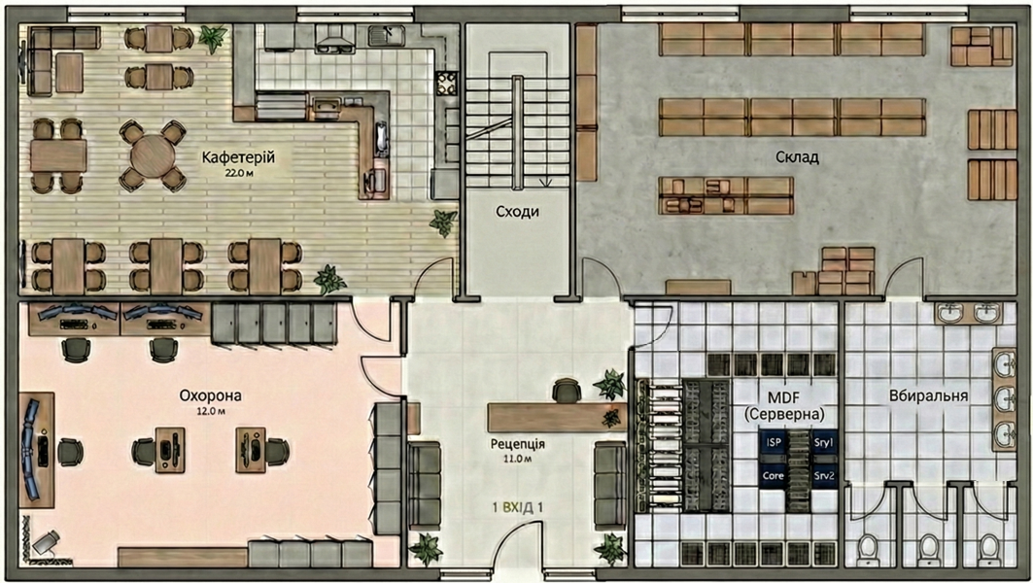

ДОДАТОК Б
ПЛАН-СХЕМА 2-ГО ПОВЕРХУ ЦЕНТРАЛЬНОГО ОФІСУ

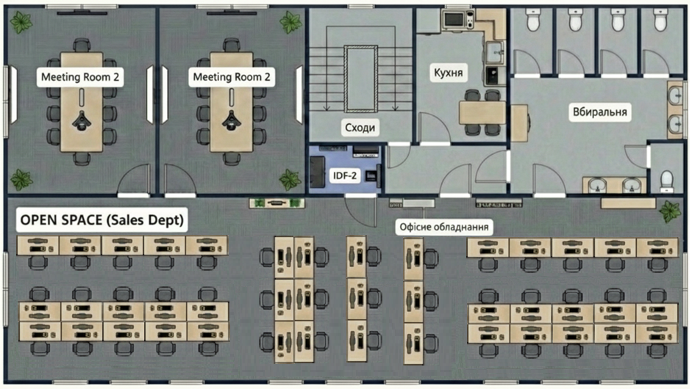

ДОДАТОК В
ПЛАН-СХЕМА 3-ГО ПОВЕРХУ ЦЕНТРАЛЬНОГО ОФІСУ

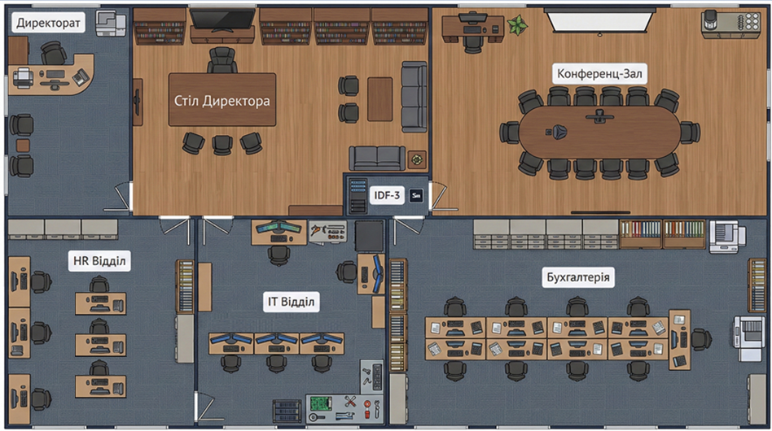

ДОДАТОК Г
ПЛАН-СХЕМА ЛОГІСТИЧНОГО ХАБУ ТА СКЛАДСЬКОГО КОМПЛЕКСУ

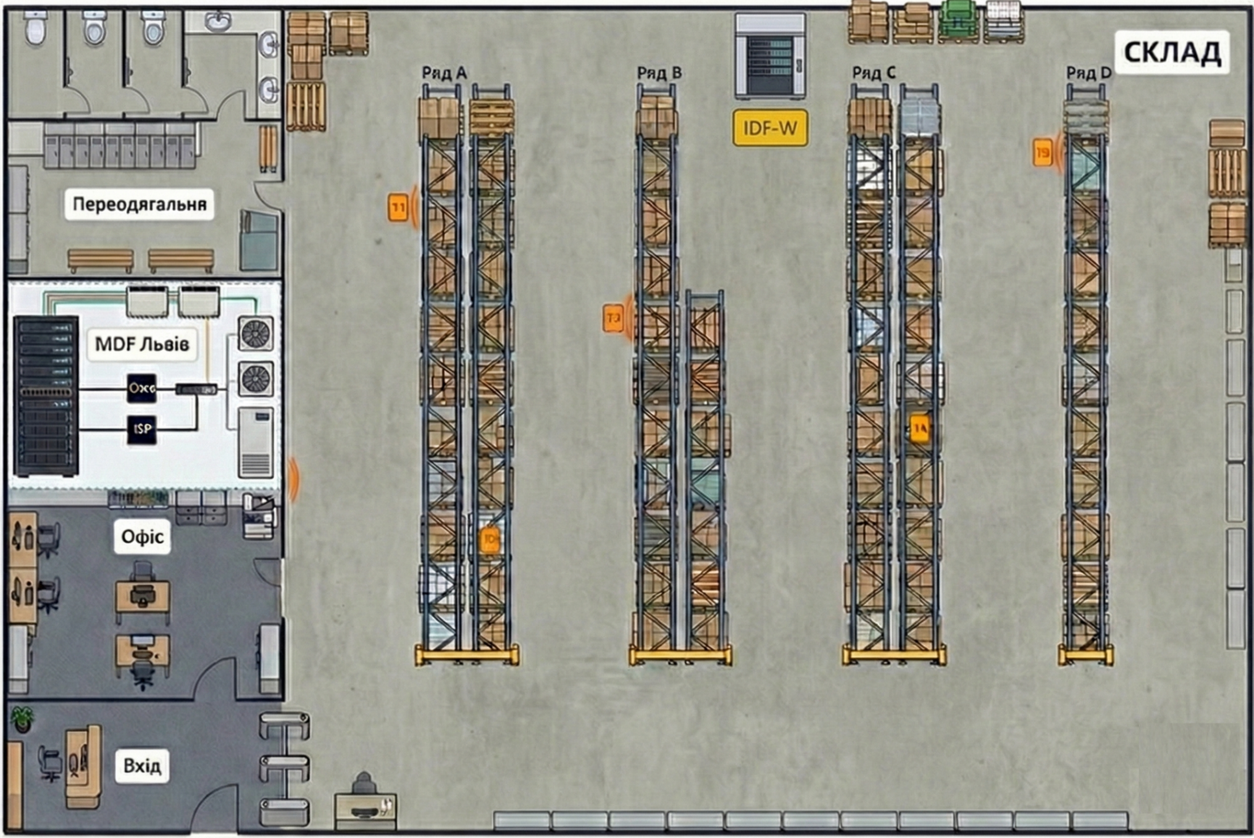

ДОДАТОК Д
ФІЗИЧНА ТОПОЛОГІЯ 1-ГО ПОВЕРХУ (СЕРВЕРНА ТА ОХОРОНА)

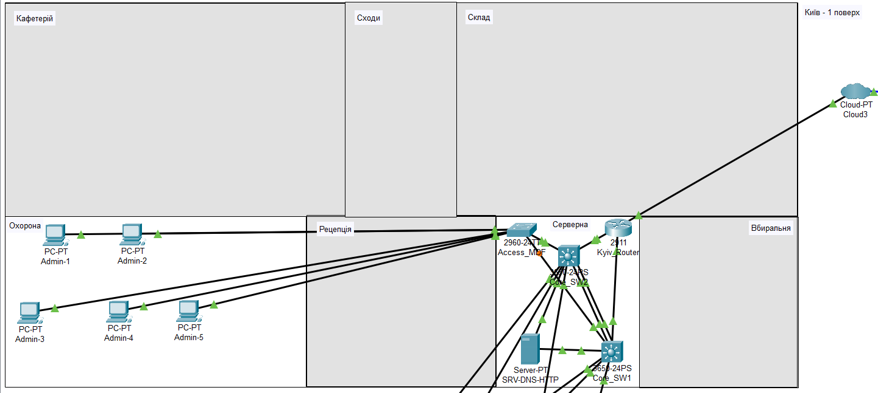

ДОДАТОК Е
ФІЗИЧНА ТОПОЛОГІЯ 2-ГО ПОВЕРХУ (OPEN SPACE)

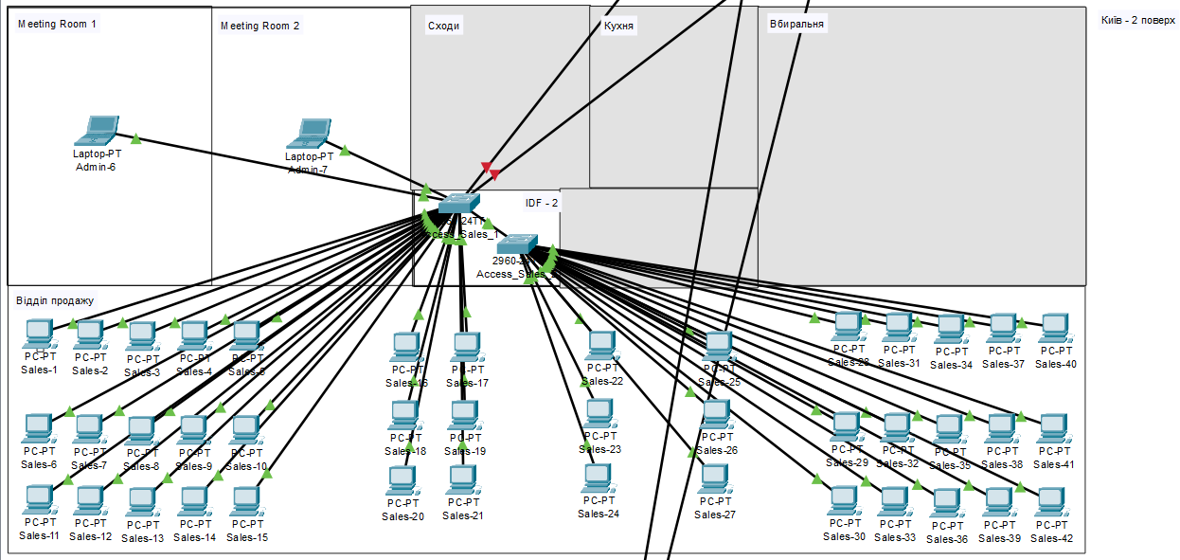

ДОДАТОК Ж
ФІЗИЧНА ТОПОЛОГІЯ 3-ГО ПОВЕРХУ (АДМІНІСТРАЦІЯ)

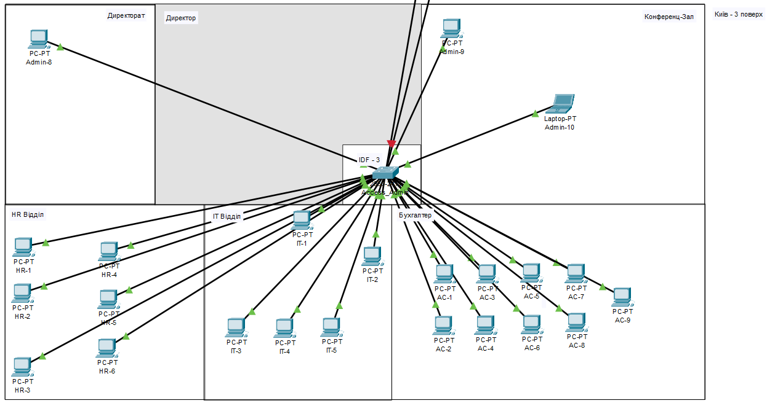

ДОДАТОК З
ФІЗИЧНА ТОПОЛОГІЯ ФІЛІЇ У ЛЬВОВІ

